


ЗАТВЕРДЖЕНО
рішенням
Новоодеської міської ради
Від 28.02.2024 р. № 54
Оновлено
Рішення №78 від 22.05.2025

СТРАТЕГІЯ РОЗВИТКУ
НОВООДЕСЬКОЇ МІСЬКОЇ ТЕРИТОРІАЛЬНОЇ ГРОМАДИ
на період до 2027 року

Новоодеська міська рада – 2024
ЗМІСТ
 |  | Стор.
 | ВІТАЛЬНЕ СЛОВО НОВООДЕСЬКОГО МІСЬКОГО ГОЛОВИ | 3
 | МЕТОДОЛОГІЯ РОЗРОБКИ СТРАТЕГІЇ РОЗВИТКУ……... | 4
1 | ХАРАКТЕРИСТИКА НОВООДЕСЬКОЇМІСЬКОІ ТЕРИТОРІАЛЬНОЇ ГРОМАДИ……………………………….. | 7
2 | РЕЗУЛЬТАТИ ОПИТУВАННЯ ЗАІНТЕРЕСОВАНИХ СТОРІН | 80
3 | ОБГРУНТУВАННЯ СТРАТЕГІЧНОГО ВИБОРУ ВІДНОВЛЕННЯ ТА РОЗВИТКУ НОВООДЕСЬКОЇ МІСЬКОІ ТЕРИТОРІАЛЬНОЇ ГРОМАДИ……………………….………… | 108
4 | АНАЛІЗ ВІДПОВІДНОСТІ ПОЛОЖЕНЬ СТРАТЕГІЇ РОЗВИТКУ НОВООДЕСЬКОЇ МІСЬКОЇ ТЕРИТОРІАЛЬНОЇ ГРОМАДИ НА ПЕРІОД ДО 2027 РОКУ ІНШИМ СТРАТЕГІЧНИМ ДОКУМЕНТАМ……………………. | 127
5 | МОНІТОРИНГ ТА ОЦІНЮВАННЯ РЕАЛІЗАЦІЇ СТРАТЕГІЇ РОЗВИТКУ НОВООДЕСЬКОЇМІСЬКОІ ТЕРИТОРІАЛЬНОЇ ГРОМАДИ НА ПЕРІОД ДО 2027РОКУ….. | 136

ВІТАЛЬНЕ СЛОВО НОВООДЕСЬКОГО МІСЬКОГО ГОЛОВИ
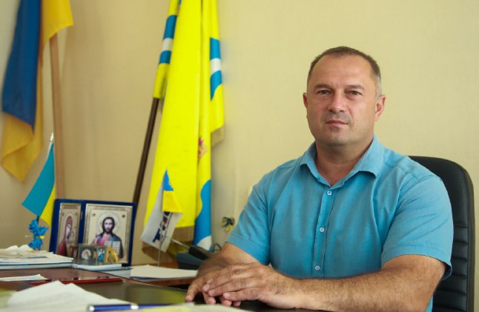
Перед вами Стратегіярозвитку громади на період до 2027 року. Це структуровані цінності бачення змін і чіткий план до їх реалізації. Сьогодні наша громада є самодостатньою й економічно спроможною, надходження до бюджету від низки суб’єктів підприємництва дають змогу реалізувати культурно-освітню, соціальну, житлово-комунальну сфери діяльності.
Розроблена Стратегія розвитку Новоодеської міської територіальної громади - це документ, що визначає найважливіші соціальні, економічні, безпекові, екологічні завдання, включаючи реалізацію переваг конкурентоспроможності Новоодещини в порівнянні з іншими громадами. Стратегія - один із інструментів відновлення ресурсів для розвитку, її наявність є однією з ключових умов надання громаді грантів та залучення інвестицій.
Наша громада має сильні сторони,відома визначними історичними подіями, унікальними традиціями та відомими особистостями. Як одна з найстаріших місцин Миколаївщини, займає стабільно міцні позиції у рейтингу кращих громад області, а також кілька років поспіль входить до п'ятірки лідерів за рівнем соціально-економічного розвитку.
Маємо чудові можливості у співпраці із прилеглими громадами та громадами України для розвитку місцевої економіки, туризму, сільського господарства, переробної промисловості. Але громада це не тільки будівлі, дороги, підприємства. Перш за все, громада – це МЕШКАНЦІ. Тому центральний фокус Стратегії нашої громади -ЛЮДИНА. Кожен із нас. Створення кращих умов для життя, навчання, діяльності кожного громадянина. Водночас – це створення інвестиційнопривабливого, пізнаваного образу нашої громади, який будуть знати в Україні та поза її межами.
Ми чітко розуміємо: стратегія розвитку громади не може бути виключно стратегією міської влади - цього недостатньо, щоб документ мав результат реального розвитку громади в інтересах людей чекаємо на ваші пропозиції ідей проєктів, які дозволять визначити пріоритети Плану заходів з реалізації Стратегії розвитку, і в підсумку сформувати їх відповідний перелік.Впевнений:цей документ дозволить всім наблизити потенційні можливості, які створює наша громада, до реалізації, а також запросить до інвестування тих, хто насправді отримає справжню синергію від ефективного співробітництва. Успіх громади – це задоволені життям люди, а критерій європейськості – те, як комфортно та безпечно вони себе відчувають в громаді.
Наш розвиток у наших з вами руках. Ми обов’язково віднайдемо своє місце в повоєнному відновленні та розвитку Миколаївщини і України!
З повагою до минулого та з вірою у майбутнє міський голова Олександр ПОЛЯКОВ
- МЕТОДОЛОГІЯ РОЗРОБКИ СТРАТЕГІЇ РОЗВИТКУ
Процес стратегічного планування здійснювався Робочою групою з розроблення Стратегії розвитку, створеною Розпорядженням міського голови від 14 березня 2023р. № 31, із залученням зовнішніх експертів з Місцевої асоціації органів місцевого самоврядування «Рада громад». У розробці даного документу взяли участь:

 | Поляков О.П. | Новоодеський міський голова – голова робочої групи
 | Журба І.М. | Заступник міського голови – заступник голови робочої групи
 | Хлівна-Андреєва О.Г. | Депутатка Новоодеської міської ради, начальник відділу економіки та інвестиційного розвитку – координатока з розробки Стратегії розвитку
 | Брусенко О.О. | Секретар Новоодеської міської ради
 | Зла С.Л. | Заступник міського голови
 | Чубук Г.П. | Керуючий справами виконавчого комітету Новоодеської міської ради
 | Литвиненко Т.Г. | Начальник фінансового управління Новоодеської міської ради
 | Ситчик Л.В. | Депутатка Новоодеської міської ради, начальник управління освіти Новоодеської міської ради
 | Тищенко О.В. | Начальник відділу культури, молоді та спорту
 | Гаврюткіна Т.І. | Спеціаліст відділу з питань земельних відносин апарату виконавчого комітету Новоодеської міської ради
 | Щербина В.В. | Начальник відділу з питань ЖКГ та цивільного захисту апарату виконавчого комітету Новоодеської міської ради
 | Швець Д.П. | Головний спеціаліст відділу з питань забезпечення депутатської діяльності та зв’язків з громадськістю апарату виконавчого комітету Новоодеської міської ради
 | Гета П.П. | Начальник відділу з питань земельних відносин та екології апарату виконавчого комітету Новоодеської міської ради
 | Пустовойтенко О.П. | Депутатка Новоодеської міської ради, начальник відділу організаційно-кадрової роботи та контролю апарату виконавчого комітету Новоодеської міської ради
 | Мосін О.М. | Депутат обласної ради (за узгодженням)
 | Гаврюткін Ю.О. | Голова громадської організації ветеранів Афганістану, воїнів-інтернаціоналістів, депутат Новоодеської міської ради
 | Чеботар В.О. | Головний спеціаліст відділу організаційно-кадрової роботи та контролю
 | Венгеровська Т.П. | Начальник управління соціального захисту населення Новоодеської міської ради
 | Гузенко В.П. | Директор Новоодеського ліцею №4, депутатка Новоодеської міської ради
 | Бітіньш Р.Я. | Депутат Новоодеської міської ради, голова ГО «Новоодеська рада старійшин»
 | Довгань О.О. | Депутат Новоодеської міської ради, начальник юридичного відділу апарату виконавчого комітету Новоодеської міської ради
 | Вітковська Г.С. | Член ГО «Новоодеська рада старійшин», депутатка Новоодеської міської ради 6 скликання
 | Середа В.М. | Голова ТЗДВ ім.Шевченка, член виконкому Новоодеської міської ради
 | Доліновська С.М. | Директор Троїцького БК
 | Ігнатова В.І. | Голова ГО «НОВООДЕСЬКА МІСЬКА ОРГАНІЗАЦІЯ ВСЕУКРАЇНСЬКОЇ ОРГАНІЗАЦІЇ СОЮЗ ОСІБ З ІНВАЛІДНІСТЮ УКРАЇНИ»
 | Мичко В.М | В.о. головного лікаря КНП «Новоодеська багатопрофільна лікарня» Новоодеської міської ради
 | Антоневич В.В | Начальник Новоодеської ДПІ Вознесенського управління ГУ ДПС у Миколаївській області
 | Дем’янов О.А | Директор КНП «Новоодеський центр первинної медико-санітарної допомоги «Новоодеської міської ради
 | Попов С.М. | ФОП, член виконкому Новоодеської міської ради
 | Гнилицька О.М. | ДепутаткаНовоодеської міської ради,завідуюча ТроїцькимЗДО
 | Пернатій Т.О. | Головний спеціаліст відділу організаційно-кадрової роботи та контролю апарату виконавчого комітету Новоодеської міської ради
 | Призиглей Г.І | Фахівець відділу організаційно-кадрової роботи та контролю апарату виконавчого комітету Новоодеської міської ради
 | Шикман О.Т | Фахівець відділу організаційно-кадрової роботи та контролю апарату виконавчого комітету Новоодеської міської ради
 | Яворська І.Я | Фахівець відділу організаційно-кадрової роботи та контролю апарату виконавчого комітету Новоодеської міської ради
 | Семикін В.О | Голова сільського комітету
 | Завтура К.О. | Студентка НУ «Львівська політехніка»
 | Волосюк М.В. | Канд. екон. наук, доцент, доцент кафедри менеджменту Національного університету кораблебудування ім. адмірала Макарова, експерт Місцевої асоціації ОМС «Рада громад» - зовнішній експерт
 | Дудюк О.Л. | Експерт з децентралізації, комунікації та місцевого самоврядування Офісу реформ, депутат Миколаївської районної ради, експерт Місцевої асоціації ОМС «Рада громад» - зовнішній експерт
В рамках процесу розробки Стратегії розвитку були реалізовані наступні заходи:
- Соціологічні дослідження шляхом опитування жителів та представників бізнес-сектору Новоодеської міської територіальної громади (березень 2023р.)
- Перша зустріч Робочої групи (3 квітня 2023р.) відбулася у м. Нова Одеса – її результатом стало ознайомлення Робочої групи з методологією стратегічного планування, вирішення питань щодо відповідності повноважень з метою реалізації завдань планування стратегічного процесу.
- Соціально-економічний аналіз Новоодеської територіальної громади (квітень-липень 2023р.) – розроблявся зовнішніми експертами, результатом його стало формування документу «Профіль громади».
- Друга зустріч Робочої групи відбулася13 липня 2023р. у м. Нова Одеса. Визначено Місії (призначення) громади, формулювання Бачення бажаного майбутнього громади, ідентифіковані ключові проблеми громади,сформовано стратегічні напрями розвитку. Робочу групуподілено на підгрупи за стратегічними напрямами.
- Третя зустріч Робочої групи відбулася 3 жовтня2023р. Узгоджено стратегічні та операційні цілі, підготовлено матеріал для декількох десятків завдань, необхідних для реалізації стратегії.
- У грудні 2023р. проходило громадське обговорення документу – консультації відбулися у м. Нова Одеса.
- Робочою групою обговорено внесення до документу результатів громадських консультації та узгоджено принципи управління документом, після його ухвалення.
- Четверта зустріч Робочої групи відбулась6 лютого 2024р. у м. Нова Одеса. Результатом зустрічі стала розробка технічних завдань, що становлять План заходів реалізації Стратегії.

- ХАРАКТЕРИСТИКА НОВООДЕСЬКОЇМІСЬКОІ ТЕРИТОРІАЛЬНОЇ ГРОМАДИ

  - Територіально-адміністративний устрій
Новоодеська міська територіальна громада утворена 25 жовтня 2020 року відповідно до розпорядження Кабінету Міністрів України № 719-р від 12 червня 2020 року «Про визначення адміністративних центрів та затвердження територій територіальних громад Миколаївської області», шляхом об'єднання територій та населених пунктів Новоодеської міської ради та 6 сільських рад(Троїцької, Михайлівської, Дільничної, Новосафронівської, Димівської, Підлісненської) Новоодеського району Миколаївської області.

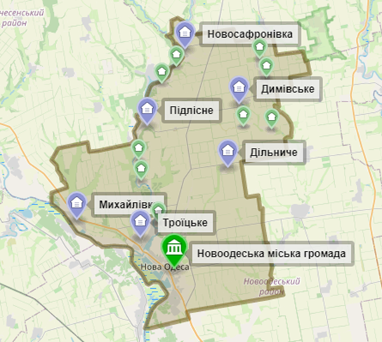

Рис. 1. Новоодеська міська територіальна громада Миколаївської області

Кількість населених пунктів Новоодеської територіальної громади становить 16 (1 місто, 15 сіл). Центром громади є місто Нова Одеса.
Новоодеська територіальна громада географічно межує (табл. 1):
Таблиця 1
Географічне сусідство Новоодеської територіальної громади
 | в контексті громад | в контексті району (Миколаївський район)
з півночі | Єланецька селищна територіальна громада | Вознесенський район Миколаївської області
зі сходу | Сухоєланецька сільська територіальна громада | Миколаївський районМиколаївської області
з півдня | Костянтинівська сільська територіальна громада | Миколаївський район Миколаївської області
із заходу | Дорошівська сільська територіальна громада  Веселинівська сільська громада  Ольшанська сільська територіальна громада | Вознесенський район Миколаївської області  Миколаївський район Миколаївської області

Новоодеська територіальна громада займає площу в 619,02 км², що складає 4,1% від території Миколаївської області (табл. 2) та налічує 17726 мешканців (з них міського населення –12518., сільського –5208чол.). Всього в громаді - 16 населених пунктів, що входили до складу міської та сільських рад (табл. 3).
Таблиця 2
Порівняльні характеристики громади, району, області на 01.01.2023р.
Адміністративно-територіальна одиниця | Площа, км² | Площа у % до загальної площі країни | Населення, тис. осіб | Населення у % до загального населення країни | Щільність населення, осіб / км²
Новоодеська територіальна громада | 619,02 | 0,1 | 17726 | 0,04 | 28,6
Миколаївський район | 7862,5 | 1,3 | 656,3 | 1,6 | 8,3
Миколаївська область | 24598 | 4,1 | 1090,5 | 2,6 | 44,3
Україна | 603548 | х | 41208,1 | х | 68,3

Таблиця 3
Адміністративно-територіальний устрій Новоодеської територіальної громади
Назва населеного пункту | Площа території,  тис. км² | Відстань до адміністративного центру, км
Новоодеська міська територіальна громада | 619,02 | -
м. Нова Одеса | 206,50 | -
с. Криворіжжя | 206,50 | 9
с. Дільниче | 55,77 | 16
с. Гребеники | 55,77 | 27
с. Димівське | 90,40 | 34
с. Озерне | 90,40 | 35
с. Новоалександрівське | 90,40 | 36
с. Ясна Поляна | 90,40 | 37
с. Михайлівка | 46,78 | 18,5
с. Новосафронівка | 48,50 | 40
с. Зарічне | 48,50 | 24
с. Кам’янка | 48,50 | 26
с. Підлісне | 99,11 | 29
с. Новомиколаївка | 99,11 | 22
с. Новопавлівка | 99,11 | 16
с. Троїцьке | 71,96 | 6,5

Адміністративним центром Новоодеської територіальної громади є місто Нова Одеса, розташоване в центральній частині Миколаївської області, у степовій зоні України на правому березі річки Південний Буг, за 33 км від обласного центру – міста Миколаєва. Генеральні плани населених пунктів Новоодеської громади розроблені та затверджені в 2022році в м. Нова Одеса, селах Криворіжжя, Димівське, Озерне та Ясна Поляна (11 населених пунктів мають застарілі Генеральні плани територій 1960-1980рр).
У сфері містобудування у працівників виконавчих органів Новоодеської міської ради є доступи до наступних реєстрів:
- Єдиний державний будівельний реєстр;
- реєстр пошкодженого майна;
- реєстр поштових адрес.
- ДЗК
Наявність такого доступу дає змогу вносити інформацію щодо будівельної діяльності, пошкодженого та знищеного майна мешканців громади, поштових адрес.
Після оголошення на території України 24.02.2022 року воєнного стану та початку активної фази бойових дій на території Новоодеської міської територіальної громади активні бойові дії не проводилися, населені пункти громади під окупацією не перебували.

  - Природно-ресурсний потенціал

У геоструктурному відношенні територія Новоодеської громади належить доцентральної частини Південноукраїнської монокліналі, що характеризуєтьсяпоступальним зануренням кристалічних порід у бік Чорноморськоїглибоководної западини.
Геологічна будова території сформована складним комплексомдокембрійських кристалічних утворень з мезо-кайнозойськими продуктами їхвивітрювання і потужною товщею шарів осадових порід крейдової,палеогенової та четвертинної систем, що залягають моноклінально зпоступовим зростанням потужності в бік Чорного моря по мірі зануреннякристалічних порід.
Територія громади розташована в межах Причорноморськогоартезіанського басейну, складність геологічної будови якого пояснюєтьсярізноманітністю літологічного складу осадових порід. Невитриманістьвідкладів у розрізі і часте чергування водовмісних і водонепроникних водоносних горизонтів.
Основні водоносні горизонти розвинені в осадових породахкрейдової,палеогенової, неогенової і антропогенової систем. Для підземних характерна мінливість їх мінералізації – значне поширеннясолонуватих і солоних вод. Зона прісних вод на території басейну не маєсуцільного поширення.
Найбільше поширення в громаді мають води сарматського горизонту, атакож води четвертинних відкладів.
Водомісткими породами є вапняки, щозалягають на глибинах 30,0-70,0 м, максимум – до 110,0 м. Водоноснийгоризонт напірний з дебітами свердловин 1,4- 6,6 л/с, мінералізація вод 0,1-4,9г/л. За хімічним складом вода є хлоридно-сульфатна натрієво-магнієва. Всанітарному відношенні вода здорова за наявності захищеності водо упорним шаром відкладів. В місцях неглибокого залягання або відсутності захисногошару відкладів води можуть зазнавати забруднення з поверхні. Живлення горизонту відбувається, в основному, зарахунок атмосферних опадів.
Інші водоносні горизонти практичного значення мають з причин малодебітності, засоленості, забрудненості.Рекомендувати їх можна лише для технічного водопостачання.
Ґрунтовий покривхарактеризується відносною різноманітністю, щообумовлене розмірами території та її геоморфологічними особливостями іпредставлений чорноземами південними і темно-каштановими солонцюватимиґрунтами, характерними для південно-степової зони. Товщина гумусовогогоризонту становить (для чорноземів і темнокаштанових) до 50 см.
В заплавах річок на піщаних та піщано-глинистих відкладахсформувались наступні типи ґрунтів: дернові, лучні, лучно-болотні таболотні. Нормально зволожені відмінності характеризуються більшою відзональних ґрунтів родючістю завдяки товщому (до 90 см) гумусовомугоризонту та наявності в ньому природного зволоження.На піщаних терасах рік сформувались дернові слаборозвинуті ґрунти,місцями чорноземи на пісках.
Місцеві ґрунти мають різний рівень гідролітичної кислотності.Найнижчий відзначений у ґрунтах насаджень, розміщених поблизу проїзноїчастини вулиць, причому з віддаленням від цих місць її питома вага зростає.
Висока кислотність ґрунтів впливають на загальну доступність поживнихречовин, а отже, і на розвиток деревної рослинності. Наприклад, рН практичноу всіх ґрунтах насаджень, які прилягають до міських автомагістралей,перебуває в межах 7,0-8,0 і належить до сильно-лужної групи. Кислі ґрунтизустрічаються тільки у парках з природними ґрунтами. Висока кислотністьґрунтів, як і їх алкалізація, впливають на загальну доступність поживнихречовин, а отже, і на розвиток деревної рослинності.
Ландшафти представлені заплавними комплексами (заплавні ліси йлуки), ділянками піщаного степу, петрофітними (вапняковими) степами,прибережно-водними комплексами, наскельними дібровами, кам‘янистимистепами тощо.
До лісовихнасаджень відносяться: сосна звичайна, сосна кримська, ялинка європейська,акація біла, софора японська, шовковиця чорна, горіх грецький, берест, ясен,гледичія, тополя, береза, осина, тополя, верба, абрикос та інші. На схилах уверхів‘ях річкових долин і балках зростають байрачні ліси, в яких переважаютьдуб, клени татарський і гостролистий, в‘яз, липа, груша, яблуня, вчагарниковому ярусі – бересклет, крушина, терен, глід, шипшина.
Степова зонавключає різнотравнокострицево-ковилові угруповання. У складі різнотрав’я переважають лучностепові види (пирій повзучий, тонконіг вузьколистий,костриця валіська, костриця лучна, покісниця розставлена та ін.)
Справжні степи представлені pізнотpавнотипчаково-ковиловими, типчаково-ковиловими та їх кам‘янистими різновидами.
Територія має поклади піску, глини, каменю-ракушняку.
Тваринний світ нараховує понад 100 тис. видів тварин, серед яких – близько 500 видів складають хребетні, у тому числі ссавців – близько 100, птахів – близько 300, плазунів – близько 10, земноводних – близько 10, риб – близько 100 видів. У водних об‘єктах розташовані нерестовища, місця нагулу та зимівлі таких видів риб, як: лящ, тарань, рибець, пузанок, білизна, осетер, судак, сазан, білуга, севрюга, оселедець, тюлька, шпрот, глоса, чорноморська кефаль, пеленгас, карась, бичок, щука, сом, окунь та інші. В період гніздування на територіях лісових масивів зафіксовано осоїда, орла-карлика, підорлика малого, балабана, канюків степового і звичайного, шуліку чорного, яструба великого. Характерними видами мисливської фауни є: козуля, дикий кабан, заєць-русак, лисиця, єнотовидний собака, куниця кам‘яна, сіра куріпка, фазан, крижень, перепел, баранець звичайний, горлиця звичайна, крижень, лиска.
В межах Новоодеської громади в західній частині від міста НоваОдеса створений ландшафтний заказник місцевого значення «Новоодеські плавні» в рамках обласної цільової програми розвитку екологічної мережі, затвердженої рішенням Миколаївської обласної ради від24.11.2011р. № 4. Метою створення заказника було збереження у природномустані ландшафту та природних комплексів і об’єктів долини річки ПівденнийБуг та її приток із забезпеченням сталого використання природних територій.
Ландшафтний заказник «Новоодеські плавні» має площу 200 га та розташований у заплавіПівденного Бугу: по правому березі вздовж с.Ковалівка Миколаївськогорайону, по лівому березі між північним гирлом р. Гнилий Єланець таНовопетрівка Костянтинівської сільської ради і м. Нова Одеса Миколаївськогорайону Миколаївської області. Територія заказника є широко відомим місцемвідпочинку жителів як прилеглих населених пунктів, так і всієї Миколаївськоїобласті. Територія заказника має потенціал для створення рекреаційнихдільниць та пізнавальних стежок, туристичних маршрутівдля спостереження за фауною водно-болотних угідь.
Під час повномасштабного вторгнення російської федерації на територію України в зоні бойових дій опинилося майже 300 тисяч гектарів Миколаївської області – в 3-х районах та 20-ти громадах.Колони танків рф переміщувались по території громади декілька тижнів. Ландшафтний заказник «Новоодеські плавні» віднесено разом з іншими об’єктами природно-заповідного фонду Миколаївщини до територій, що зазнали пошкоджень через тимчасову окупацію та зону бойових дій, або оточення, або вздовж яких проходили колони військової техніки агресора з 24.02.2022 до 11.11.2022 року.

Таблиця 4
Структура земельного фонду Новоодеської міської територіальної громади
Види земель | га | %
Загальна площа земель | 61902 | 100
Сільськогосподарські землі, у т.ч.: | 54673 | 88
- сільськогосподарські угіддя, з них: | 53565 | 87
- ріллі | 43736 | 71
- багаторічні насадження | 337 | 0,5
- сади | 124,3 | 0,2
- інші багаторічні насадження | 212,7 | 0,3
- пасовища | 9492 | 15
Під господарськими будівлями і дворами | 692 | 1
Під господарськими шляхами і прогонами | 416 | 0,6
Землі, які перебувають у стадії меліоративного будівництва та відновлення родючості | -
Присадибні землі | 252,5 | 0,4
Лісовий фонд | 1838,9 | 3,0
Водний фонд | 1434 | 2,3
Відкриті заболочені землі | 730 | 1,0
Відкриті землі без рослинного покриву або з незначним рослинним покривом | 521 | 0,8

Клімат на території Новоодеської громади помірно-континентальний з м’якою малосніжною зимою і жарким посушливим літом.
На території громади майже постійно тримається вітряна погода. Часто,особливо навесні, на території району спостерігаються суховії та пилові бурі,що супроводжуються значним зниженням вологості повітря.
Найбільша швидкість вітру – в лютому, найменша – у липні–вересні. Усічні вона в середньому становить 4,1 м/с, у липні –3,1 м/с.

  - Історико-економічна довідка
Громада має неймовірно цікаве історичне минуле, що розпочинається у далекі часи татаро-монгольського нашестя. У цей період та після розпаду Золотої Орди й утворення Кримського ханства, територія громади входила до складу останнього.
Нова Одеса – місто, що розташоване на території Миколаївської області та входить до складу Миколаївського району.
У XVI-XVІI ці землі заселяють втікачі від кріпосного гніту польських магнатів та шляхти з Київщини, Поділля, Волині. У XVIIIст. На місці сучасної громади виникає зимівник запорізьких козаків, який входив до Бугогардівської паланки. Після російсько-турецької війни 1768-1774рр. царський уряд подарував козацькій старшині ці землі для поселення. Для захисту від нападу кримських татар і турків у 1776 році понад Південним Бугом був розміщений вербований козацький полк, сформований із запорізьких козаків, які того ж року заснували ряднаселених пунктів, у тому числі і Федорівку. Назва слободи пішла від імені осавула Вербованого козацького полку Федора Семеновича Тарана (1731-1809). В літературі часто помилково його називають Федір Осадчий.
Основу господарської діяльності вербованих козаків становило орне землеробство із волами та плугом, велику роль відігравали риболовля й мисливство, а також суміжні із ними ремесла, такі як плетіння із рогози кошиків чи рибальських сапетів, виготовлення із ракушняка жорен для обробки зерна, катків-гарманів, надгробних хрестів. Останні є часто справжніми витворами народного монументального мистецтва. Спершу козаки та їхні сусіди –жили в землянках, але згодом почали будувати хати-мазанки.У 1785 році зорганізувався Бузький єгерський корпус, командувачем якого було призначено Михайла Кутузова, у складі якого був і козацький Бузький полк.
У 1832 році полк Бузької уланської дивізії, що розмістився у Федорівці, став називатися Одеським, а село – Новою Одесою. У 1859 році ліквідовані військові поселення, а у 1860 році Нова Одеса була визначена містечком. Всі поселенці були наділені землею по 2 десятини на душу. В 1879 році у Новій Одесі була побудована двокласна земська школа на 25 учнів для багатіїв й чиновників.
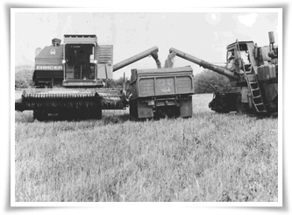
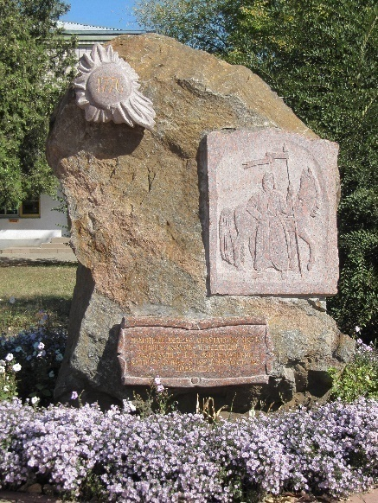
З лютого 1920 року Ново-Одеська волость входила до складу Миколаївського повіту Миколаївської губернії, а з жовтня – до Одеської. 1923 року Нова Одеса стає районним центромНовоодеського району, до якого увійшли 11 сільрад. У травні 1929 року у поселенні організовується кущ-комбінат, що забезпечував колгоспи живим тяглом, тракторами, сільськогосподарським реманентом, сортовим насінням та племінною худобою. 8 листопада 1939 року було побудовано красиву двоповерхову середню школу, перебудовано приміщення МТМ, будинок сільської науки, розширено приміщення районної лікарні. Протягом 1963–1964 років в селищі побудовано 6 двоповерхових житлових будинків на 50 квартир, водопровід, тротуари. В 1959 році введено в дію кінотеатр на 450 місць.У Новій Одесі працює лікарня на 200 ліжок, при якій 1967 року відкрито бальнеологічну лікарню. У 1976 році Нова Одеса отримує статус міста.
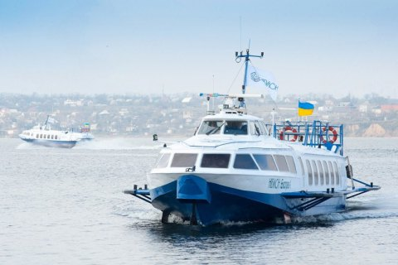
У 2010 році починається будівництво сучасного зерно-перевантажувального терміналу компанії «НІБУЛОН», в 2011 філію відкрито. Саме відкриття філії компанії в місті та згодом ще однієї –вище за течією Південного Бугу, стало початком відродження занепалого судноплавства Південним Бугом. Тепер біля причалів Нової Одеси протягом року можна зустріти не лише рибацькі човни, але й сучасні буксири та несамохідні судна вантажопід’йомністю до 4000 тон збіжжя. Також з 2017 по 2019 роки в період навігації діяв пасажирський річковий маршрут Вознесеньск – Ковалівка – Нова Одеса – Миколаїв.
Гребеники – село, що знаходиться за 21 км від центральної садиби громади. У 1981 році створене «Шовкопідприємство» з виготовлення тутовогошовкопряду, на яке експертирозраховували в стратегічному розвитку територійМиколаївщини. В 2017 році в Гребениках здійснено облаштування соціальних об’єктів села, вдосконалено систему водозабезпечення, відновлено зовнішнє освітлення. У 2019 році споруджено ігровий майданчик.
Димівське – село, що засновано в 1874 році. Територія села – безліса степоварівнина,рослинний і тваринний світ якої представлений типовими видами зонистепів. На території Димівськогодіють 8 сільськогосподарських підприємств, працюють Димівська початкова школа, дитячий садок, два торгівельні заклади,бібліотека.
Дільниче–село серед степу, яке «відбилося від шляху, відкрите дощам та снігам,куди найчастіше навідується розбишака-вітер», знаходиться за 14 км від центру Новоодеської громади. Село було створене в 1930 році вихідцями Щербанів, Малинівки, Сухого Єланця, це були перші механізатори, які приїхали після закінчення курсів трактористів. Починаючи з 1933 року почали будувати ферму, конюшню. Пізніше було збудовано молочно-товарну ферму, робітники які її обслуговували тимчасово жили поряд –в селі Димівське.
В січні 1985 року утворено радгосп «Степовий», а в грудні 1985 р. відкритосільську раду. В населеному пункті розвивалось, окрім сільського господарства, ігалузь тваринництва. Поступово проведено механізацію галузі: автоматизовані процеси доїння, водопостачання,приготування та роздача кормів. Успішно функціонувала майстерняз ремонту сільгосптехніки, будівельний двір, пилорама. Працював сільський клуб,бібліотека, ФАП, дитячий садок, пошта, будинок побуту.З 1989 по 1993 роки проведено газифікація житлових будинків, а сплановані вулиці заасфальтовано. Базове господарство перетворилося в СЗАТ «Степовий», але реформа земельних відносин реорганізувала останнє ітепер в селі функціонують лише фермерські господарства.
День села відзначається щорічно 21 травня.
Зарічне, Кам’янка, Новосафронівка – за архівними свідченнями село Новосафронівка засноване у 1796 році переселенцями з Полтавськоїгубернії. На початку 19 століття заселене німцями-колоністами, про що збережені пам’ятні об’єкти внаселеному пункті та двох місцевих музеях, які є унікальними об’єктами культурної спадщини громади.
Про успішне тодішнє господарювання свідчать добротні житлові будинки, господарські будівлі, великіпідвали та кам’яні подвір’я, які збереглися i дотепер.Село Кам’янка – одне з найменших за чисельністю в громаді (на сьогодні – менше тридцяти осель) та має вигідне розташування - через нього проходить дорога, що з’єднує села Новосафронівку, Зарічне,Підлісне, Новомиколаївку, Новопавлівку, Криворіжжя та місто Нова Одеса.
В селі Новосафронівка в 1929 р. було створено два колгоспи, в Kaмянці буласільськогосподарська артіль (1924р.), що вберегло багато приватнихгосподарств.В селі Зарічне, яке спочатку мало назву Димівка, а потім булоперейменовано в Григорівку, в 30-ті роки теж організовано колгосп. Ці господарстваіснували до 1957 року, коли відбулось об’єднання в одне – тоді ібули збудовані нові приміщення молочно-товарної ферми №1 в с.Новосафронівка та молочно – товарної ферми №2 в селі Зарічне, нові кошари дляпонад 2-х тисяч овець, приміщення свиноферми та птахоферми, де утримувалидо десяти тисяч курей. Задовго до загальної електрифікації сіл від НовокаховськоїГЕС була запущена лінія електропередач.
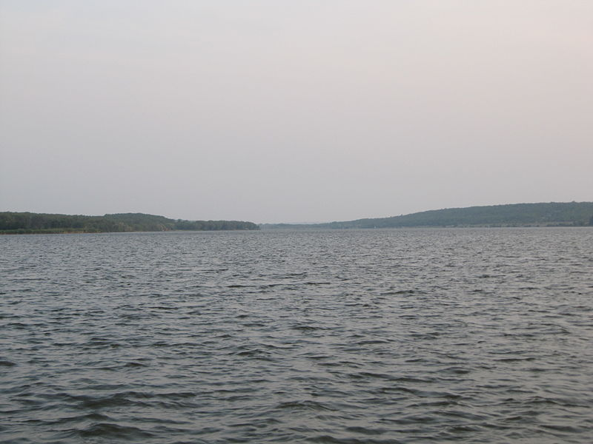
На фронтах Другої світової воювали 120 місцевих жителів, половина з яких не повернулись до рідної домівки, більше 30 громадянбуло вивезено до Німеччини.
В 1961 році було збудоване відоме в регіоні водосховище, яке отримало назву«Щербанівське море», яке знаходилось довгий час на балансі місцевого господарства. У 1969 році побудовано новий дитячий садок, а у 1973 – нова школа. Тоді ж збудовано клуб у с.Зарічне, магазин – в с Кам’янка, нову трикілометрову трасу, яказ’єднала Новосафронівку з трасою Нова Одеса– Єланець, заасфальтовано вулиці. В1989 році було збудовано газопровід i розпочато газифікацію сіл Зарічне,Кам’янка, Новосафронівка, а також будівництво в селах Кам’янка таЗарічне.
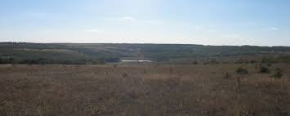
Криворіжжя–в середині XVIII століття в мальовничому степу, на березі річки поселилися кілька сімейкозаків Інгульської паланки. Взявши в балках камінь-вапняк, побудували хати і заснувалипоселення Фантазівка (Пантазловка). Жили козаки за принципом самоврядування.
На початку XIX через балку від цього козацького селища, почали селитися переселенці–міщани з Кривого Рогу, які мріяли працювати на своїй землі.Ось саме з цих козаків, криворізьких переселенців і створено село Криворіжжя.У 1920-х організовано два колгоспи, з Сибіру переселено більше 10 сімей. Під час Другої світової війни 136 осіб не повернулись додому, а стела в селі, на честь загиблих захисників села, містить 202 прізвища загиблих.Під час окупації 1942-1944 на території села діяла підпільна організація.
Після війни, у 1959 році колгоспи двох сіл об’єднали, і села стали однією адміністративною одиницею. І дотепер у Криворіжжі живуть люди, які «краще за все вміють ростити хліб іборонити свою землю».
Михайлівка-село, що розкинулося на березі річки Південний Буг, біля автомобільноїтраси Миколаїв-Київ, на відстані 60 кілометрів від обласного центру та за 11 км відцентру громади –м. Нової Одеси.
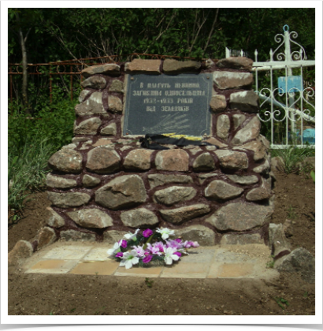
Першими поселенцями села були «служиві люди»умансько-бузьких полків,азасновником села в першій половині ХVШ століття вважають кошового отаманасторожових запорізьких козаків Михайла Пустовойта, на честь котрого село і булоназване Михайлівкою. На сільському кладовищі налічується близько сорокакозацьких могил (кам’яних хрестів), на яких збережено історичні надписи, а також є місцячисленних поховань жителів села, які вмерли від Голодомору 1932 – 1933 рр.
З 12 серпня 1941року по 14 березня 1944 року території населеного пункту окуповані німецько-фашистськими загарбниками. Біля 80 осіб молодих людей були відправленні на роботи в Німеччину, а в братській могилі поховано 141 визволительсела.
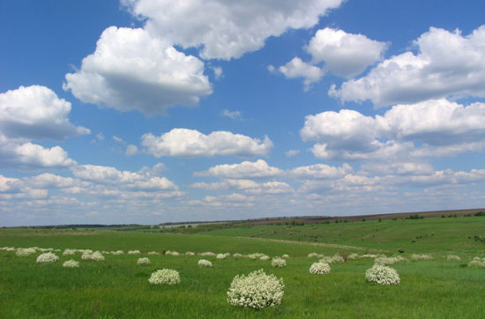
У післявоєнний час, 1 квітня 1989 року був створений колгосп «Михайлівський». Протягом 1990-2000років значно покращені матеріальна та соціальна інфраструктура села:заасфальтована центральна вулиця, прокладено тротуари, побудовано 8 будинківдля спеціалістів, новий фельдшерський пункт, гараж, нові корпуси для маточногопоголів’я корів, свинарник, механізований тік, проведено водопровід протяжністю1,5 км.
Наразі в селі є дитячий садок, в якому створено та працює музей народногопобуту, фельдшерський пункт, працюють приватніпідприємства та фермерські господарства.На території села знаходиться один з найбільш цілинних степових масивівМиколаївської області, тому в 1997 році створено ландшафтний заказник«Михайлівський степ» (загальною площею 1340 га), а у 2016 році ландшафтнийзаказник «Михайлівський степ» Указом Президента України №214/2016 «Прозміну меж території природного заповідника «Єланецький степ» було переведенодо заповідника «Єланецький степ». В заповіднику рідкісні види рослин, 12 з якихзанесені до Червоної книги України та 7 видів – до Європейської Червоної книги, азагалом на території заповідника зареєстровано біля 300 видів рослин, 40 з яких єдуже рідкісними квітковими рослинами.Фауністичні комплекси заповіднику є типовими для ділянок з природною степовою рослинністю, що збереглись на теренах Північно – Західного Причорномор’я.
У центрі села у 2000 році встановлено символічний хрест,де щорічно 21 листопадатрадиційно відзначається «День села».
Новомиколаївка, Новопавлівка– села, що засновані в 1790 році, розташовані наберезі річки Гнилий Єланець з привабливими для туристів краєвидами. На теперішній час в селахрозвивається тваринництво (ВРХ, вівці, свині).На території с. Новомиколаївка єдитячий майданчик.
Новоолександрівське–село, що засновано у 1830 році. Стара назва –Солдатське, бо першими переселенцями були солдати. Після Другої світової війни село почало активно відбудовуватися, було збудовано початкову школу, клуб, магазин, молочну ферму. У 1993 році село перейменували в Новоолександрівське. На сьогодні в ньому зареєстровано лише 7 осіб та проживає двоє. Є ставок, де орендар займається риборозведенням.
Озерне– село, що засновано в 1922 році.В 1929 році в Озерному створено колгосп.Потенціалом села єродючі землі, на яких трудяться працівники чотирьох фермерських господарств. В селі працюєгімназія– садок.
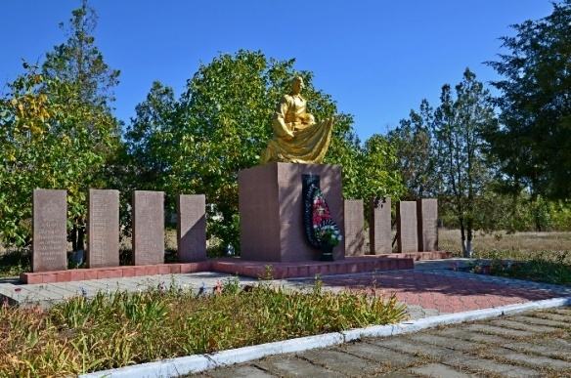
Підлісне – село, що розташоване в долині річки Гнилий Єланець, за 25 км від центругромади та за 70 км від обласного центру – м. Миколаєва, до найближчої залізничної станції м. Вознесенська – 45км.
Офіційно село вперше згадується у 1803 році, а за переказами старожилівназва походить від прізвищ перших поселенців, Димова і молдованина Маркуляса- солдатів-втікачів царської армії (оскільки Підлісне мало назви: до 1925року – Димівка, Маркуляси; з 1925 року – Малинівка, а з 1970 року – Підлісне).В селі окрім сільського господарства був розвинений ткацький промисел, вже у 1905 році тут налічувалось 220 ткачів. У 1894 році відкривається земська школа, апізніше – церковно-парафіяльна, в якій навчались 26 учнів.У 1929 році в Малинівці створюється колгосп «Незаможник», до якоговступили майже всі селяни. Держава надала артілі 30 тракторів і іншу техніку. ВМалинівці було відкрито курси механізаторів, де навчалися понад 50 чоловік.
10 серпня 1941 року німецькі-фашистські війська вступили в село. З Малинівки вигнано на каторгу в Німеччину 67 юнаків і дівчат. Хоробро чинили спротив малинівці:38 чоловік, які повернулися з війни, нагороджені бойовими орденами.Понад 150 малинівців загинули в боях, захищаючи Батьківщину від німецько-фашистських загарбників і на полях Болгарії, Югославії, Угорщини,Чехословаччини, Польщі, Німеччини. 3березня 1944 року військова частина236 стрілецької дивізії визволила Малинівку від німецьких загарбників, в боях завизволення загинули більше 50 бійців. Їх поховано в братській могилі в центрі села.
Після визволення поступово зростала економіка села: на січень 1971р. Підлісне мало 63 трактори, 40 автомашин, 58 сівалок і іншої техніки. За ці роки побудованодесятки господарських і культурно-побутових будівель: корівник, ремонтно-механічну майстерню, 8-ми квартирний будинок, водопровід протяжністю 10 км,теплотрасу з котельнею і банею, дитячий садок, 11 км дороги з твердимпокриттям, теплицю під плівкою на площі 1га, зрошувальну систему першої чергина 100 га, кормоцех для великої рогатої худоби на 1200 голів, зерносховище на 6тис. тон, будинок тваринників.
Найактивніший період розвитку села 1983 – 1997рр., коли було споруджено:16 будинків для молодих спеціалістів, Підлісненська ЗОШ (1988-1989рр), ФАПи вселах Підлісне, Новомиколаївка, Новопавлівка, тракторна бригада, пекарня, пташник; гараж; проведена реконструкція БАМу,розпочалася газифікація села(1986р.) та будівництво дороги з твердим покриттям. Впродовж 2011-2017рр.здійснено жорств’яне покриття доріг сіл Підлісне, Новомиколаївка та Новопавлівка,капітальний ремонт покрівлі даху Підлісненського ДНЗ з встановленнямпластикових вікон, вуличне освітлення сіл Підлісне, Новомиколаївка таНовопавлівка.
В 2020році Підлісне отримало асфальтне покриття вулиці Донія таямковий ремонт вулиці Центральна, а в2023 році за допомогою сільськогосподарських підприємств та одноосібників було проведено ремонт дороги в’їзду в село Підлісневід траси Єланець – Нова Одеса протяжністю 6 км.
Наразі на території села є успішним ТДВ «Малинівка», в якому трудятьсяблизько 60 осіб. Фермерські господарства, де працюють 30 осіб та 107 одноосібників. Є переробна промисловість– ТОВ «МОЛОЧНІ ПРОДУКТИ» та осучаснена соціальна інфраструктура:дитячий майданчик «Казка», клуб, ФАП, паркова зона, Підлісненська гімназія, сільська бібліотека, дитячийсадок, місцевий стадіон, магазини.
Село відоме унікальними місцями,популяризоване рибною ловлею, великими лісовимимасивами площею 535 га. День села Підлісного -14 жовтня.
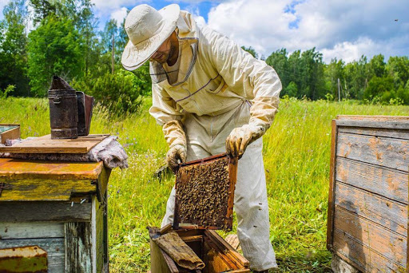
Троїцьке – село, що розташоване на вододілі рік Південного Бугу та Гнилого Єланцю, там, де ця невеличка степова річка впадає в Південний Буг –одну з найбільших річок нашої країни.На початку ХУІІІ сторіччя бузькі козаки облаштувала туткілька зимівників. Рік заснування Троїцького -1740, в минулому село називалиОлексіївка, Свято-Духівка.
Основним видом господарчої діяльності було і є землеробство. А ще Троїцьке славилось вівчарством, за минулого століття в колгоспі утримувалось до 16000 голів.
На теперішній час створено сільськогосподарське товарне господарство, в т.ч. і повідгодівлі свиней – ПП «Думітраш».Троїцьке–сучасне українське село,в якому проживає1200жителів.Національний склад: українці, білоруси, татари, молдовани, азербайджанці, латиші,болгари, євреї, цигани, гагаузи та грузини.Село повністю газифіковане, добре розвинена сільська інфраструктура. На території діє гімназія, дитячий садок, Будиноккультури, бібліотека, троїцька амбулаторія ЗПСМ, відділення ветлікарні,об’єкти торгівлі, Нова пошта. Відновлено вуличне освітлення села, встановлені автобуснізупинки, дитячі майданчики.
Визначні культурні досягнення мають сільські аматори художньої самодіяльності– фольклорний колектив «Троїчанка» впродовж багатьох десятиліть переможець тапризер обласних конкурсів, постійний учасник районних,обласних,Всеукраїнських заходів.
Щорічно традиційними святами стали День села на Трійцю, День захисту дітей.Головна цінність Троїцького–його працьовиті та творчі люди.
Ясна Поляна–село, засноване в 1924 році переселенцями з Вознесенського району. В 50-60 роки ХХ сторіччя більше 100 людей приїхало із заходу України на заробітки. Більшість з них залишились тут на постійне місце проживання. В цей період активно розвивалось село: будувались будинки, засаджувались виноградники та виготовляли унікальне вино, розвивалось тваринництво, вівчарство. Основним видом діяльності жителів села на сьогодні є бджільництво та городництво. В селі зареєстровано 126 осіб.

  - Демографічний потенціал, забезпеченість трудовими ресурсами і зайнятість населення
Сучасна демографічна ситуація в Новоодеській міській територіальній громаді (табл. 5-7), як і в цілому в Миколаївському районі, склалася під впливом історичного розвитку території, природного та міграційного руху населення.
Таблиця 5
Демографічна характеристика Новоодеськоїміської територіальної громади, осіб
№ п/п | Найменування населених пунктів | 2021 | 2022 | 2023
1 | Нова Одеса | 12475 | 12468 | 12518
2 | Гребеники | 89 | 85 | 82
3 | Димівське | 668 | 648 | 589
4 | Дільниче | 566 | 547 | 534
5 | Зарічне | 224 | 208 | 142
6 | Кам’янка | 78 | 76 | 67
7 | Криворіжжя | 227 | 205 | 200
8 | Михайлівка | 502 | 498 | 438
9 | Новомиколаївка | 94 | 86 | 77
10 | Новоолександрівське | 14 | 12 | 7
11 | Новопавлівка | 69 | 63 | 61
12 | Новосафронівка | 392 | 375 | 331
13 | Озерне | 675 | 649 | 527
14 | Підлісне | 805 | 781 | 736
15 | Троїцьке | 1412 | 1395 | 1297
16 | Ясна Поляна | 152 | 132 | 120
 | всього | 18442 | 18228 | 17726

Таблиця 6
Розподіл населення Новоодеськоїміської територіальної громади
за віком та статтю
Населення | 2021 | 2022 | 2023
до 6 років | 941 | 771 | 722
- хлопчики | 494 | 406 | 381
- дівчатка | 447 | 365 | 341
від 7 до 14 років | 1692 | 1678 | 1657
- хлопчики | 862 | 836 | 854
- дівчатка | 830 | 842 | 803
від 15 до 18 років | 438 | 440 | 501
- юнаків | 202 | 210 | 247
- дівчат | 236 | 230 | 254
від 19 до 59років | 10124 | 10250 | 9877
- чоловіків | 4865 | 4786 | 4667
- жінок | 5259 | 5264 | 5210
від 60 років і більше | 5247 | 5039 | 4969
- чоловіків | 2378 | 2248 | 2150
- жінок | 2869 | 2791 | 2819
ВСЬОГО | 18442 | 18178 | 17726

Співвідношення між чоловіками та жінками коливається в залежності від вікових груп: від 0 до 14 років – більша частка чоловічого населення; 15-64років – зростає частка жіночого населення; старше 65 років – значно більша частка жіночого населення.
Таблиця 7
Соціально-економічна характеристика населення на 01.01.2023р.
Показники | Кількість осіб
Особи працездатного віку | 10378
- чоловіки | 4914
- жінки | 5464
Випускники ПТУ та ВНЗ (за попередній навчальний рік) | 177
- чоловіки | 80
- жінки | 97
Внутрішньопереміщені особи | 3956
- чоловіки | 1336
- жінки | 2620
Особи з інвалідністю | 1074
- чоловіки | 687
- жінки | 387
Безробітні, зареєстровані в службі зайнятості | 31
- чоловіки | 11
- жінки | 20

Середня заробітна плата в Новоодеській міській громаді
по напрямам діяльності 2021-2023
Таблиця 8
Напрямки | 2021 | 2022 | 2023
Напрямки | грн | грн | грн
Державне управління | 14975 | 11667 | 13087
Освіта | 9757 | 10366 | 10171
Культура і мистецтво | 7042 | 7167 | 7899
Житлово-комунальне господарство | 6273 | 7536 | 8318
Соціальний захист | 7306 | 8067 | 8132

Статистика соціальних груп Новоодеської міськоїтериторіальної громади станом на 01.01.2023р.
Таблиця 9
Категорія населення | Усього | У т.ч. у Новій Одесі
Кількість населення | 17726 | 12518
Кількість дітей сиріт та дітей, позбавлених батьківського піклування | 74 | 27
Одинокі громадяни | 162 | 55
Пенсіонери | 4969 | 3818
Загальна кількість сімей з дітьми | 1930 | 1200
Повні сім’ї з дітьми | 1652 | 1060
Неповні сім’ї з дітьми | 278 | 140

Аналіз приросту (зменшення) населення Новоодеської міської територіальної громади
Таблиця 10
Показник | 2021 | 2022 | 2023
Народжуваність | 149 | 184 | 149
Смертність | 587 | 570 | 470
Природний приріст | -438 | -386 | -321
Прибули | 466 | 176 | 648
Вибули | 542 | 408 | 542
Сальдо міграції | -76 | -232 | -106
Станом на 01.01.2023 року на території міської територіальної громади зареєстровано 3 956 внутрішньо переміщених осіб, грудень 2023 -4442 особи.

Національний склад населення Новоодеської територіальної громади
На території громади проживають представники 31 національностей, з яких українці складають 95,2%, є також вірмени, грузини, білоруси, молдовани, німці, євреї, болгари, азербайджанці.

  - Виробнича інфраструктура
Дорожньо-транспортна інфраструктура
Дорожня мережа Новоодеської громади складається з доріг з твердим, покриттям:
- протяжність доріг з асфальтним покриттям загального користування державного значення 60 кілометрів
- протяжність доріг з асфальтним покриттям загального користування місцевого значення 45 кілометрів
Громада має добре розвинену транспортну мережу й забезпечує внутрішньо регіональні та внутрішньо державні транзитні перевезення (рис. 2). 40% автомобільних доріг громади мають тверде покриття.
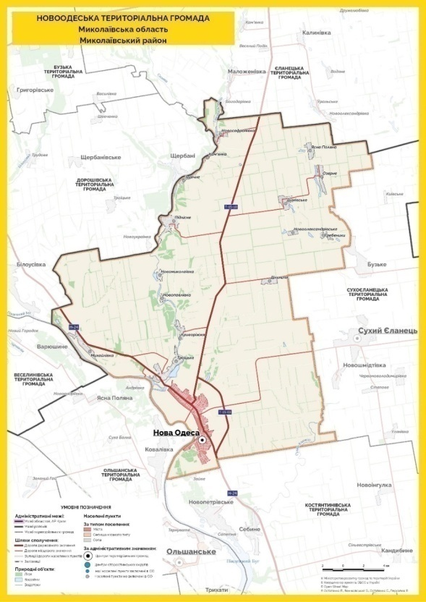

Рис.2.Новоодеська територіальна громада
Територією громади пролягає стратегічно важлива транспортна артерія Миколаївщини: траса національного значення Н24 Благовіщенське -- Миколаїв через Вознесенськ.
В громаді для перевезення пасажирів використовуються автобуси та маршрутні таксі різної місткості, які виконують рейси на 3 міських автобусних маршрутах, замовником яких є виконавчий комітет міської ради. Перевезенням пасажирів займається одне автотранспортне підприємство ТзДВ «Автомобіліст», яке розташоване в місті Нова Одеса. Середній вік транспортних засобів становить більше 15років і потребує оновлення.
Для забезпечення міжміського та приміськогоавтобусного сполучення на території громадифункціонує 1 сучасний автовокзал з розвинутою інфраструктурою.
Новоодеська міська територіальна громада не має прямогозалізничного сполучення, але на достатньо зручнійвідстані від міста Нова Одеса функціонуєзалізнична станція - с. Баловне – 25 км.Є потенційні можливості розвитку річкового сполучення, оскільки до 2022року вже відбувались незначні пасажирські та вантажні перевезення річковим транспортом ТОВ СП «Нібулон»
Житловий фонд
Житловий фонд Новоодеської міської територіальної громади налічує 61 багатоквартирний житловий будинок на 870 квартир площею 38 268 м² та
15 020 приватних індивідуальних житлових будинків, в тому числі 10 250 в сільській місцевості. Землі житлової забудови в громаді становлять 48,5 га.
Таблиця 11
Житловий фонд Новоодеської міської територіальної громади
Назва населеного пункту | Загальна кількість житлових будинків (шт.) | Загальна площа житлового фонду,  тис. м² | Кількість ОСББ (шт.) | Приватний сектор
Нова Одеса | 6085 | 303,74 | 60/3 | -
Гребеники | 26 | - | - | -
Димівське | 233 | - | - | -
Дільниче | 154 | - | - | -
Зарічне | 85 | - | - | -
Кам’янка | 29 | - | - | -
Криворіжжя | 145 | - | - | -
Михайлівка | 130 | - | - | -
Новомиколаївка | 25 | - | - | -
Новоолександрівське | 2 | - | - | -
Новопавлівка | 28 | - | - | -
Новосафронівка | 141 | - | - | -
Озерне | 193 | - | - | -
Підлісне | 300 | - | - | -
Троїцьке | 523 | - | - | -
Ясна Поляна | 46 | - | - | -
Одними із амбасадорів руху ОСББ в області були новоодесити, наразі створені 60 ОСББ, які мають проблеми з утриманням територій та будинків за власний кошт і потребують допомоги в реалізації проектів фінансової підтримки. Темпи нового будівництва в громаді є вкрай низькими. На території громади будівництво комунального житла не ведеться.
Виклики: проблематичним впродовж багатьох років залишається збирання, вивезення та утилізація твердих побутових відходів, на даний час сміття вивозиться на санкціоноване сміттєзвалище. Тариф на вивезення : контейнерна схема –142,82 грн, без контейнерна схема (трактор) - 25,5 грн в місяць з людини.
Водопостачання та водовідведення
Стан водопостачання в населених пунктах громади: 97км в місті та 25 км в сільських населених пунктах протяжність водопровідної мережі, 50% населення від загальної кількості отримує послуги з централізованого водопостачання, наявність 18артезіанських свердловин в населених пунктах (13 діючих), 9 башт Рожновського, які потребують замін,як і десятки кілометрів водопровідних труб (50% зношеності), загальна мережа каналізаційної системи близько 3,5 км
В місті протягом останнього десятиліття гострою залишається проблема очищення каналізаційних стоків, оскільки існуюча станція повної біологічної очистки (СПБО), яка збудована в 2007 році потребує термінової реконструкції. Послуги з водовідведення надаються тільки в місті Нова Одеса.Тариф на послуги водопостачання – найнижчий в області – 15 грн за 1 куб.м, місячна норма 3 куб.м з людини (45 грн в місяць), тариф на водовідведення –9,49 грнза 1 куб.м для населення, 16,59 – для юридичних осіб
Виклики:велика енергозатратність водонасосних станцій, відсутність належної протипожежної системи водопостачання, в зв’язку з по графіковою подачею води - велика зношеність водопровідної системи та необхідність реконструкції СПБО.

Для підтримання життєдіяльності на території Новоодеської міської територіальної громади 3 комунальні підприємства працюють в штатному режимі. Це комунальне підприємство «Новоодеський міський водоканал» (основна діяльність централізоване водопостачання), комунальне підприємство «Правопорядок» (основна діяльність поводження з твердими побутовими відходами), комунальне підприємство «Прибузьке» (основна діяльність - централізоване водовідведення).

Електропостачання та газозабезпечення
Протяжність мережі вуличного освітлення в громаді становить -95км, кількість світло точок – 1,9 тисяч одиниць. Всі вулиці громади забезпечені енергоефективним освітленням. Всі населенні пункти газифіковано.У громаді відсутнє централізоване теплопостачання.
Виклики: відсутність системи диспетчеризації вуличного освітлення, потреба в реконструкції вузлів обліку закладів соціальної сфери.

Енергозбереження
У час постійного здороження тарифів на природний газ та електричну енергіягромада всечастіше задумується над впровадженнями заходів з енергозбереження та перехід наальтернативні джерела енергії.Так ряд приміщень закладів освіти, культури, охорони здоров’я та адміністративних приміщеньгромади перейшли на альтернативні види опалення, переважно це встановленнятвердопаливних або електричних котлів.
Вуличне освітлення у населених пунктах громади переводиться на світлодіодні енергоощадніліхтарі. Новоодеська міська громада має потенційні можливості до розвитку альтернативних видів джерел: сонячної та вітрової, які наразі не використовуються.

Відділення банків та інфраструктура зв’язку
Новоодеська громада налаштована на діджиталізацію послуг. Прискореними темпами розвивається мережа мобільного зв’язку. Покриття територіальної громади мобільним зв’язком забезпечують мобільні оператори Київстар, Vodafone, Life. Покриття мобільного зв’язку на території громади досягає 95%.
Широкого розвитку набула сфера цифрових інформаційних технологій та мережа Інтернет. Основними провайдерами надання послуг доступу до Інтернету в територіальній громаді є компанія HomeNet - національний оператор телекомунікаційних послуг, Новоодеська філія ВАТ «Укртелеком» та мобільний оператор «Київстар», Vodafone, Life.
Електронний документообіг, цифровізація послуг, впровадження систем сучасної електронної взаємодії з громадою в усі сферах послуг – виклик сьогодення.На території Новоодеської територіальної громади кур’єрський та поштовий зв'язок представлений наступними організаціями (табл. 12).
Таблиця 12
Інфраструктура поштового зв’язку
у Новоодеській міській територіальній громаді
№ п/п | Назва | Адреса | Кількість клієнтів
 | Миколаївський поштамт УПЗ№2 МДУДППЗ «Укрпошта» | Миколаївська обл., м. Нова Одеса вул.Центральна,177 | 36000
 | Миколаївський поштамт УПЗ№1 МДУДППЗ «Укрпошта» | Миколаївська обл., м. Нова Одеса, вул. Комарова,3 | 20000
 | «Нова Пошта»  Новоодеське відділення №1 | Миколаївська обл., м. Нова Одеса, вул.Центральна,175 | 120000
 | «Нова Пошта»  Новоодеське відділення №2 | Миколаївська обл.,  м. Нова Одеса, вул Комарова,3 | 45000
 | «Нова Пошта»  П-т 5345 | Миколаївська обл., м. Нова Одеса, вул. Кухарєва, 4а | 4000
 | «Нова Пошта»  Троїцьке відділення№1 | Миколаївська обл, с.Троїцьке  вул.Центральна,8 | 2000
 | «Нова Пошта»  П-т 45340 | Нова Одеса, вул Центральна, 175, біля відділення №1 | 4000
 | «Нова Пошта»  П-т 45358 | Нова Одеса, вул. Комарова, 3, біля відділення №2 | 3000
На території Новоодеської територіальної громади банківські послуги надаються наступними відділеннями (табл.13).
Таблиця 13
Банківська інфраструктура у Новоодеській міській територіальній громаді
№ п/п | Назва | Адреса | Кількість клієнтів
 | МОД АТ Райффайзен банк Аваль» | Миколаївська обл., м. Нова Одеса, вул. Центральна, 212 | 6000
 | ПАТ КБ «Приват банк» | Миколаївська обл., м. Нова Одеса, вул. Соборна, 30 | 10000
 | ТВБВ 10014/089 м. Нова Одеса | Миколаївська обл., м. Нова Одеса, вул. Центральна, 233а | 7000

Адміністративні послуги
З метою створення належних умов для виконання положень Закону України «Про адміністративні послуги», забезпечення доступності та покращення якості надання адміністративних послуг та реєстраційних процедур в громаді створено та функціонує Відділ «Центр надання адміністративних послуг» (ЦНАП) апарату виконавчого комітету Новоодеської міської ради, що стало важливим кроком до підвищення якості адміністративних послуг громади.
Кількість послуг, які суб’єкти звернення можуть отримати, зросла і включає найбільш затребувані суспільством –реєстрація нерухомості та бізнесу, реєстрація місця проживання, видача витягів про реєстрацію місця проживання, надання інформації на запити різних державних органів.
Штат ЦНАПу налічує 5 посад: начальник відділу - 1, державний реєстратор (2), адміністратор (2).
На даний час надається 40 адміністративних послуг, серед них: 40 структурними підрозділами міської ради.
За 12 місяців 2023 року працівниками відділу ЦНАП надано 1789 послуги. В бюджет громади надійшло за надання адміністративних послуг кошти в сумі 112231,18 грн.

Безпека та цивільний захист в громаді
Безпеку в громаді здійснюють:
- відділення поліції №6 Миколаївського РУП ГУНП у Миколаївській області;
- 21 ДПРЧ 2 ДПРЗ ГУ ДСНС у Миколаївській області;
- ДПК с.Бузьке Сухоєланецької сільської громади ( договірні засади)
ДФТГ №1- найбільш численна спільнота добровольців, яка постійно вдосконалюють навички військового та цивільного захисту
Для оповіщення населення в громаді про загрози виникнення НС створено систему центрального оповіщення, яка включає модулі централізованого включення та 6 сирен, що дає змогу покривати оповіщенням 60 відсотків території громади. В громаді діє система вуличного спостереження, яка забезпечує контроль правоохоронними органами без пекової ситуації (14 камер).
Інженерний захист громади складається зі споруд цивільного захисту, в т.ч: 30 ПРУ,12 найпростіших укриттів, які забезпечують 30 відсотків населення, 70 відсотків мають за укриття власні підвальні приміщення, оскільки більша частина домогосподарств – приватний сектор. З 27 закладів освіти лише 4 мають ПРУ, 4- найпростіші укриття, 2 укриття в системі охорони здоров’я та жодного в об’єктах культури.
Новоодеська міська громада не має потенційно небезпечних об’єктів. Радіаційна небезпека обумовлена наявністю розташування в 40 км зоні ВП «Південноукраїнська АЕС», в 20 км Аміакопро́від «Тольятті - Одеса». Крім цього в громаді, в зв’язку з кліматичними умовами існує тенденція до збільшення кількості пожеж на відкритих територіях (ліс, поля), що обумовлює необхідність створення додаткових систем безпеки.
Виклики: створення центру безпеки автоматизованого робочого місця, потребує покращення захист населення в об’єктах соціальної сфери

Просторове планування територій
Шлях до сталого та гармонійного розвитку територій - це розроблення і впровадження в практичну діяльність містобудівної документації, яка є інструментом регулювання планування, забудови та іншого використання територій.
На сьогоднішній день, земля залишається одним з ефективних джерел фінансових надходжень у бюджет територіальної громади. Проте, земля перетворюється у фінансові ресурси лише за умови її раціонального господарського використання та постійного ретельного контролю за доходами від земельного податку, орендної плати, продажу земельних ділянок. Стратегічні документи, у тому числі програми економічного, соціального та культурного розвитку територій повинні узгоджуватись з містобудівною документацією відповідного рівня.На даному етапі громада в пошуку фінансування на створення топографічної основимасштабу 1:10 000 в цифровому, векторному, електронному та графічному зображенні, поматеріалах аерофотозйомки (актуалізована картографічна основа в цифровій формі удержавній геодезичній системі координат УСК-2000 для розроблення комплексного плану)орієнтовною вартістю 1 000 000 грн. Для реалізації проекту громада планує залучити коштидержавних програм та кошти донорів.
Виклики: виготовлення Комплексного плану просторового розвитку територій Новоодеської міської громади.Створення топографічної основи у цифровій формі, оновлення існуючих генеральних планів населених пунктів громади.
Засоби масової інформації
ЗМІ до 2022 року представлені приватним підприємством «Редакція Новоодеської газети «ПРОМІНЬ». Газета виходилаукраїнською мовою, один раз на тиждень (по суботах), тиражем до 2500примірників.

  - Соціальна інфраструктура

Освітню галузь у Новоодеській міські й територіальній громаді представляють 13закладів дошкільної освіти, 11 закладів загальної середньої освіти, 2 закладипозашкільної освіти та 1 заклад професійної освіти, 1 інклюзивно-ресурсний центр (табл. 14, 15, 16).
Таблиця 14
Стан дошкільної освіти у Новоодеській міській територіальній громаді на 01.01.2023р.
№ п/п | Назва та місце розміщення | Рік побудови чи капремонту | Проектна потужність | Напов-неність | Основні проблеми
1 | Новоодеський заклад дошкільної освіти №1 (ясла-садок) Новоодеської міської ради | 1962 | 95 | 114 | Відсутність захисної споруди цивільного захисту, реконструкція 4 альтанок. Недостатній стан пожежної безпеки.
2 | Новоодеський заклад дошкільної освіти №2(ясла-садок) Новоодеської міської ради | 1967 | 112 | 76 | Відсутність захисної споруди цивільного захисту. Недостатній рівень системи пожежної безпеки.
3 | Новоодеський заклад дошкільної освіти №3(ясла-садок) Новоодеської міської ради | 1980 | 45 | 35 | Відсутність захисної споруди цивільного захисту. Недостатній рівень системи пожежної безпеки.
4 | Новоодеський заклад дошкільної освіти №4(ясла-садок) Новоодеської міської ради | 1979 | 126 | 55 | Потреба капітального ремонту даху. Недостатній рівень системи пожежної безпеки.
5 | Новоодеський заклад дошкільної освіти №5(ясла-садок) Новоодеської міської ради | 1956 | 68 | 77 | Потреба капітального ремонту даху. Недостатній рівень системи пожежної безпеки.
6 | Озерненський дошкільний навчальний заклад Новоодеської міської ради | 1970 | 30 | 16 | Недостатній рівень системи пожежної безпеки.
7 | Димівський заклад дошкільної освіти Новоодеської міської ради | 2009 | 16 | 11 | Відсутність захисної споруди цивільного захисту. Недостатній рівень системи пожежної безпеки.
8 | Дільничний заклад дошкільної освіти Новоодеської міської ради | 1965 | 21 | 12 | Відсутність захисної споруди цивільного захисту. Недостатній стан пожежної безпеки.
9 | Михайлівський заклад дошкільної освіти Новоодеської міської ради | 1970 | 31 | 12 | Відсутність захисної споруди цивільного захисту. Недостатній рівень системи пожежної безпеки.
10 | Новосафронівський заклад дошкільної освіти Новоодеської міської ради | 1969 | 33 | 11 | Відсутність захисної споруди цивільного захисту. Недостатній рівень системи пожежної безпеки.
11 | Підлісненський заклад дошкільної освіти Новоодеської міської ради | 1969 | 49 | 24 | Відсутність захисної споруди цивільного захисту. Недостатній рівень системи пожежної безпеки.
12 | Троїцький заклад дошкільної освіти Новоодеської міської ради | 2002 | 32 | 15 | Відсутність захисної споруди цивільного захисту. Недостатній рівень системи пожежної безпеки.
13 | Новоодеський заклад дошкільної освіти №6 Новоодеської міської ради |  |  |  | Призупинено освітній

Таблиця 15
Стан загальної середньої освіти у Новоодеській громаді на 01.01.2024р.
№ п/п | Назва | Рік побудови чи кап.ремонту | Проектна потужність | Наповненість на вересень 2023  (к-ть дітей) | Основні проблеми
1 | Новоодеський ліцей №1 Новоодеської міської ради Миколаївської області | 1965 | 560 | 388 | Капітальний ремонт частини приміщення під внутрішній туалет, поточний ремонт навчального тиру, встановлення єдиного вузла обліку газу, потреба реконструкції подвір’я, вдосконалення системи пожежної безпеки,санації будівлі.
2 | Новоодеський ліцей №2 Новоодеської міської ради Миколаївської області | 1936 | 750 | 509 | Висока фізична зношеність покрівлі даху, встановлення єдиного вузла обліку газу, відсутність сучасної вентиляції спортивного залу, не задовільний стан підлоги, відсутність сучасних туалетних кімнат, роздягалень. Відсутність захисної споруди цивільного захисту.
3 | Новоодеський ліцей №3 Новоодеської міської ради Миколаївської області | 1968 | 560 | 419 | Капітальний ремонт системи опалення та встановлення єдиного вузла обліку газу. Вдосконалення системи пожежної безпеки. Проведення санації будівлі.
4 | Новоодеський ліцей №4 Новоодеської міської ради Миколаївської області | 2000 | 360 | 246 | Не ефективне використання внутрішніх приміщень. Вдосконалення системи пожежної безпеки. Проведення санації будівлі. Відсутність захисної споруди цивільного захисту.
5 | Озерненська гімназія Новоодеської міської ради Миколаївської області | 1970 | 218 | 62  + 17 дітей дошкільного підрозділу | Відсутність захисної споруди цивільного захисту. Вдосконалення системи пожежної безпеки.
6 | Димівська початкова школа Новоодеської міської ради Миколаївської області | 1971 | 198 | 9 | Відсутність захисної споруди цивільного захисту. Вдосконалення системи пожежної безпеки.
7 | Дільнична гімназія Новоодеської міської ради Миколаївської області | 1958 | 98 | 41 | Відсутність захисної споруди цивільного захисту. Вдосконалення системи пожежної безпеки. Проведення санації будівлі.
8 | Новосафронівська початкова школа Новоодеської міської ради Миколаївської області | 1973 | 198 | 8 | Відсутність захисної споруди цивільного захисту. Вдосконалення системи пожежної безпеки. Проведення санації будівлі.
9 | Підлісненська гімназія Новоодеської міської ради Миколаївської області | 1970 | 360 | 113 | Відсутність сучасного єдиного вузла обліку газу.  Вдосконалення системи пожежної безпеки. Проведення санації будівлі.
10 | Троїцька гімназія Новоодеської міської ради Миколаївської області | 1967 | 240 | 112 | Відсутність захисної споруди цивільного захисту.  Потреба ремонту 50% даху. Вдосконалення системи пожежної безпеки.
11 | Криворізька гімназія Новоодеської міської ради Миколаївської області |  |  |  | В стані ліквідації

В Новоодеській міській територіальній громаді створено умови для отримання сучасних та потрібних професій, що користуються попитом на ринку праці:
- тракторист-машиніст сільськогосподарського виробництва,
- слюсар з ремонту машин та устаткування,
- водій автотранспортних засобів категорії «С»,
- штукатур,
- монтажник гіпсокартонних конструкцій,
- маляр,
- кухар, кондитер,
- бухгалтер, адміністратор
- оператор БПЛа
- перукар-модельєр, манікюрник.
Навчити усім цим компетенціям пропонує Новоодеський професійний аграрний ліцей (табл. 16).

Таблиця 16
Стан професійної освіти у Новоодеській міській територіальній громаді на 01.01.2023р.
№ п/п | Назва та місце розміщення | Рік побудови чи кап.ремонту | Проектна потужність | Наповненість на вересень 2023 | Основні проблеми
1 | Новоодеський професійний аграрний ліцей | 1966 | 640 | 543 | Ремонт 5 поверху гуртожитку

Новоодеський професійний аграрний коледж- це сучасний навчальний заклад, з достатньою матеріальною базою і можливостями в 2023 році здійснює освітню діяльність за 7 інтегрованими професіями та 1 монопрофесією, з контингентом 536 учнів - станом на 01.01.2023р.
Матеріальну базу коледжу складають: корпуси теоретичних занять на 450 учнів, побутовий корпус, навчально-виробничі майстерні на 120 учнів, навчальні лабораторії на 270 місць, гуртожиток на 360 місць, гаражі та зерносховище.
Технічну базу коледжу складають: 14 колісних тракторів, 5 гусеничних, 5 комбайнів, 9 одиниць автомобільного транспорту, плуги, культиватори, сівалки та інша сільськогосподарська техніка, яка дозволяє навчати учнів повному циклу агротехнічного обробітку ґрунту, бачити результати навчання.
В коледжі функціонують 4 комп'ютерних класи, в наявності повне комплексно-методичне забезпечення кабінету біології, хімії, мультимедійні проектори в кабінетах правил дорожнього руху, інформатики та інформаційних технологій; мультимедійні комплекси в кабінетах сільськогосподарських дисциплін, кабінеті професійної підготовки професії «кухар- кондитер» та професії «перукар- манікюрник», охорони праці, лабораторії с/г машин. В кабінетах української мови та літератури, історії, захисту України, іноземної мови, агротехнологій встановлені широкоформатні телевізори з підключенням до ПК з виходом в Інтернет. Пошук ефективних форм навчально-виховної роботи в коледжі сприяє розвитку творчої особистості учня, його самореалізації, самоствердженню.
Студенти проводять дозвілля у спортивних секціях (футбол, волейбол, н/теніс, баскетбол) та гуртках художньої самодіяльності (ВІА, студії сольного співу, танцювальному, драматичному, Школа ремонту).
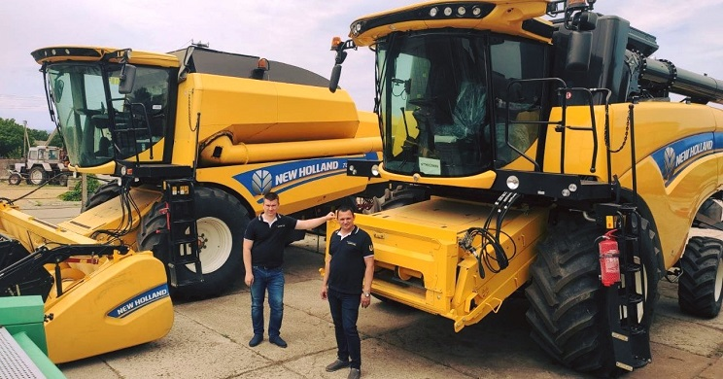
Коледж - активний учасник Програми ЄС «EU4Skills: кращі навички для України», яка допомагає Україні створювати сучасну інфраструктуру системи професійно-технічної освіти. Так, Новоодеський професійний аграрний коледж в 2022році в новому пакеті від Європейського Союзу отримав допомогу загальним обсягом понад 4,5 млн гривень. Це, зокрема, 75 столів та шаф, 150 ліжок, матраців, наматрацників, подушок та ковдр, 200 комплектів постільної білизни, 200 кухонних та банних рушників, 500 стільчиків. А також 201 одиницю побутової техніки: бойлери, пральні машини, холодильники, електричні плити, мікрохвильовки, мультиварки, електрочайники, електричні обігрівачі, праски та телевізори.
Фінансований ЄС проект «EU4Skills: модернізація інфраструктури системи професійно-технічної освіти в Україні» є частиною Програми «EU4Skills: кращі навички для сучасної України» та спрямований на оновлення і модернізацію обладнання та інфраструктури закладів професійно-технічної освіти в Україні, закладає основу для ефективної освіти, яка відповідатиме потребам ринку праці, надасть учням навички, які нині необхідні роботодавцям. Від імені Німецького державного банку розвитку (KfW) Проект реалізує Український фонд соціальних інвестицій.
Український Фонд соціальних інвестицій, Новоодеський професійний аграрний коледж та Миколаївська обласна державна адміністрація підписали меморандум щодо модернізації інфраструктури навчального закладу.
Відповідно до підписаного меморандуму в Новоодеському професійному аграрному коледжі закупили техніку та обладнання на суму 524 тисяч євро для навчання студентів за професією «Майстер з експлуатації, ремонту та обслуговування сільськогосподарської техніки» для створення центру професійної досконалості.
У липні 2023 рокуНовоодеський професійний аграрний коледж з метою якісної підготовки учнів отримав зернозбиральний комбайн NewHolland CX6.90.Техніку надано завдяки участі закладу у Програмі «EU4Skills: кращі навички для сучасної України», за підтримки ЄС та його держав-членів – Німеччини, Фінляндії, Польщі та Естонії. Спеціалісти компанії NewHolland детально ознайомили працівників закладу та студентів з можливостями сучасної техніки. Ця техніка має закласти основу для ефективної підготовки майбутніх кваліфікованих кадрів сільськогосподарського напряму, які відповідатимуть потребам ринку праці. У вересні 2023 року за програмою міжнародної технічної допомоги отримано 4 дрони для започаткування нової спеціалізації в коледжі.

Стан позашкільної освіти у Новоодеській міській територіальній громаді
У Новоодеській громаді працює також Новоодеський центр дитячої та юнацької творчості(табл. 17).
Таблиця 17
№ п/п | Назва та місце розміщення | Рік побудови чи кап.ремонту | Про-ектна потужність | Наповненість на 01.09.2023 | Напов- неність на на 01.12.2023 | Виклики
1 | Новоодеськийцентр дитячої та юнацької творчості | 1963 | 105 | 225 | 360 | Відсутність укриття, та об лаштованого внутрішнього туалету
У закладі діють гуртки науково-технічного та художньо-естетичного профілю.

На території Новоодеської громади працює комунальна установа «Інклюзивно-ресурсний центр» ( табл.18), який створено в 2019році для забезпечення права дітей з особливими освітніми потребами на здобуття дошкільної та загальної середньої освіти, в тому числі у закладах професійної (професійно-технічної) та інших закладах освіти, в т. ч. для дітей громад Миколаївського району.
Таблиця 18
№ п/п | Назва та місце розміщення | Рік побудови | Про-ектна потужність | Напов- неність на на 01.12.  2023 | Виклики
1 | Інклюзивно-ресурсний центр | 2019 | 350 | 80 | Відсутність сенсорної кімнати з обладнанням, окремих кабінетів для фахівців, сховище.

Фахівці інклюзивно-ресурсного центру проводять комплексну психолого-педагогічну оцінку розвитку дитини, надають психолого-педагогічні та корекційно-розвиткові послуги, забезпечують системний та кваліфікований супровід дитини з особливими освітніми потребами, консультують та надають психологічну допомогу батькам дітей з особливими освітніми потребами щодо особливостей розвитку.
В 2023 рокі центром проведено: 36 комплексних обстежень та 1904 корекційно-розвиткових занять, 34 особам рекомендовано інклюзивне навчання. В листопаді 2023 року Інклюзивно-ресурсним центром запідтримки Благодійного Фонду Юнісеф отримано 5 ноутбуків для вдосконалення матеріально-технічної бази.

Культурна сферау Новоодеській територіальній громаді представлена:КЗ «Новоодеський центр культурних послуг» та 9 його філій (табл. 19), КЗ «Новоодеська публічна бібліотека» та 6 її філій, (табл. 20), КЗ «Новоодеська дитяча музична школа» (табл. 19).
Таблиця 19
Стан культурної сфери у Новоодеській міській територіальній громаді
№ | Назва закладу | Кіль-кість культурно-масових заходів |  | Кількість відвідувачів |  | Рік побудови чи капремонту | Кількість місць у залі для глядачів | Виклики
№ | Назва закладу | 2022 | 2023 | 2022 | 2023 | Рік побудови чи капремонту | Кількість місць у залі для глядачів | Виклики
1 | КЗ «Новоодеський центр культурних послуг»" | 91 | 112 | 7884 | 9131 | 1968 | 500 | Незадовільний стан даху,необхідність утеплення, оздоблення фасаду,реконструкції глядацької зали та сцени, відсутність електроопалення частини приміщення, відсутність літнього майданчику
2 | «Новоодеська  міська філія КЗ | 23 | 35 | 902 | 1400 | 1964 | 250 | Незадовільний стан глядацької зали, необхідність заміни опалення
3 | Димівська філія КЗ | 27 | 34 | 729 | 1614 | 1956 | 200 | капітальний ремонт будівлі
4 | Озерненськафілія | 18 | 62 | 2506 | 5442 | 1965 | 360 | капітальний ремонт будівлі та приміщень, відсутнє опалення
5 | Дільнична філія | 16 | 25 | 805 | 1050 | 1960 | 100 | поточний ремонт приміщень
6 | Михайлівська філія | 21 | 32 | 1252 | 2240 | 1966 | 45 | капітальний ремонт будівлі та приміщень, відсутнє опалення
7 | Новосафронівська філія | 20 | 21 | 539 | 644 | 1991 | 250 | капітальний ремонт будівлі та приміщень, відсутнє опалення
8 | Зарічненськафілія " | 11 | 20 | 392 | 420 | 1973 | 150 | капітальний ремонт будівлі та приміщень, відсутнє опалення
9 | Підлісненськафілія | 22 | 28 | 1086 | 1120 | 1970 | 420 | -
10 | Троїцька філія | 42 | 94 | 7279 | 8367 | 1944 | 208 | -

Таблиця 20
Бібліотечні заклади у Новоодеськійміській територіальній громаді на
№ | Назва закладу | Кіль-кість місць | Кількість читачів |  | Виклики
№ | Назва закладу | Кіль-кість місць | 2022 | 2023 | Виклики
1 | Комунальний заклад «Новоодеська публічна бібліотека» Новоодеської міської ради | 110 | 3574 | 3574 | Ремонт та утеплення фасаду, приміщень та стелі на ІІ поверсі, поповнення фондів україномовними виданнями
2 | Міська публічна бібліотека - філія | 20 | 1300 | 1298 | Поповнення фондів україномовними виданнями
3 | Димівська бібліотека- філія | 10 | 600 | 602 | придбання комп’ютерної техніки
4 | Дільнична бібліотека- філія | 10 | 370 | 364 | Поповнення фондів україномовними виданнями, придбання комп’ютерної техніки для обслуговування
5 | Новосафронівська бібліотека-філія | 15 | 400 | 400 | придбання комп’ютерної техніки для обслуговування користувачів.
6 | Підлісненська філія | 20 | 800 | 796 | Поповнення фондів україномовними виданнями, придбання виставкового стелажу.
7 | Троїцька філія | 12 | 1200 | 1113 | заміна вхідних дверей та вікон, придбання виставкового стелажу.
 | Всього |  | 8244 | 8147
В 2023 році бібліотечні фонди поповнилися 813 екз.книг (2022 рік - 117 екз.), в т.ч.: за рахунок коштів міського бюджету - 138 екз. книг (24 965 грн.);
в рамках акції «Подаруй бібліотеці книги!» - 305 екз.книг (13 624 грн.);публічна бібліотека та 5 сільських філій отримали 120 екз. книг з польської полиці (26 916 грн.); за результатами конкурсу культурно - мистецьких проєктів від Українського Інституту книги - 128 екз.книг (34 326 грн.).

Таблиця 21
Стан мистецької освіти у Новоодеськійміській територіальній громаді
Назва об’єкту | контингент учнів |  |  | відділення | Виклики
Назва об’єкту | 2021 | 2022 | 2023
Комунальна установа «Новоодеська дитяча музична школа» Новоодеської міської ради | 132 | 61 | 61 | фортепіанний, народний, клас духових інструментів, клас сольного співу. |  | Ремонт та утеплення фасаду, облаштування внутрішнього дворику

Таблиця 22
МузеїКЗ"Новоодеський центр культурних послуг" на 01.12.2023р.
Музеї Новоодеської міської територіальної громади

1 | Новоодеський міський історико-етнографічний музей | 56602, м.Нова Одеса  вул.Малиновського,2 | 424 екз. музейного фонду
2 | Новоодеський історичний музей | 56602, Миколаївська обл.,м. Нова Одеса вул.Центральна ,223 | 4800 екз. музейного фонду
Ведеться планова робота з паспортизації пам’яток історії та культури(табл.23) та створення порталу туристично-привабливих місць в громаді

Таблиця 23
Перелік пам'яток місцевого значення
у Новоодеській міській територіальній громаді
№п/п | Найменування пам'ятки | Адреса
1 | Братська могила мирних жителів (104 чоловіки). | м. Нова Одеса,  вул. Центральна  (парк Перемоги)
2 | Пам'ятник Т.Г. Шевченку | м. Нова Одеса, вул. Малиновського
3 | Братська могила воїнів - визволителів (164 чоловік) | м. Нова Одеса
4 | Могила воїна - інтернаціоналіста,молодшого сержанта Сиваченка Ю.В. | м. Нова Одеса, (центральне кладовище)
5 | Пам’ятний знак | м. Нова Одеса,місцеві каменоломні
6 | Братська могила воїнів - визволителівта пам’ятник загиблим односельчанам | м. Нова Одеса,біля міської філії ЦКП
7 | Курган Слави:  а) Курган Слави;  б) Пам’ятний знак воїнам-визволителям;  в) Пам’ятний знак на честь Березнігувато-Снігурівській операції | м. Нова Одеса (південна частина міста)
8 | Пам’ятний знак першому поселенцю | м. Нова Одеса, вул. Центральна, банк "Аваль"
9 | Пам’ятний знак жертвам єврейської національності | м. Нова Одеса, вул. Центральна,парк
10 | Пам’ятний знак на честь воїнів - інтернаціоналістів | м. Нова Одеса, вул.Центральна,парк
11 | Пам’ятний знак жертвам голодомору 32-33 р.р. | м. Нова Одеса, вул. Центральна,парк
12 | Пам’ятний знак на честь ліквідаторів наслідків аварії на ЧАЕС | м. Нова Одеса, вул. Центральна
13 | Меморіальний комплекс | с. Троїцьке, біля філії ЦКП
14 | Братська могила екіпажу танка під командуванням лейтенанта Рогозіна І.Т.,який звільняв с.Троїцьке в березні 1944р. | с. Троїцьке,  вул.Рогозіна
15 | Братська могила воїнів - визволителів (33 чоловіки) та пам’ятний знак на честь воїнів-земляків, загиблих в роки ІІ Світової війни. | с. Підлісне
16 | Пам’ятник Донію З.О. | с. Підлісне
17 | Братська могила воїнів - визволителів та пам’ятний знак на честь воїнів-земляків, загиблих в роки ІІ Світової війни. | м. Димівське, біля філії ЦКП
18 | Пам’ятний знак на честь воїнів-земляків, загиблих в роки ІІ Світової війни | с. Озерне, біля філії ЦКП
19 | Пам’ятний знак на честь воїнів-земляків, загиблих в роки ІІ Світової війни | с. Зарічне, біля філії ЦКП
20 | Братська могила воїнів - визволителів (біля 200 чоловік) та пам’ятний знак на честь воїнів-земляків, загиблих в роки ІІ Світової війни. | с. Михайлівка, біля філії ЦКП
21 | Братська могила воїнів - визволителів (11 чоловік) | с.Новомиколаївка
22 | Братська могила воїнів - визволителів (106чоловік) | с.Криворіжжя
23 | Братська могила воїнів - визволителів (4чоловік)та пам’ятний знак на честь воїнів-земляків | с.Новосафронівка
24 | Братська могила воїнів - визволителів (11 чоловік) | с.Новомиколаївка
Важливою ознакою розвитку культури громади є проведення реорганізації бібліотечних та клубних закладів: створення в 2021 році комунальних закладів «Новоодеська публічна бібліотека» та «Центр культурних послуг» із сільськими філіями. Аматори творчих колективів громади постійно беруть участь у всеукраїнських та обласних фестивалях, конкурсах та отримують найвищі нагороди.
За результатами участі у культурно - мистецьких заходах Миколаївщини за 2023 рік Новоодеський ЦКП та його філії увійшли у п’ятірку кращих. Гордістю громади є колективи зі званням "народний"- народний хор «Горицвіт» (КЗ «Новоодеський центр культурних послуг»), народний фольклорний ансамбль «Троїчанка» (Троїцька філія) та народний вокальний ансамбль «Південні зорі» (Озерненська філія). Попри воєнний стан активно запроваджуються нові форми та напрямки діяльності закладів культури. Зберігаються та продовжують свій розвиток в нових формах культурні традиції, зокрема, популяризуються календарно - обрядові дійства з елементами театралізації та інсценування. В період канікул клубними, бібліотечними та спортивними закладами забезпечується організація дозвілля дітей громади.
Одним із пріоритетних напрямків діяльності є популяризація декоративно - прикладного та ужиткового мистецтва, виявлення нових талантів народних умільців. В 2023 році започатковано проєкт «Дивосвіт талантів Новоодещини».Заклади культури постійно організовують та проводять благодійні заходи, концерти,виставки на підтримку ЗСУ. На базі КЗ «Новоодеська публічна бібліотека» вже 21 рік успішно розвивається літературне об'єднання «Пошук». Забезпечується упорядкування та видання поетичних збірок та альманахів місцевих поетів, щомісячне проведення творчих зустрічей, презентацій книг, відзначення літературних ювілеїв.
Складовою культурного життя громади є об'єднання людей поважного віку в «Університет ІІІ віку», який у співпраці з бібліотечними та клубними закладами пропагує здоровий спосіб життя, здійснює психологічну підтримку, духовний і моральний розвиток осіб старшого покоління.
Фізична культура і спорт
Спортивна інфраструктура громади представлена комунальним закладом «Комплексна дитячо-юнацька спортивна школа» Новоодеської міської ради, комунальною організацією «Новоодеський фізкультурнооздоровчий Центр «КОЛОС»» Новоодеської міської ради, Центром фізичного здоров’я населення «Спорт для всіх». В 2021 році в мікрорайоні Кашперівка м.Нова Одеса відкрито локацію соціального проєкту «Активні парки - здорова Україна».
Новоодеська територіальна громада має давні добрі традиції в сфері фізичної культури і спорту. Фізкультурна та спортивна громадськість завжди була активними організаторами місцевих спортивно-масових заходів для різних вікових категорій. Доброю традицією стало проведення Спартакіади трудових колективів до Дня міста Нова Одеса, розвиток сімейного спорту. Молоді сімї нашої громади в різні роки представляли Миколаївську область на Всеукраїнському етапі спортивних змагань «Мама,тато, я - спортивна сім'я»
В рамках Олімпійського уроку та Олімпійського тижня традиційно проводиться легкоатлетичний крос за підтримки міського голови.
В громаді започатковано щорічний пробіг «Шаную воїнів,біжу за Героя України», до якого долучаються діти,молодь та представники старшого покоління. Організовуються спортивні змагання та турніри з різних видів спорту, присвячені пам'яті загиблих земляків в російсько - українській війні. Спортивні команди Ноодеського ліцею №1, починаючи з 2007 року представляли Миколаївську область на Всеукраїнському фізкультурно-спортивному фестивалі «Козацький ГАРТ», де неодноразово ставали переможцями та призерами змагань. Протягом 2003 -2023 років рої Ноодеського ліцею №1 є переможцями районних етапів та призерами і переможцями обласних етапів Всеукраїнської військово-патріотичної гри «Сокіл» («Джура»).
У комунальному закладі «Комплексна дитячо-юнацька спортивна школа» функціонують відділення олімпійських видів спорту: волейболу, важкої атлетики, легкої атлетики, футболу та неолімпійських видів спорту відділення: гирьового спорту. В КДЮСШ в 2022-2023н.р. підвищували спортивну майстерність 209 вихованців, з якими працювали 13 тренерів-викладачів. Тренер-викладач відділення важкої атлетики Кузікова Руслана Сергіївна взяла участь в складі збірної України в чемпіонаті Європи з важкої атлетики серед молоді до 23 років і стала срібним призером. Руслана виконала норматив Майстра спорту міжнародного класу.
За поточний рік 101 вихованець покращив свої спортивні результати і виконали вимоги Єдиної спортивної класифікації України, яким присвоєні спортивні розряди. У відділені важкої атлетики займаються 3 Кандидати в Майстри спорту України. У відділенні важкої атлетики регулярно проводяться відкриті змагання відділення різних вікових категорій за участі кращих важкоатлетів Миколаївської області.
Щорічно у квітні організовується відкритий обласний турнір з важкої атлетики присвячений пам'яті майстра спорту, заслуженого тренера України, члена збірних команд СРСР та України, почесного громадянина міста Співака Михайла Івановича. У 2023 році чемпіоном України серед ДЮСШ та СДЮСШОР з легкоатлетичного багатоборства у приміщенні серед юнаків та дівчат 2010-2011р.н. та молодше став Олексій Терещенко (тренер-викладач Тульчевський О.В.). Бронзовою призеркою чемпіонату України з важкої атлетики серед спортсменок до 17 років стала Вікторія Біньковська (тренер-викладач Пастух В.В.) команда юнаків 2011-2012років народження посіла 3 місце в обласному турнірі з футболу на призи Губернатора Миколаївської області Віталія КІМА (тренер-викладач Риженко С.В.).
Вихованці КДЮСШ успішно брали участь в змаганнях обласного та всеукраїнського рівня, ставали призерами змагань та покращували свої власні спортивні досягнення.
Переможці і призери регіональних змагань(2020-2023р.р.)
Таблиця 24
Відділення | рік | К-сть змагань | Кількість учасників | І місце | ІІ місце | ІІІ місце
Важкої атлетики | 2020 | 2 | 27 | 5 | 7 | 5
 | 2021 | 2 | 34 | 4 | 8 | 3
 | 2022 | 3 | 26 | 9 | 7 | 2
 | 2023 | 7 | 24 | 13 | 5 | 6
Волейболу | 2020 | 2 | 60 | 0 | 10 | 10
 | 2021 | 1 | 20 | 0 | 0 | 10
Легкої атлетики | 2020 | 12 | 84 | 21 | 18 | 13
 | 2021 | 6 | 104 | 24 | 25 | 23
 | 2022 | 5 | 54 | 14 | 14 | 20
 | 2023 | 4 | 74 | 19 | 25 | 24
Футболу | 2020 | 3 | 45 | 0 | 15 | 15
 | 2021 | 2 | 30 | 0 | 12 | 0
 | 2022 | 2 | 30 | 0 | 0 | 15
 | 2023 | 3 | 16 | 0 | 16 | 0

Переможці і призери Всеукраїнських змагань(2019-2023р.р.)
Таблиця 25
Відділення | рік | К-сть змагань | Кількість учасників | І місце | ІІ місце | ІІІ місце
Важкої атлетики | 2020 | 2 | 3 | 0 | 0 | 0
 | 2021 | 3 | 7 | 0 | 0 | 0
 | 2022 | 1 | 3 | 0 | 0 | 0
 | 2023 | 2 | 2 | 0 | 0 | 1
Легкої атлетики | 2020 | 5 | 21 | 2 | 0 | 2
 | 2021 | 10 | 84 | 4 | 2 | 3
 | 2022 | 2 | 24 | 1 | 2 | 0
 | 2023 | 13 | 17 | 5 | 6 | 5

КЗ "Комплексна дитячо-юнацька спортивна школа" Новоодеської міської ради є кузнею підготовки спортсменів-розрядників. Щорічно підвищують спортивну майстерність вихованці всіх відділень КДЮСШ (табл.26).
Таблиця 26
Відділення | Рік | МСУ | КМСУ | Ісп. | ІІсп. | ІІІсп. | Іюн. | ІІюн. | ІІІюн. | всього
Баскетболу | 2020 | 0 | 0 | 0 | 0 | 0 | 8 | 2 | 0 | 10
Важкої атлетики | 2020 | 0 | 1 | 1 | 4 | 4 | 2 | 4 | 3 | 19
Волейболу | 2020 | 0 | 0 | 0 | 0 | 12 | 12 | 12 | 10 | 46
Легкої атлетики | 2020 | 0 | 0 | 0 | 2 | 7 | 10 | 21 | 21 | 61
Футболу | 2020 | 0 | 0 | 0 | 15 | 3 | 0 | 0 | 0 | 18
Гирьовий спорт | 2020 | 0 | 0 | 0 | 2 | 2 | 4 | 2 | 0 | 10
Всього | 2020 | 0 | 1 | 1 | 23 | 28 | 36 | 41 | 34 | 164
Баскетболу | 2021 | 0 | 0 | 0 | 0 | 0 | 4 | 10 | 0 | 14
Важкої атлетики | 2021 | 1 | 1 | 0 | 0 | 0 | 4 | 11 | 1 | 18
Волейболу | 2021 | 0 | 0 | 0 | 14 | 14 | 4 | 14 | 16 | 62
Легкої атлетики | 2021 | 0 | 0 | 1 | 1 | 6 | 13 | 13 | 21 | 55
Футболу | 2021 | 0 | 0 | 0 | 0 | 10 | 10 | 0 | 10 | 30
Гирьовий спорт | 2021 | 0 | 0 | 0 | 4 | 7 | 3 | 3 | 0 | 17
Всього | 2021 | 1 | 1 | 1 | 19 | 37 | 38 | 51 | 48 | 196
Баскетболу | 2022 | 0 | 0 | 0 | 0 | 0 | 0 | 0 | 0 | 0
Важкої атлетики | 2022 | 0 | 0 | 0 | 4 | 7 | 1 | 4 | 2 | 18
Волейболу | 2022 | 0 | 0 | 0 | 0 | 0 | 0 | 0 | 0 | 0
Легкої атлетики | 2022 | 0 | 0 | 0 | 0 | 6 | 6 | 10 | 8 | 30
Футболу | 2022 | 0 | 0 | 0 | 0 | 0 | 0 | 0 | 0 | 0
Гирьовий спорт | 2022 | 0 | 0 | 0 | 0 | 0 | 0 | 0 | 0 | 0
Всього | 2022 | 0 | 0 | 0 | 4 | 13 | 7 | 14 | 10 | 48
Баскетболу | 2023 | 0 | 0 | 0 | 0 | 0 | 0 | 0 | 0 | 0
Важкої атлетики | 2023 | 0 | 1 | 1 | 8 | 3 | 7 | 3 | 2 | 25
Волейболу | 2023 | 0 | 0 | 0 | 0 | 0 | 0 | 0 | 0 | 0
Легкої атлетики | 2023 | 0 | 0 | 0 | 3 | 7 | 18 | 15 | 15 | 58
Футболу | 2023 | 0 | 0 | 0 | 0 | 0 | 0 | 0 | 16 | 16
Гирьовий спорт | 2023 | 0 | 0 | 0 | 0 | 6 | 1 | 0 | 0 | 7
Всього | 2023 | 0 | 1 | 1 | 11 | 16 | 26 | 18 | 33 | 106
За 4 роки |  | 1 | 3 | 3 | 57 | 94 | 107 | 124 | 125 | 514
Новоодеська міська громада має КО Новоодеський ФОЦ «Колос» -сучасний спортивний комплекс,який має потенційні можливості для організації та проведення різноманітнихспортивних та культурно-масовихзаходів, є одним із кращих в регіоні. В складі: велике футбольне поле, бігові доріжки, баскетбольна та волейбольна площадки, комплекс тренажерів, дитяча ігрова зону.
Виклики:відсутність сучасного штучного покриття міні-футбольного поля необхідність капітальних ремонтів даху та підлоги приміщень спортивних залів КДЮСШ, проведення реконструкції бігових доріжок,волейбольної площадки, облаштування поля з міні - футболу, встановлення фігур для скейт-парку на запит громадськості міста.
Потребує покращення матеріальна база сільської спортивної інфраструктури (спортивні майданчики,футбольні та волейбольні поля,спортивні зали закладів освіти).

Система охорони здоров’яНовоодеської міської територіальної громади представлена (табл. 27):
- 2 комунальними некомерційними підприємствами;
- 4 амбулаторіями загальної практики сімейної медицини;
- 3 пунктами здоров’я.
Таблиця 27
Заклади охорони здоров’я у Новоодеській міській територіальній громаді
№ | Назва | Рік побудови кап-ремонту | Проектна потужність/ ліжок
1 | КОМУНАЛЬНЕ НЕКОМЕРЦІЙНЕ ПІДПРИЄМСТВО"НОВООДЕСЬКА БАГАТОПРОФІЛЬНА ЛІКАРНЯ" ЄДРПОУ 01998294  Адреса: 56602, м. Нова Одеса, вул. Шкільна, 38 | 1976 р. | 109 ліжок стаціонару
2 | КОМУНАЛЬНЕ НЕКОМЕРЦІЙНЕ ПІДПРИЄМСТВО "НОВООДЕСЬКИЙ ЦЕНТР ПЕРВИННОЇ МЕДИКО-САНІТАРНОЇ ДОПОМОГИ" ЄДРПОУ 38412224  Адреса: 56602, м. Нова Одеса, вул. Шкільна, 38 | 1976 р. | відсутні
3 | Новоодеська амбулаторія загальної практики–сімейної медицини  Адреса: 56602, м. Нова Одеса, вул. Шкільна, 38 | 1976 р. | 50 ліжок денний стаціонар
4 | Амбулаторія загальної практики-сімейної медицини с. Озерне  Адреса: 56624, с. Озерне, вул. Миру, 81а | 1950 р.  Реконструкція 2013 р. | відсутні
5 | Амбулаторія загальної практики-сімейної медицини с. Підлісне  Адреса: 56633, с. Підлісне, вул. Центральна, 26 |  | відсутні
6 | Амбулаторія загальної практики-сімейної медицини с. Троїцьке  Адреса: 56610, с. Троїцьке, вул. Калініна, 73 | 1960 р. | відсутні
7 | Пункт здоров’я с. Дільниче  Адреса: 56625, с. Дільниче, вул. Лесі Українки, 15 | 1970 р. | відсутні
8 | Пункт здоров’я с. Михайлівка  Адреса: 56611, с. Михайлівка, вул. Хомченка, 74 | 1987 р. | відсутні
9 | Пункт здоров’я с. Новосафронівка  Адреса: 56620, с. Новосафронівка, вул. Петраковського, 1 | 1989 р. | відсутні
У місті Нова Одеса функціонує пункт постійного базування бригади екстреної (швидкої) медичної допомоги, 8аптек надають свої послуги в різних населених пунктах.

КОМУНАЛЬНЕ НЕКОМЕРЦІЙНЕ ПІДПРИЄМСТВО "НОВООДЕСЬКИЙ ЦЕНТР ПЕРВИННОЇ МЕДИКО-САНІТАРНОЇ ДОПОМОГИ
Медична допомога населенню надається за спеціальностями: загальна практика-сімейна медицина, педіатрія, терапія, медичний статистик, медична сестра загальної практики-сімейної медицини. Демографічна ситуація в громаді за останні неповні 4 роки значно погіршилась. Відмічається значне зниження кількості населення, що обслуговується закладом в основному за рахунок міграції та в 2020 році становить 32911 осіб; в 2021 році - 32160 осіб; в 2022 році становить 31834, в 2023 році - 31834 особи. Природній приріст в 2020 році є від’ємним, складає (-8,8); в 2021 році (-13,8); в 2022 році (-12,6); за I півріччя 2023 року природній приріст склав (-5,6). Також маємо зниження показника народжуваності: в 2020 році загальний коефіцієнт народжуваності на 1 тис. наявного населення складав 6,6%; в 2021 році - 4,1%; в 2022 році - 4,2%; за І півріччя 2023р. - 1,5%. Показник смертності в 2020 році складав - 15,1; в 2021 році - 18,2; в 2022 році - 17,8; за І півріччя 2023 року - 7,4. На протязі 3-х років 2020-2022 рр., малюкової смертності зареєстровано не було.
КНП «Новоодеський Центр первинної медицини»уклав з Національною службою здоров’я України договори за 4 напрямками надання медичної допомоги, в тому числі: первинна медична допомога; супровід та лікування дорослих та дітей, хворих на туберкульоз, на первинному рівні медичної допомоги; забезпечення кадрового потенціалу системи охорони здоров’я шляхом організації надання медичної допомоги із залученням лікарів інтернів; супровід і лікування дорослих та дітей з психічними розладами на первинному рівні медичної допомоги.
Работу закладу забезпечують лікарі – 15 штатних одиниць; середній медичний персонал та молодший медичний персонал –54 штатних одиниць; інший персонал – 18 штатних одиниць. На території Новоодеської громади успішно працюють 4 амбулаторії загальної практики сімейної медицини - Новоодеська, Озерненська, Підлісненська, Троїцька та 3 пункти здоров'я - Дільничний, Михайлівський, Новосафронівський.
Станом на 01.07.2023 року укладено 24442 (в 1 кв.2023 - 24 373) декларації на вибір лікаря з надання первинної медичної допомоги.
За 1 півріччя 2023 року в денному стаціонарі, який функціонує при Новоодеській амбулаторії ЗПСМ, було проліковано 1910 (в 1 кв.2023р-610) хворих. Виконання плану ліжко- днів становить 119,8%, середнє перебування хворого на лікуванні в денному стаціонарі- 10,4дня (в 1кв.2023 - 9,9 дня).
В 2021 році на першому місці смертність були хвороби системи кровообігу 367 випадків (62,6%), на другому - злоякісні новоутворення 46 випадків (7,8%), на третьому - від хвороб органів травлення 12 випадків (2,0%); в 2022 році смертність від хвороб системи кровообігу395 випадків (69,4%), на другому - злоякісні новоутворення 35 випадків (6,1%), на третьому - від хвороб органів травлення 10 випадків (1,7%);в І півріччі 2023 року на першому місці від хвороб системи кровообігу -159 випадків (67,0%), на другому – злоякісні новоутворення- 20 випадків (8,4%), на третьому – травми 14 випадків (5,9%).
Вразливі верстви населення – особи з хронічними захворюваннями, особи з інвалідністю, діти з інвалідністю, які звертались до центру ПМСД були повністю забезпечені безоплатно або на пільгових умовах ефективними, безпечними та якісними лікарськими засобами при амбулаторному лікуванні та виробами медичного призначення. На зазначені цілі з бюджету Новоодеської міської територіальної громади в 2023році направлені 676773,30 грн.
В 2023 році отримано благодійну допомогу:
- від фермерського господарства «Регул» ноутбуки Lenovo в кількості 2 шт. на суму 30246 грн;
- від ДП «Укрвакцина» МОЗ України:мережевий комбінований холодильник з камерою для льоду для зберігання вакцин та морозильна камера з акумуляторами холоду в кількості 2 шт. на суму 102143 грн;холодильник з льодовим захистом для зберігання вакцин в кількості 1 шт. на суму 66484 грн;морозильна камера для зберігання вакцини з акумуляторами холоду в кількості 1 шт. на суму 31323 грн.;
- від благодійної організації «Благоді»автомобіль MERSEDESBENZSPRINTER в кількості 1 шт. - 670 000 грн.;
- від благодійної організації UNISEFхолодильник Vestfrost на суму 47470грн.;
- від Міжнародної організації з міграції Електрокардіограф 6/12 канальний ECG600G- 26320грн.;
- від Представництва Міжнародного Медичного Корпусу в Україні надійшло медичного обладнання на загальну суму 1060146 грн., в т.ч.: ноутбук та принтер на суму 35334 грн., електрокардіограф 6/12 канальний ECG600G на суму 33850грн.; аналізатор гематологічний автоматичний ВС – 500 на суму 450900грн.; комбінований холодильник з морозильною камерою HYCD -282A-145000грн.; цифровий безпровідний ультразвуковий датчик Uprobe - C5L 189794 грн. та ін. медичне обладнання на суму 205267 грн.;
- від Миколаївської бази «Спецмедпостачання», Гуманітарного складу Миколаївської ОДА та інших благодійних організацій отримано лікарських засобів та медичних виробів на загальну суму 4840871 грн.
З метою забезпечення своєчасної діагностики захворювань для Новоодеської амбулаторії ЗПСМ за рахунок коштів Новоодеської міської територіальної громади було придбано гематологічний аналізатор на суму 277999,91 грн., а для покращення умов перебування пацієнтів у денному стаціонарі було придбано меблів на 99792 грн., в тому числі:кушетки медичні оглядові 12 шт. на суму 58800 грн;тумби приліжкові медичні 12 шт. на суму 40992 грн.
Виклики:кадрове забезпечення,потреба оновлення стану робочих місць сімейних лікарів, відсутність сучасного комп’ютерного обладнання, відповідної кількості кондиціонерів, для дотримання сучасних норм перебування пацієнтів, відсутність підсобних приміщень (боксів для автотранспортних засобів)
КОМУНАЛЬНЕ НЕКОМЕРЦІЙНЕ ПІДПРИЄМСТВО «НОВООДЕСЬКА БАГАТОПРОФІЛЬНА ЛІКАРНЯ»
За бюджетною програмою «Багатопрофільна стаціонарна медична допомога населенню» функціонує один заклад – КНП «Новоодеська багатопрофільна лікарня» Новоодеської міської ради, який забезпечує населення спеціалізованими медичними послугами. Видатки міського бюджету на утримання закладу в півріччі 2023 року за загальним фондом склали 23995,1тис.грн., в тому числі енергоносії 2475,1тис.грн.
Медичний заклад також обслуговує мешканців Костянтинівської і Сухоєланецької сільських територіальних громад.

Таблиця28
Чисельність медичного персоналу закладів охорони здоров’я Новоодеської міської територіальної громади, осіб
Персонал | 2021 | 2022 | 2023
Лікарі | 33 | 30 | 36
Середній медичний персонал | 51 | 51 | 51
Молодший медичний персонал | 31 | 29 | 23
Інші | 35 | 36 | 37
Разом | 150 | 146 | 147

Охоплення лікуванням в закладах охорони здоров’я Новоодеської громади в розрізі останніх років відображено за допомогою табл. 29.

Таблиця 29
Динаміка охоплення хворих лікуванням в закладах охорони здоров’я Новоодеської міської територіальної громади
 | 2021 | 2022 | 2023
Кількість пацієнтів | 57444 | 41298 | 53958
Кількість пролікованих | 3794 | 2109 | 2473
Кількість відвідувань лікарів включно з профілактичними | 44739 | 32811 | 51485
Оглянуто профілактично з метою виявлення хворих на туберкульоз | 17977 | 12356 | 24680
Стоматологічні послуги | 5200 | 3420 | 4100
На2023 рік КНП «Новоодеська БЛ» НМР з Національною службою здоров’я з 41 напрямку медичних послуг уклало договори за 10 напрямками, у тому числі:
- хірургічні операції дорослим та дітям у стаціонарних умовах;
- стаціонарна допомога дорослим та дітям без проведення хірургічних операцій;
- профілактика, діагностика, спостереження, лікування та реабілітація пацієнтів в амбулаторних умовах;
- діагностика, лікування та супровід осіб із вірусом імунодефіциту людини (та підозрою на ВІЛ);
- лікування осіб із психічними та поведінковими розладами внаслідок вживання опіоїдів із використанням препаратів замісної підтримувальної терапії;
- стаціонарна паліативна медична допомога дорослим та дітям;
- мобільна паліативна медична допомога дорослим та дітям;
- стоматологічна допомога дорослим та дітям;
- ведення вагітності в амбулаторних умовах;
- хірургічні операції дорослим та дітям в умовах стаціонару одного дня.
За 1 півріччя 2023року установою надано медичних послуг1308 пацієнтам в умовах стаціонару. В звичайних стаціонарах пацієнтами проведено 10 524ліжко/днів, у реанімаційному відділенні 455ліжко-день, терапевтичному 5248 ліжко-днів, травматологічному 877 ліжко-днів, в 1 півріччі 2022 року медичну допомогу отримали 809 пацієнтів, що лікувалися відповідно 6472 ліжко-дні.
Кількість відвідувань в поліклінічному відділенні склала - 23 017, в тому числі діти віком від 0-17 років 1 980 відвідування, лікарями вдома відвідали 27 пацієнтів.Показник кількості стоматологічних лікарських відвідувань за звітний період складає 1907 відвідувань, кількість осіб, яким проведено зубопротезування - 249 осіб на суму 525,7 тис грн., в тому числі 24 осіб – громадяни пільгової категорії на суму 54,4тис.грн.
Витрати на придбання медикаментів в 1 півріччі 2023року становили - 1859,4тис.грн., лаборреактивів 538,5тис.грн., виробів медичного призначення 445,0тис.грн., катріджів на визначення рівня глікованого гемоглобіну на 55,4 тис.грн., стоматматеріалів 98тис.грн. , препарати крові 12тис.грн.На поточне утримання та матеріально-технічне оснащення лікувального закладу в 1 півріччі поточного року спрямовано 2121,8тис. грн.
В 2023 році в рамках Відкритої Грантової Програма №1 від проекту USAID «Підтримка реформи охорони здоров’я» отримано медичне обладнання на суму 5 220тисяч гривень, а від Представництва Дитячого Фонду ООН (ЮНІСЕФ) - блочно-модульну-котельню БМК-1000, яка обладнана 2 твердопаливними котлами загальною потужністю 1000 кВт. для опалення 8000 м², для закриття потреб закладу в тепло забезпеченні, на суму 4140 тис.грн.
В 2023 році з міського бюджету було виділено:2029 тис. грн. на заміну вікон, 423 тис.грн. на придбання кондиціонерів, 332тис. грн . на медикаменти, 446 тис. грн. на ремонт дорожнього покриття, 985 тис.грн. –поточний ремонт покриття проїздів, відмостки та пандусу центрального входу , 55 тис.грн.- на ремонт водомережі лікувального закладу .
Виклики: необхідність придбання службового житла, налагодження системи підготовка лікарів у вищих навчальних закладах згідно трьохсторонньої угоди з обов’язковим відпрацюванням у закладі протягом 10 років.Модернізація альтернативної та газової котелень. (опалення пілетами, заміна комерційного вузла обліку газу та діючихгазових котлів, ремонт яких неможливий через відсутність запасних частин та їх фізичну зношеність, дата випуску 1987 р.). Побудова очисних споруд для каналізаційних відходів.Реконструкція водо забезпечення (будівництво свердловини). Ремонт головного лікувального корпусу.
Запровадження системи енергозбереження:заміна даху,утеплення приміщення,поточний ремонт коридору поліклініки, заміна дверей, ремонт підлоги, ремонт палат у відділеннях,облаштування інклюзивних палат,облаштування палат для паліативних пацієнтів. Перспектива відкриття паліативного відділення з можливістю спільного догляду медичного персоналу з родичами.Ремонт та реконструкція пральні:заміна даху, поточний ремонт приміщення, оновлення професійного обладнання (пральна машина, автоматична прасувальна дошка, сушарка). Облаштування прилеглої території (дороги, стежки, озеленення, облаштування місць відпочинку пацієнтів, туалет).
Придбання медичної апаратури та обладнання: операційний стіл-трансформер, операційна безтіньова лампа,стоматологічні установки 4 од., з кріслом для пацієнта та стільчиком для лікаря,кондиціонери для поліклініки,анестезіологічні столи 2 од.,електрокардіограф з програмним забезпеченням (Холтер) 2 од., парафармалінова камера для стерилізації інструментів,офтальмоскоп,електрокоагулятор,ларингоскоп типу SHMahentosh,Ехоенцефалоскоп портативний,бойлери, дезінфекційна камера,морозильна камера Ларь,холодильники для зберігання харчових продуктів хворих,візочки для транспортування особливо небезпечних відходів категорії «В».
Потреба оновлення автопарку- мікроавтобус для транспортування хворих, ліків та медичних товарів. Придбання ліків для вразливих верств населення.Альтернативне енергоживлення та енергозбереження (сонячні батареї).
Система соціального захисту населення
В Новоодеській міській територіальній громаді діють установи та комунальний заклад, що надають соціальні послуги особам, які перебувають у складних життєвих обставинах та потребують сторонньої допомоги, а саме:
- управління соціального захисту населення Новоодеської міської ради;
- комунальна установа «Центр надання соціальних послуг Новоодеської міської ради»;
- служба у справах дітей Новоодеської міської ради.
Управління соціального захисту населення(УСЗН) є виконавчим органом Новоодеської міської ради, завданням якого є координація діяльності комунальної установи «Центр надання соціальних послуг Новоодеської міської ради», забезпечення обліку осіб, які звертаються в управління з різних питань, надання адміністративних послуг соціального характеру. УСЗН також забезпечує доступність громадян до соціальних послуг, контролює їх якість та своєчасність надання відповідно до законодавства, організовує роботу з визначення потреби населення міста у соціальних послугах, здійснює аналіз ефективності проведення у громаді соціальної роботи, спрямованої на попередження потрапляння громадян у складні життєві обставини, а також виконує інші функції відповідно до законодавства.
В управлінні діє Служба з перевезення осіб з інвалідністю та дітей з інвалідністю, які мають порушення опорно-рухового апарату. Мікроавтобус облаштований спеціальним підйомником для перевезення осіб з інвалідністю та дітей з інвалідністю, які мають порушення опорно-рухового апарату, та інших маломобільних груп населення, які пересуваються на візках або за допомогою милиць до закладів охорони здоров’я, на культурно-масові заходи тощо. Мікроавтобус був наданий 23.08.2019 року згідно Наказу Міністерства соціальної політики України від 23.03.2019 року №797 «Про забезпечення спеціально обладнаним автомобілем дляперевезення осіб з інвалідністю та дітей з інвалідністю, які мають порушення опорно-рухового апарату»
Таблиця 30
Аналіз послуг системи соціального захисту 2022-2023рр.
№ | Вид послуги | 2022рік |  | 2023рік
№ | Вид послуги | кількість | сума тис.грн | Кіль-кість | сума тис.грн
1 | Призначено компенсацію фізичним особам, які надають соціальні послуги з догляду на непрофесійній основі | 37 | 784,0 | 60 | 939,5
2 | Прийнято заяви з пакетом документів для призначення державної допомоги, пільг та субсидій, впо. | 6513 | - | 2167 | -
3 | Внесено заяви через ПК «Соціальна громада» | 4278 | - | 1568 | -
4 | Виплачено одноразову адресну грошову допомогу особам, які перебувають в складних життєвих обставина | 72 | 147,7 | 136 | 482,5
5 | Видано повідомлення про призначення  (відмову в призначенні) державної допомоги | 855 | - | 670 | -
6 | Зроблено запити стосовно видачі громадянам довідок про доходи або перебування на обліку | 177 | - | 256 | -
7 | Зроблено запити до інших управлінь про перебування на обліку | 68 | - | 55 | -
8 | Виплачено компенсаційні виплати на пільговий проїзд автомобільним транспортом загального користування | - | 95,7 | 2670 | 179,6
9 | Відшкодовано витрати за надані пільги на житлово-комунальні послуги особам з інвалідністю по зору | 15 | 25,4 | 12 | 10,0
10 | Відшкодовано витрати за надані пільги окремим категоріям громадян з оплати послуг зв’язку | 11 | 8,1 | 6 | 3,9
11 | Відшкодовано витрати особам з інвалідністю на проїзд для проходження курсу гемодіалізу | 4 | 54,1 | 3 | 44,2
12 | Виплачено одноразову матеріальну допомогу сім’ям загиблих та померлих УБД в Афганістані, осіб з інвалідністю, внаслідок війни в Афганістані | 11 | 35,2 | 11 | 38,5
13 | Виплачено одноразову матеріальну допомогу УБД у роки Другої світової війни до річниці Перемоги та річниці визволення України від фашистських загарбників | 2 | 7,0 | 1 | 7,6
14 | Виплачено одноразову матеріальну допомогу сім’ям загиблих УБД, які брали участь в АТО на сході України | 2 | 10,0 | 2 | 10,0
15 | Виплачено одноразову матеріальну допомогу громадянам, які постраждали внаслідок Чорнобильської катастрофи (1 категорія), та дітям з інвалідністю, інвалідність яких пов’язана з наслідками Чорнобильської катастрофи | 6 | 19,2 | 5 | 17,5
16 | Надано допомогу на поховання особам, які на момент смерті не працювали та не отримували допомоги та пенсій | 20 | 20,0 | 17 | 17,0
17 | Виплачено одноразову матеріальну допомогу сім’ям загиблих та померлих УБД на території інших країн, осіб з інвалідністю, внаслідок війни на території інших країн | 13 | 41,5 | 13 | 45,6
18 | Виплачено щомісячну матеріальну допомогу УБД у роки Другої світової війни | 2 | 120,0 | 1 | 60,0
19 | Виплачено одноразову матеріальну допомогу сім’ям загиблих УБД, які брали участь в АТО на сході України | 2 | 10,0 | 2 | 10,0
20 | Виплачено щомісячну матеріальну допомогу дітям військовослужбовців, які загинули під час участі в АТО на сході України | 1 | 12,0 | 1 | 12,0
21 | Виплачено одноразову матеріальну допомогу громадянам, які постраждали внаслідок Чорнобильської катастрофи (1 категорія), та дітям з інвалідністю, інвалідність яких пов’язана з наслідками Чорнобильської катастрофи | 6 | 19,1 | 5 | 17,5
22 | Виплачено на пільгове медичне обслуговування особам, які постраждали внаслідок Чорнобильської катастрофи (1 та 2 категорії) на  безоплатне зубопротезування | 1 | 3,4 | 3 | 7,6
23 | Виплачено на пільгове медичне обслуговування особам, які постраждали внаслідок Чорнобильської катастрофи (1 та 2 категорії) на безоплатні ліки по пільговим рецептам | 42 | 34,9 | 31 | 44,2
24 | Виплачено на поховання учасників бойових дій та осіб з інвалідністю внаслідок війни | 1 | 3,9 | 3 | 12,6
25 | Виплачено компенсаційні виплати особам з інвалідністю на бензин, ремонт, технічне обслуговування автомобілів, мотоколясок і на транспортне обслуговування | 12 | 6,3 | 11 | 6,4
26 | Оздоровлено учасників БД та членів їх сімей за рахунок коштів з обласного бюджету | 11 | 20,0 | 33 | -
27 | Надано транспортні послуги з перевезення осіб з інвалідністю та дітей з інвалідністю | 21 | 82,0 | 83 | 103,4
28 | Зареєстровано випадки про домашнє насильство | 81 | - | 108 | -
29 | Зареєстровано колективні договори | 4 | - | 24 | -
30 | Прийнято рішення про надання соціальних послуг та направлено справи до КУ «Центр надання соціальних послуг Новоодеської міської ради» | 353 | - | 279 | -
31 | Видано путівки до стаціонарного відділення для постійного або тимчасового проживання | 9 | - | 4 | -
32 | Прийнято заяв та сформовано довідок про взяття на облік внутрішньо переміщеної особи | 3204 | - | 453 | -
33 | Прийнято заяв про надання допомоги на проживання ВПО | 2723 | - | 444 | -
34 | Виплачено матеріальну допомогу на виготовлення та встановлення надмогильного пам’ятника військовослужбовцям, які загинули (померли) під час участі у здійсненні заходів із забезпечення національної безпеки і оборони, відсічі і стримуванні збройної агресії російської федерації, захисту безпеки населення та інтересів держави у зв’язку з військовою агресією російської федерації проти України та поховані в межах території Новоодеської громади |  |  | 33 | 660,0
35 | Відшкодовано витрати на поховання військовослужбовців Збройних Сил України та інших військових формувань України, які загинули (померли) внаслідок військової агресії російської федерації проти України. |  |  | 20 | 183,1
На території Новоодеської міської територіальної громади зареєстровано 4442 внутрішньо переміщених особи.
В громаді створено Раду з питань внутрішньо переміщених осіб, яка затверджена розпорядженням Новоодеського міського голови від 11 вересня 2023 року №90. Такожприйняторішення виконавчого комітету від 12.04.2023 року №86 про затвердження заходів із соціального захисту та підтримки внутрішньо перемішених осіб на 2023-2025.
В комунальній установі «Центр надання соціальних послуг Новоодеської міської ради» працює відділення стаціонарного догляду для постійного або тимчасового проживання, в якому проживають 24 особи. Безпосередньо надають послуги 6 молодших медичних сестер, сестра-господиня, лікар, медична сестра, 2 кухаря та керівник відділення.
Окрім даного відділення функціонують ще чотири структурні підрозділи, які надають соціальні послуги громадянам, що мешкають на території громади (відділ соціальної роботи та соціального супроводу, відділення соціальної допомоги вдома, відділення денного перебування, відділення організації надання адресної натуральної та грошової допомоги). На обліку в Центріперебуває2445 особи, в т.ч. 335 дітей.Також, з 2021 року при відділі соціальної роботи та соціального супроводу Центру створено спеціалізовану службу первинного соціально-психологічного консультування осіб, які постраждали від домашнього насильства та/або насильства за ознакою статі. Завдяки успішній проектній діяльності приміщення служби обладнано меблями, які придбані за рахунок отримання субвенції з державного бюджету місцевим бюджетам на створення спеціалізованих служб.Працює пункт прокату засобів реабілітації, який завдяки співпраці з благодійними фондами, поповнився новим обладнанням.
В комунальній установі є мультидисциплінарна команда для допомоги сособам , які опинилися в складних життєвих обставинах. Команда складається з психолога, перукаря, соціального працівника, соціального робітника.
Створено інституцію Університет третього віку, контингенту відвідувачів якого постійно надаються соціально-педагогічні послуги та на базі якого створено групу здоров’я для занять спортом осіб похилого віку.
В підрозділах УСЗН завдяки тісній співпраці фахівців з громадськими організаціями та благодійними фондами функціонують пункти прийому та видачі речей і продуктів харчування.Громада співпрацює з громадською організацією «Десяте квітня», Всеукраїнською добровольчою гуманітарною організацією Товариство Червоного Хреста України, Всесвітньою Продовольчою Програмою (WFP), БФ "КАРІТАС МИКОЛАЇВ УГКЦ", БФ «Щедрик», ГО «Тарілка», БФ «Право на захист», НО FHI 360, Норвезькою радою з прав біженців, Міжнародним комітет порятунку.
Таблиця 31
Динаміка надання послуг комунальною установою «Центр надання соціальних послуг Новоодеської міської ради»
№ | Назва послуги | 2022р. | 2023р.
1 | Надано послугу консультування | 738 | 537
2 | Надано послугу влаштування до сімейних форм виховання | 5 | 3
3 | Надано послугу соціальна адаптація | 313 | 239
4 | Надано послугу соціальна інтеграція та реінтеграція | 0 | 2
5 | Надано послугу представництво інтересів | 0 | 1
6 | Надано послугу посередництво (медіація) | 8 | 10
7 | Надано послугу соціальний супровід | 22 | 30
8 | Надано послугу кризове та екстрене втручання | 2 | 9
9 | Надано послугу соціальна профілактика | 100 | 322
10 | Перебування на обліку сімей, які потрапили в СЖО | 139 | 144
11 | Складено акти оцінки потреб сім'ї | 361 | 293
12 | Здійснено перевірки цільового використання допомоги при народженні дитини | 6 | 12
13 | Підготовлено та направлено повідомлення та матеріалів до служби у справах дітей | 19 | 15
14 | Здійснено рейдові виїзди спільно із службою у справах дітей та поліцією | 12 | 13
15 | Надано консультації особам, які постраждали від домашнього насильства | 69 | 97
16 | Надано соціальні послуги мультидисциплінарною командою з надання соціальних послуг | 111 осіб  161послуга | 261 особа  410 послуг
17 | Надано соціальну послугу догляд вдома | 24448 послуг  250 осіб | 233 особи  26755 послуг
18 | Надано послуги відділенням денного перебування | 951 особа  1455 послуги | 1232 особи  2592 послуги
19 | Надано соціальні послуги стаціонарного догляду для постійного або тимчасового проживання | 24 особи | 24 особи
20 | Надано натуральну допомогу, перукарські послуги | 396 осіб | 502 особи
Соціально-правовий захист прав дитини забезпечується Службою у справах дітей Новоодеської міської ради.На кінець 2023 року чисельність дитячого населення громади становить 3350дітей, з них – 2545 жителі міста та 805 дітей сільської місцевості, з них: 22 дитини-сироти, 43 дитини,позбавлених батьківського піклування,335 дітей, які перебувають в складних життєвих обставинах, 54 дитини з інвалідністю,727 дітей у багатодітних сім’ях, 6 виявлених дітей, які потрапили у ситуацію безпосередньої загрози їхньому життю або здоров’ю, 1342 дітей з числа внутрішньо переміщених осіб, під опікою перебуває -54дитини, прийомних сімей - 4, в них виховується 8 дітей, маємо 1 дитячий будинок сімейного типу, в якому виховується 7 дітей. До інтернатних закладів влаштовано 5 дітей.
Сильними сторонами діяльності соціального захисту Новоодеської міської територіальної громадиє:наявність досвідчених спеціалістів;налагоджена взаємодія між всіма структурними підрозділами міської ради;постійне підвищення кваліфікації спеціалістів; ефективне залучення волонтерів, благодійних фондів;організація тренінгів для сімей військовослужбовців, ВПО, людей похилого віку;функціонування пункту прокату;наявність он-лайн платформи для комунікації в соціальних мережах; можливість створення ветеранського ХАБу та розширення відділення стаціонарного догляду до 30 осіб.
Виклики:відсутність доступу до «соціальних» баз даних (ЄДАРП, АСОПД, житлові субсидії, ЦБІ тощо), недостатній ний рівень комп’ютерного забезпечення та неможливість надання онлайн послуг жителям з віддалених населених пунктів, недостатній рівень доступності приміщень, будівель, транспорту для осіб з інвалідністю; відсутність окремих видів соціальних послуг, на які є запит; недостатній рівень безпеки роботи соціальних працівників; відсутність потрібної кількостіпсихологів.

У Новоодеській міській територіальній громаді зареєстровані та функціонують 13 релігійних організацій різних конфесій(табл.32).
Таблиця 32
Релігійні організації у Новоодеській територіальній громаді
№ з/п | Назва | Місце розташування
1 | Релігійна організація Свято - Ольгинська релігійна громада української православної церкви м. Нова Одеса | м. Нова Одеса, вул. Кухарєва,38 б
2 | Свято - Георгіївська церква м. Нова Одеса української православної церкви Миколаївської єпархії | м. Нова Одеса, вул. Трунова,20
3 | Релігійна громада євангельських християн - баптистів | м. Нова Одеса,  вул. Центральна,264
4 | Релігійна організація "Християн адвентистів" сьомого дня в місті Нова Одеса | м. Нова Одеса, вул. Каманіна, 14а
5 | Релігійна громада Церкви Християн Віри Євангельської П'ятидесятників | м. Нова Одеса,  вул. Центральна,151
6 | Незалежна церква євангельських християн «Світло істина» | м. Нова Одеса
7 | Релігійна громада Свідків Єгови в м. Нова Одеса | м. Нова Одеса вул. Федора Осадчого (Жовтнева), 16а
8 | Релігійна громада «Церква Преподобного Антонія Печерського» | с. Озерне, вул. Миру, 100а
9 | Релігійна громада «Українська автокефальна церква» | с. Дільниче, вул. Лесі Українки, 17
10 | Релігійна громада «Адвентисти сьомого дня» | с. Дільниче, вул. Лесі Українки, 10
11 | Церква християн Віри Євангельської | с. Дільниче, вул. Лесі Українки, 7
12 | Релігійна громада «Українська Православна церква» | с. Новосафронівка
13 | Релігійна організація Свято-Троїцька релігійна громада Української православної Церкви | с. Троїцьке, вул. Центральна, 28а

  - Економічний розвиток
Новоодеськаміська територіальна громада є традиційно аграрно-промисловою громадою. Станом на 01.07.2023 року у громаді зареєстровано підприємства різних форм власності, а саме:ФОПи, приватні підприємств, фермерських господарств-96, господарські товариства – 71,громадські об'єднання – 27, комунальні підприємства – 7,державні підприємства, установи та організації – 24.
У Новоодеській міській територіальній громаді сільське господарство – це стабільне забезпечення населення громади якісним, безпечним, доступним продовольством. На території громади діють господарства, які займаються рослинництвом, тваринництвом, переробкою с/г продукції. Основні площі в рослинництві зайняті під зерновими та технічними культурами, зокрема, пшеницею, ячменем, житом, кукурудзою, соняшником та ін.Основними напрямами тваринництва в громаді є скотарство, свинарство, птахівництво, бджільництво і вівчарство.
У громаді стабільно працюють 96 фермерських господарств, 9 товариств, 8 приватних підприємств по вирощуванню зернових, технічних, кормових, овочевих, баштанних культур. Найбільшими сільгосппідприємствами є: ТзДВ «Малинівка», ТзДВ «Південний колос», ФГ «Регул», ПП «Думітраш», ТОВ «Союз-Агро», ФГ ім.Т.Г.Шевченко 2010, ФГ «Люкс Агро», ФГ «Друца А.М.». На території Новоодеської громади вирощуванням овочів та ягідних культур займаються ПП «Барвінок» та ФГ «Ягідка 2011».
В 2023 році з 24,4 тисяч гектарів ріллі було зібрано 95,6 тис. тонн зернових культур з середньою врожайністю 39,18 ц/га, в т.ч. 65,19 тис. т озимої пшениці, 26,48 тис. т озимого ячменю, 3,94 тис. т ярих зернових.Під урожай 2024 року сільгосппідприємствами громади усіх форм власності посіяно озимих зернових 20000 га, в т.ч. озимої пшениці та третикале 17 000 га, озимого ячменю – 3000 га.
В структурі промислового виробництва територіальної громади переважає виробництво харчової промисловості. На території Новоодеської громади здійснюють свою виробничу діяльність такі середні підприємства, як: ТОВ «Миколаїврибпром» - переробка та консервування риби, ТОВ «Екстрат ОЙЛ», ТОВ «ОЙЛ Фемелі», ФОП Височанський Сергій Миколайович – переробка олійних культур, ТзДВ «Торговий дім «Малинівські молочні продукти». Підприємства допомагають українській армії, добровільним формуванням територіальної оборони у постачанні продуктів харчування.
Всі виробничі потужності залишаються на місцях в територіальній громаді.До підприємств харчової промисловості підведені транспортні шляхи, які дають змогу доставляти сировину і вивозити готову продукцію, а також доправляти продукти харчування до обласного центру м. Миколаєва та на територію всієї України.
Проблемним питанням на даний час перед громадою є розвиток тваринницької галузі. Спад виробництва продукції тваринницької галузі протягом поточного року зумовлено суттєвими змінами, які відбулися в структурі поголів'я худоби та птиці як в сільськогосподарських підприємствах, так і в господарствах населення. Спостерігається чітка тенденція зменшення поголів'я всіх видів худоби та птиці. Через надмірну збитковість галузі, зростання вартості кормів, енергоносіїв, відбувається занепад молочного та м'ясного скотарства в сільськогосподарських підприємствах.Розведенням свиней займається ПП «Думітраш», а розведенням великої рогатої худоби- ФГ «Зоря Н».
Риборозведенням займаються такі підприємства, як СРВК «Голуба Нива», ФГ «Союз Агро Юг», ТОВ «Аквапромюг», ТОВ «ОАЗІС БИСАН».
Зовнішньоекономічною діяльністюна території громади займаються:
- 6 експортерів (ТОВ «Інгварт», ТОВ «Миколаїврибпром», ПП «Думітраш», ФГ «Союз-Агро-Юг», ТОВ «Український завод полімерних виробів», Загора Р.В.);
- 14 імпортерів (ТОВ «Інгварт», Шевченко О.В., Василишин А.М., Венгеровський А.В., Білоус О.Л., Петроченко Д.Ю., Тофтул С.В., Соворовський В.В., Третьяков В.П., Шутяк Ю.О., Анкоссі А.Б., Миндрул С.А., Бабич В.І., Фокін В.А.).
Країни експорту: Словаччина, Молдова, США, Ізраїль, Грузія, Нігерія. Товари, які експортували: меблі, труби, матраци для ліжок, жива та консервована риба, трактори, механічні апарати, білизна постільна.
Країни імпорту: США, Грузія, Чехія, Литва, Польща, Франція. Товари, які купляли: легкові автомобілі, полімери етилену в первинних формах, арматура.
Важливим напрямом економічного розвитку територіальної громади є створення умов для розвитку ефективного підприємництва.
Щоб дати більше сил Українській державі протистояти російському вторгненню, створений спеціальний пакет допомоги бізнесу та працівникам. Зокрема, ФОПи першої та другої груп повністю звільняються від ЄСВ. Підприємства та ФОПи третьої групи звільняються від сплати ЄСВ за найманих працівників, які були призвані до лав Збройних Сил України та вступили до добровільних об’єднань територіальної оборони.
За даними Новоодеської державної податкової інспекції Вознесенського управління Головного управління ДФС у Миколаївській області станом на 01.01.2023 року в територіальній громаді зареєстровано 3799 платника податків до міського бюджету, із них 3108 фізичних осіб - суб’єктів підприємницької діяльності та 691 юридичних осіб - малі та середні підприємства, які займають значну частку в обсязі реалізованої продукції (товарів,послуг).
Таблиця 33
Найбільші платники податків на території Новоодеської міської ради в розрізі сплачених податків у 2021р., тис. грн.
№ | Назва платника податків | ПДФО  (11010100-10110400) | Плата за землю (18010600, 18010900) | Єдиний податок  (18050300, 18050400, 18050500)
1 | ТзДВ Малинівка | 825/4886 | 126,1 | 1201/945
2 | ТзДВ Південний колос | 1528/2346 | 150/75 | 679/645
3 | ТзДВ ім. Шевченка | 738/1125 | 209/201 | 133/121
4 | ФГ Люкс Агро | 933/1111 | 38/35 | 211/341
5 | ФГ Регул | 2882/2449 | 257/101 | 484/337
6 | ПП «Думітраш» | 2359/1988 | 69/71 | 581/368
7 | ТОВ СП НІБУЛОН | 3397/2827
8 | ТОВ Новоодеський елеватор | 1592/1784 | 595/149
9 | ТОВ Миколаїврибпром | 1842/2360 | 38/38
10 | Новоодеська філія Терра ФУД | 3476/185
11 | ТОВ АТБ маркет | 1082/1044 | - | -
Провідними підприємствами Новоодеськоїміської територіальної громади в розрізі сплачених податків у 2021 році є (табл. 34).
Таблиця 34
Провідні підприємства в Новоодеській міській територіальній громаді у 2021р.
Назва підприємства | Спеціалізація, основні види продукції
ТОВ «Миколаіврибпром» | Виробництво рибної продукції
Новоодеська філія ТОВ «ТЕРРАФУД» | Переробка молока
ТОВ СП «НІБУЛОН» | Зберігання та переробка зернових
ТОВ «Новоодеський елеватор» | Зберігання та переробка зернових
ТзДВ «Малинівка» | с/г
Проте у 2021 році власниками було закрите одне із бюджетоутворюючих підприємств, а саме припинила свою діяльність Новоодеська філія ТОВ «ТЕРРАФУД». У 2022 році на тлі великомасштабної війни з рф перелік підприємств, що наповнювали місцевий бюджет виглядає по іншому (табл. 35).
Таблиця 35
Провідні підприємства в Новоодеській міській територіальній громаді
у 2022-2023рр.
Назва підприємства | Спеціалізація, основні види продукції
ТОВ «Миколаіврибпром» | Виробництво рибної продукції
ТОВ СП «НІБУЛОН» | Зберігання та переробка зернових
ТОВ «Новоодеський елеватор» | Зберігання та переробка зернових
ТзДВ «Малинівка» | с/г
ФГ «Регул» | с/г

Розвиток туристичної галузі
За останні роки туристична галузь в громаді почала дуже розвиватись і стала масовим соціально-економічним явищем. Таблиця36
Об’єкти культурної спадщини як туристичний магніт Новоодеської міської територіальної громади
 | Назва локації | Основі характеристики
1 | Креативно-творчий простір «Химери дикого Степу | Ця локація вже пропонує унікальний досвід для українських і закордонних туристів з наступних причин:  1. Культурна цінність: «Химери дикого Степу» є надзвичайно цікавим місцем з культурною спадщиною. Тут можна побачити різноманітні мистецькі композиції, які відображають українську традицію та історію. Світ українських традицій нескінченно багатий, власне тут можна познайомитись з століттями складеною гармонійною системою обрядів та вірувань, які на сучасному історичному етапі знову набувають популярності. Це дозволяє туристам поглибитися в українську культуру та насолодитися її духовною спадщиною.  2. Креативність простору: "Химери дикого Степу" є місцем, де творчість і інновації зустрічаються з природою. Тут можна знайти багато цікавих та незвичайних речей, від мистецтва до рукоділля. Цей простір надихає і стимулює творчість у всіх, хто його відвідує.  3. Природна краса: розташування "Химер дикого Степу" неподалік від озера на зелених луках створює чудову атмосферу для відпочинку та насолоди природою. Туристи можуть насолоджуватися прогулянками, фотографувати красу навколишнього ландшафту та відчувати спокій та гармонію.  4. Місцева громада: "Химери дикого Степу"- є важливим центром для місцевої громади. Це місце, де відбуваються різноманітні культурні та громадські події, такі як концерти, виставки та майстер-класи. Відвідування цієї локації дозволяє підтримати місцевих жителів та допомогти їм у розвитку підприємництва та просуванні своїх ідей.  Українські і закордонні туристи мають відвідати «Химери дикого Степу», щоб насолодитися унікальною культурою, отримати натхнення від творчості та насолодитися природною красою. Це місце, де можна знайти щось незвичайне та особливе, що залишить незабутні враження.
2 | Курган Слави  Монумент сталевому солдату | Курган Слави в місті Нова Одеса дійсно має унікальні особливості і вважається одним із найбільших пам'ятників в Україні. Символічна могила воїнів, які загинули у Другу світову війну в боях за визволення міста Нова Одеса та під час форсування річки Південний Буг.  1.Меморіальний комплекс - земляний пагорб висотою 25 метрів, на верхівці якого встановлена символічна фігура воїна зі сталі. Курган Слави відкритий 8 травня 1975 року. На курган покладена земля з 645 братських могил воїнів, які загинули в боях за визволення Миколаївщини. Відвідування кургану допомагає збагнути історичні події та вшанувати пам'ять загиблих. Курган Слави є місцем, де можна відчути глибокий емоційний зв'язок з минулим. Він надихає до мирного життя та покликаний демонструвати важливість миру.  2.Культурний туризм: Курган Слави в Новій Одесі є одним з найбільш значущих пам'ятників культури та історії України. Відвідування кургану дозволяє побачити унікальну архітектуру та відчути дух історії країни.  Загалом, Курган Слави є важливим туристичним об'єктом, який пропонує історичні, емоційні та культурні враження. Він є місцем, де можна відчути глибоку повагу до загиблих та магнітом для згуртування навколо спільної пам'яті.  3.Перспектива локаційного культурного центру для відвідувачів, вже розбудовано та діють місця для реалізації гастрономічних вподобань, є Проект «Парку нескорених поряд з Курганом та щорічний зліт-фестбайкерів 8травня.
3 | «Єланецький степ» заповідник загально-державного значення Об’єкти природно-заповідного фонду: охороняються місцеві заказники Вовча Балка (250 га) від 1993року, Михайлівський(87,2 га) від 1995р., Михайлівський степ (1343,1 га, від 1997р;  усі – ландшафтні | Неймовірна туристична привабливість локацій Єланецького заповідника полягає в тому, що він є одним з найбільших та найбіологічно різноманітних заповідників півдня України. Тут збереглися унікальні природні ландшафти, такі як степи, дніпровські ліси, водні болота та озера. Заповідник є домом для багатьох рідкісних та зникаючих видів тварин і рослин. Розроблені екскурсії, квести екологічною стежкою «Диво- степ». Це реально унікальний куточок дикої недоторканої природи,неповторні краєвиди , від яких перехоплює подих, терпкий аромат степового простору , пташиний гомін та звуки мешканців вольєру, красенів бізонів  В Єланецькому заповіднику можна спостерігати понад 300 видів птахів, серед яких такі рідкісні види, як дрохва степова, гагара каракарська, багато видів беркутів та соколів, журавлі, тулубі, багато видів горобців та інших птахів. Також тут живуть різні гризуни, хижаки, копитні, амфібії та рептилії.  Щодо бізонів, на території заповідника проживає популяція з близько 50 бізонів. Це є найбільша популяція бізонів в Україні, тому спостереження за ними є особливою привабливістю для туристів.  Культурний туризм: Єланецький заповідник приваблює туристів своєю природною красою, різноманітністю флори та фауни, а також можливістю спостерігати рідкісні види тварин і насолоджуватися унікальними екосистемами степової зони України. На території заповідника та його найближчих околиць мешкає приблизно 1500 видів безхребетних тварин, з них 158 видів є рідкісними або регіонально рідкісними. Більше третини занесені до Червоної книги України
4 | Новоодеські катакомби | Катакомби Нової Одеси є однією з головних туристичних привабливостей міста. Вони складаються з підземних тунелів, які були побудовані в епоху Нової Одеси в 19-му столітті. Ці тунелі використовувалися для дренажу та зберігання товарів. Перспективи туризму в цих місцях можуть бути обумовлені розвитком туристичної інфраструктури, рекламою та просуванням цих об'єктів як туристичних атракцій. Розробка туристичних маршрутів, створення комфортних умов для туристів та популяризація культури та історії цих місць можуть сприяти залученню більшого потоку відвідувачів та розвитку туризму в Новоодеську міську громаду.
5 | «Малинівське плесо » | Проект громади щодо туризму в селі Підлісне.  Сучасна рибалка в неймовірно потужних зелених локаціях плюс можливість створення «Зелених» шкіл – дитячих та молодіжних таборів для стаціонарних навчально -пізнавальних заходів, які проводяться в певні сезони (переважно в період канікул) у форматі таборів, а також можуть проводитись у вихідні дні у форматі коротких навчань. Необхідним для таких таборів є якісна організація з цікавою програмою і супроводом, а також база для розміщення та харчування. Такі табори кемпінгового формату (в наметах), з використанням існуючої бази розміщені в селах Підлісне та Новосафронівка, а власне програму зручно будувати використовуючи природний та історико-культурний потенціал території всієї громади.
6 | «Новосафронівське диво»  Ново-сафроніські німецькі колонії,  приватні німецькі Музеї,  історичні кладовища,  Новосафронівські доломіти | Новосафронівські німецькі колонії були засновані німецькими поселенцями в XIX столітті. Вони мають багату культурну спадщину, яка може бути досліджена через місцеві музеї, архітектуру, реліквії та інші історичні об'єкти. Відвідувачі можуть отримати унікальний досвід ознайомлення з минулими часами та культурою німецьких поселенців.  Природний ландшафт: Село Новосафронівка розташоване у прекрасному природному ландшафті. Доломіти, характерні для цього району, створюють неймовірні пейзажі, які можуть потішити око туристів. Відвідувачі можуть насолоджуватися прогулянками або пікніками серед природи, а також відвідати поблизу розташовані ліси та озера.  Музеї: Село Новосафронівка має 2 музеї, які присвячені географії та історії району. Вони представляють кругозору туристів унікальні об’єкти, надаючи їм можливість дізнатися більше про географічні особливості, історичні події та культурні аспекти регіону. Музеї мають: експонати, фотографії, документи та інші цінності, що розповідають про життя та розвиток села і його сусідів.  Туристичний розвиток Новосафронівських німецьких колоній та села Новосафронівка може мати значний потенціал у туристичній індустрії. За наявності інфраструктури, як-от міні- готелі, туристичні агентства тощо, цей населений пункт може приваблювати більше туристів,особливо німецьких та польських, що збільшить розмаїття послуг та доходи для місцевих жителів.  Загалом, Новосафронівські німецькі колонії, доломіти села, музеї та географічні особливості цих місцевостей можуть в сукупності створювати туристичну візитівку. Розвиток туризму в цьому районі сприятиме підвищенню туристичного потенціалу всієї громади, економічної стабільності та підтримці регіональної культури.
7 | «З місця в кар’єр» | Розробка потенційного туристичного проекту «Тімбілдінг – в дії!» для ексклюзивних корпоративних програм командотворчих тренінгів, які дуже часто проводять заходи на природі. Це активний формат і молодіжних та дитячих тренінгів, спрямований на покращення навичок роботи в команді, особистісного розвитку, формування лідерства. В якості можливо спорядження планується використання альпіністське спорядження (мотузки, карабіни, страхувальні системи, засоби для переправ, інші навісні конструкції). На таких тренінгах учасники вирішуватимуть різноманітні завдання, які вони повинні вирішити шляхом спільних/командних логічних і фізичних вправ, з відповідним аналізом зробленого. Унікальні туристичні маршрути «Геродот був тут», «Шляхом золотої рибки», «Райські яблука» та ін.
 | Кашперів-ський Ліс: терапія купанням в лісі | Проект лісової терапії (Shinrin-yoku) – японська практика, яка вже відома у багатьох країнах світу і набирає популярності - «купанням у лісі». Це досить простий, але ефективний спосіб відпочинку, більше спрямований на «відчуття» лісу всіма органами чуття людини: слухати спів птахів, насолоджуватися візуально красою лісу незалежно від пори року, почути нові запахи, торкнутися листка чи дерева, т.п. За цією практикою, достатньо проводити у лісі 2-3 години один раз на тиждень, щоб суттєво зменшити ризик раку, серцево-судинних,легеневих хвороб, психологічної втоми, депресії, безсоння. Лісова терапія підходить для людей будь-якого віку.
9 | Культурно-розважальна дестинація «Затишок» | Гастрономічне різноманіття Півдня, найкращий міський пляж та дитячі розваги – все це в чудовому кемпінговому центрі «Затишок» вже сьогодні.
10 | Щорічний Фест бджолярів Півдня  «СПАС рятує нас!» | Проект створення туристичної "медово- південної Мекки" в регіоні, оскільки Новоодеська міська територіальна громада володіє не тільки потужним туристичним потенціалом, а і багатою спадщиною розвитку бізнесу та має всі умови для успішного розвитку медового бізнесу та туризму.  Створення візит центру громади - туристична промоція навколомедової тематики, які включають і бренд громади!  В проекті запуск щорічного медового фесту: «Спас рятує нас».  В програмі також організація культурно- бізнесових подій та заходів, що базуються на демонстрації продукції регіональних пасік та апі-туристичних локацій бджолярів громади, професійний обмін досвідом, ділові заходи, круглі столи, спеціалізовані тематичні екскурсії (історично-козацької тематики), виставки меду та медової продукції.
11 | Єврейська Синагога | Проект будівництва в збереженій будівлі Синагоги Музею євреїв Миколаївщини в Новій Одесі. Це потрібно для повного вивчення історії єврейського народу в Миколаївщині, Україні, світі, для збереження пам'яті про євреїв, знищених під час Шоа, Голокосту.
Значну роль у формуванні загального економічного потенціалу громади та забезпеченні потреб населення в товарах і послугах відіграють такі складові споживчого ринку, як підприємства торгівлі, готельного і ресторанного господарства та ринки.Наявність закладів побутового обслуговування та громадського харчування представлені у табл. 37, 38, 39, 40, 41.
Таблиця 37
Об’єкти торгівельної сфери(великі магазини) у Новоодеській міській ТГ
№ п/п | Назва | Адреса | Орієнтовна кількість відвідувачів, місяць (осіб)
1. | ТОВ«АТБ-ІНВЕСТ» (супермаркет) | 56602, Миколаївська область,  м. Нова Одеса, вул. Кухарєва, буд. 4-а | 40000
2. | «БУДМАРКЕТ ЛЮКС» | 56601, Миколаївська область,  м. Нова Одеса,  вул. Комарова, 380 (96) 803-55-17 | 12000
3. | МЕТАЛОБАЗА | 56602, Миколаївська область,  м. Нова Одеса,  вул. Центральна, буд. 172, | 1800
4. | МАГАЗИН «МЕБЛІ» | 56602, Миколаївська обл., м. Нова Одеса, вул. Кухарєва, 6 | 2000
5. | МАГАЗИН «СТРОИМ, СОДЕРЖИМ ДОМ» | 56602, Миколаївська область,  м. Нова Одеса, вул. Центральна | 2200
6. | Магазин «ВСЕ ДЛЯ ДОМУ» | 56602, Миколаївська область,  м. Нова Одеса, вул. Центральна | 8600
7 | Магазин «Планета» | 56602, Миколаївська область,  м. Нова Одеса, вул. Центральна | 3200
8. | Магазин «Єва» | 56602, Миколаївська область,  м. Нова Одеса, вул. Кухарєва | 5300
9 | Магазин «Аврора» | 56602, Миколаївська область,  м. Нова Одеса, вул. Центральна | 7600
10 | Магазин «Апельсин» | 56602, Миколаївська область,  м. Нова Одеса, вул. Центральна | 3800
Таблиця 38
Ринки у Новоодеській територіальній громаді
№ п/п | Назва | Адреса | Керівник | Кількість торгових місць
1 | ТОВ Торгівельно-закупівельне переробне підприємство  АЛЬЯНС  ЄДРПОУ 31657681 | 56602 Миколаївська обл., м. Нова Одеса вул. Кухарєва, 38 | Богза Павло Миколайович | 450
2 | Торгівельний простір «Центральний» | 56600 Миколаївська обл., м. Нова Одеса вул Центральна, 208 | Ніколюк В.В. | 20
3 | Торгівельний простір Комарова | 56602 Миколаївська обл., м. Нова Одеса вул Комарова |  | 35
Таблиця 39
Місця громадського харчування у Новоодеській територіальній громаді
№ п/п | Назва | Адреса | Форма власності | Кількість місць
 | Кафе «Орхідея» | м. Нова Одеса, вул. Центральна 135 | приватна | 68
 | Кафе-бар «Круїз» | м. Нова Одеса, вул. Центральна, 79 | приватна | 158
 | Кафе «Гурман» | м. Нова Одеса, вул. Центральна, 60 | приватна | 55
 | Кафе «Удача» | м. Нова Одеса, вул. Центральна, 24 | приватна | 54
 | Кафе «Торнадо» | м. Нова Одеса, вул. Центральна | приватна | 38
 | Комплекс будівель і споруд «Затишок» | м. Нова Одеса, вул. Мельнична,1 | приватна | 70
 | Кафе «Затишне» | м. Нова Одеса, вул. Кухарева, 8 | приватна | 10
 | Кафе «У кума» | м. Нова Одеса, вул. Центральна 2 | приватна | 16
 | Кафе «Веселий Роджер» | м. Нова Одеса, вул. Центральна, 383 | приватна | 15
 | Піцерія «Стефанія» | м. Нова Одеса вул.Центральна,187 | приватна | 24
 | Кафе «Апельсин» | м. Нова Одеса вул. Соборна,28 | приватна | 30
 | Кафе «Ваніль» | м. Нова Одеса вул.Центральна,211 | приватна | 16
 | «Шаурма» (кіоск) | м. Нова Одеса вул.Центральна,194 | приватна | 8
 | Кафе «Домашня кухня» | с. Троїцьке, вул. Космонавтів, 39 | приватна | 18
15. | Кафе «У куми» | с.Троїцьке, вул.Космонавтів,40 | приватна | 20
16 | Кафе «Морозилка» | м. Нова Одеса вул.Центральна | приватна | 10
17 | Мангал-кафе  Crazy fox | м. Нова Одеса вул.Центральна,233/3 | приватна | 20
18 | Pizza & Sushi House | М.Нова Одеса, вул Комарова,3 | приватна | 25
19 | CrazyLazy | М.Нова Одеса, вул Комарова,3
19 | Шашличний двір | М.Нова Одеса, вул Центральна | приватна | 25
20 | Кавярня Bakery | М.Нова Центральна, | Приватна | 10
 | Кавярня «Апельсин» | М.Нова Центральна,233/2 | Приватна | 16
21 | КoffeeLavka | М.Нова Одеса, вул Комарова,3 | Приватна | 10
22 | Кафе Бариста | М.Нова Одеса, вул Кухарева | Приватна | 15
Таблиця 40
Готелі у Новоодеській територіальній громаді
№ з/п | Назва | Адреса | Телефон
1 | Готель «Круїз» | м. Нова Одеса,  вул. Центральна, 79 | 05167-21607
Таблиця 41
Автозаправні станції у Новоодеській територіальній громаді
№ з/п | Назва АЗС | Адреса
1 | ТОВ «Кворум - нафта» | м. Нова Одеса, вул. Центральна, 1а
2 | ТОВ «Капітал Юг» | м. Нова Одеса, вул.Джерельна,1
3 | ТОВ «ОККО» | м. Нова Одеса, вул. Центральна,4а
4 | ТОВ «Вест ойл груп» | м. Нова Одеса, вул. Центральна,50
5 | ТОВ «Бруком» | м. Нова Одеса, вул. Центральна, 1а
6 | ПІІ «Амік Україна» | м. Нова Одеса, Київське шоссе,1
7 | ДП Укравтогаз НАК «Нафтогаз України» | м. Нова Одеса, вул. Бузька,44
8 | ТОВ «Марка Південь» | м. Нова Одеса, вул. Іпатенка,32а
9 | ПП «Статус» | с. Михайлівка, вул. Хомченко, 93
10 | ТОВ «ТД САН ОЙЛ» | с. Троїцьке, вул. Космонавтів 40

Фінансовий стан та бюджет громади
Структура доходів бюджету Новоодеської територіальної громади представлена на рис.3.

Рис. 3. Аналіз доходної частини місцевого бюджету за 2021 -2022рр., %
У структурі доходної частини бюджету Новоодеської громади (рис.3) у відсотковому відношенні спостерігається поступове збільшення власних доходів у порівнянні з трансфертами, хоча абсолютні показники демонструють зменшення у 2022 році як власних доходів, так і трансфертів, у порівнянні з 2021 роком майже на 20%. Причому у структурі власних доходів бюджетоутворюючим джерелом надходжень загального фонду є податок на доходи фізичних осіб (рис.4).

Рис. 4. Структура власних доходів Новоодеськоїгромади у 2021-2022рр, %
У структурі видатків бюджету за 2021р. (рис. 6) левову частку складають видатки на освіту (65,1%), видатки на місцеве самоврядування (15,4%). Частка видатків на житлово-комунальне господарство – 5,2%. За залишковим принципом фінансуються фізична культура і спорт (0,8%) та витрати на економічну діяльність (оплата послуг по підключенню широкосмугового Інтернету за рахунок субвенції з держбюджету, утримання доріг) (0,4%).
У складі бюджету передбачено проведення заходів із запобігання надзвичайних ситуацій (0,1%)відповідно до статті 24 Бюджетного кодексу України для фінансування заходів по усуненню наслідків стихійного лиха, надзвичайних ситуацій, та інших непередбачених видатків відповідно до статті 24 Бюджетного кодексу України.

Рис. 5. Структура видаткової частини місцевого бюджету у 2021р., %

По загальному фонду бюджету Новоодеської міської територіальної громади у 2022 році проведено видатків у сумі 128040255,67 грн (з урахуванням міжбюджетних трансфертів), що на 19,6% менше за розмір видатків бюджету у 2021 році. У структурі видатків бюджету за 2022р. (рис. 6) левову частку складають видатки на освіту (66,5%), видатки на місцеве самоврядування (11,5%). Збільшилася частка видатків на охорону здоров’я у порівнянні з 2021 роком і складає 4,7% у видатках бюджету. При цьому знизилася частка видатків на житлово-комунальне господарство порівняно з 2021р. (4,4% від загальної суми видатків бюджету). За залишковим принципом фінансуються міжбюджетні трансферти (0,23%) та витрати на економічну діяльність

Рис. 6. Структура видаткової частини місцевого бюджету у 2022р., %
У 2022 році значно збільшилися (на 90%) видатки на проведення заходів із запобігання надзвичайних ситуацій (0,7%), проведення заходів та робіт із територіальної оборони (0,5% від загальної суми видатків бюджету).

Структура видатків 2023р.
Таблиця 42
Загальнодержавні функції | 35 328 723.95(18.00%)
Громадський порядок, безпека та судова влада | 2 870 026.34(1.46%)
Економічна діяльність |  | 7 049 724.32(3.59%)
Охорона навколишнього природного середовища |  | 141 883.00(0.07%)
Житлово-комунальне господарство |  | 15 481 086.53(7.89%)
Охорона здоров'я |  | 13 428 126.78(6.84%)
Духовний та фізичний розвиток |  | 10 232 251.68(5.21%)
Освіта |  | 98 201 634.20(50.04%)
Соціальний захист та соціальне забезпечення |  | 13 506 382.83(6.88%)
Разом |  | 196 239 839.63100.00%)
  - Органи управління громадою
Організація та функціонування системи місцевого самоврядування здійснюється відповідно до положень Конституції та законів України, а також Статуту Новоодеської міської територіальної громади.
Система місцевого самоврядування громади включає:
- раду – представницький орган місцевого самоврядування, що представляє громаду та здійснює від її імені та в її інтересах функції і повноваження місцевого самоврядування, визначені Конституцією та законами України;
- міського голову, який є головною посадовою особою ради;
- виконавчі органи ради (виконавчий комітет,управління, відділи);
- органи самоорганізації населення та неурядові громадські організації.
Розмежування повноважень між складовими системи місцевого самоврядування ради здійснюється згідно із законодавством України, Статутом та рішеннями, прийнятими на сесії міської ради.
Система місцевого самоврядування ради організовується та функціонує на принципах, передбачених Конституцією України та Законом України «Про місцеве самоврядування в Україні».
До Новоодеської міської ради обрано 26депутатів. Політичний устрій має наступну структуру: партія «Пропозиція» - 7 депутатів; партія «Слуга народу» - 6 депутатів; ОПЗЖ - 4 депутати (у 2022р. вийшли з фракції та припинили її діяльність, засудивши при цьому дії рф); партія «Наш край» - 4 депутати; партія «Європейська солідарність» - 3 депутати; партія ВО «Батьківщина» - 2 депутати.
Молодіжна рада Новоодеської міської громади
У громаді з 2014 року функціонує Молодіжний виконком (Розпорядження міського голови "Пропідготовку та проведення установчих зборів Молодіжного виконкому при Новоодеській міській раді»від 7 квітня 2014 року №83). До його складу увійшли 16 молодих харизматичних та ініціативних
людей, що готові сприяти позитивним змінам в громаді. В 2021році в ході реалізації спільного молодіжного проекту підписано МЕМОРАНДУМ ПРО ВЗАЄМОРОЗУМІННЯ між ФОНДОМ ОРГАНІЗАЦІЇ ОБ’ЄДНАНИХ НАЦІЙ У ГАЛУЗІНАРОДОНАСЕЛЕННЯ і НОВООДЕСЬКОЮ МІСЬКОЮ РАДОЮ

Проєктна діяльність. Участь у програмах співробітництва
Найбільш вагомим партнером громади є Проєкт USAID «Підвищення ефективності роботиі підзвітності органів місцевого самоврядування» («ГОВЕРЛА») (проект міжнародноїтехнічної допомоги), завдяки якому міська рада у 2023 році значно посилила позиції вреагуванні на надзвичайні ситуації. Загалом від партнерів отримано транспортне обладнаннямайже на 3,7 млн. грн. Окрім того, проектом «Говерла» організовуються профільні навчання
для фахівців органу місцевого самоврядування, спільно з експертами напрацьовуютьсяпроекти документів, рішень, програм, що підвищує інституційну спроможність міської ради, якоргану управління.
У 2022-2023 роках громада на основі конкурсного відбору стала учасником проекту Програми «U-LEAD з Європою»«Громада: дружня до бізнесу», «Управління відходами», «Оптимізація освітньої мережі», «Створення плану комунікацій змін у громаді», Програмипідготовки фахівців з відновленняПроєкт USAID «Надання експертної та технічної допомоги у розробці та реалізації планів відновлення», який впроваджувався за підтримки Уряду Великої Британії.В 2023 році протягом 10 місяців Новоодеська міська громада громада була учасницею Акселераційна программа «Громада 4.0».Розвиток цифрових проектів в громаді спільно з Міністерством цифрової трансформації та Програмою «U-LEAD з Європою».
В співпраці з Представництва Дитячого Фонду ООН (ЮНІСЕФ) в 2023 встановлено блочно-модульну -котельню БМК-1000, з 2 твердопаливними котлами загальною потужністю 1000 кВт. Для опаленняо 8000 м² в лікарні громади. Завдяки представництву Міжнародного Медичного Корпусу в Українізабезепечено медичним обладнанням ПМСД. Впровадження Програми розвитку Організації Об’єднаних Націй (ПРООН) мало реалізацію встановлення в КП громади пелетної лінії та облаштування ПН світильники та генератори на сонячних батареях.Забезпечення діяльності КП "Правопорядок"завдяки ініціативі Cities4Cities | United4Ukraineсучасним автотранспортом. Новоодеська міська громада стала учасником відкритої Грантової Програми №1«Відновлення доступу населення до медичної допомоги» від Проекту USAID «Підтримка реформи охорони здоров’я» та отримала сучасне діагностичне обладнання на суму 5,2 млн грн. В 2023 році продовжено запуск локацій креативно-творчого простору «Химери дикого Степу» в Проекті «Чорноморська зона ЄС», який здійснюється за підтримки Програми Чорноморського басейну ENICBC та фінансується Європейським Союзом, це спільна діяльність Грузинського центру мистецтв і культури (GACC), Європейського інституту культурного туризму EUREKANPO з Болгарії та Фонду розвитку міста Миколаєва (FDN).
Налагоджено співпрацю з громадськими організаціями та благодійними фондами: проведено ряд навчальних та психологічних заходів в громаді з реагування на надзвичайні ситуації спільно з громадським сектором.
З метою розвитку громадської спільноти та формування сталої безпекової політики активна участь у національних проектах з об'єднання ОГС та омс: протягом 8 міс «Менторська програма 4.0» проект ІСАР Єднання.
В громаді започатковано та традиційним є проведення спортивних та культурно-масових заходів для активізації громадськості - турніри з лазертагу, всеукраїнські змагання зі стрільби серед громадських спільнот, марафон «Біжу за героя», футбольні та баскетбольні турніри, інтелектуальні баталії на честь Героя-захисника, благодійні ярмарки та волонтерські заходи.
Дієвою є співпраця з молодіжними організаціями та розвиток національно-патріотичного виховання - проекти міжнародної співпраці, облаштування патріотичних зупинок, спільні військово-прикладні змагання, навчання мінній безпеці спільно з ДФТГ, перемоги в обласних та Всеукраїнських змаганнях «Сокіл»(«Джура»). Створення ради впо, центру працевлаштування жінок, інституції помічник ветерана. Участь у заходах (тренінгах) сприяння відновленню місцевих ініціатив - Академія волонтерських та громадських ініціатив під час ВІЙНИ «Фандрейзинг та співпраця з партнерами та донорами» в межах впровадження проєкту Ради Європи "Зміцнення громадської участі у демократичному процесі прийняття рішень в Україні", навчально-практичні курси «Організаційна підтримка волонтерських та громадських ініціатив під час війни» та ін .
Безпосередня участь в онлайн- навчаннях (ЦЕГРІН, МРІ, Шкіл місцевого самоврядування ВГО «Асоціаціі малих міст України» в 2021-2023 роках) та оф-лайн Форумах громадянського суспільства разом з представниками громадського сектору з метою сприяння сталому місцевому економічному розвитку у співпраці з місцевим бізнесом, громадським суспільством та іншими зацікавленимисторонами.
Продовжено співпрацю з ініціативами «Асоціація малих міст України»,яка направлена на: підвищення спроможності громад у сферімісцевого економічного розвитку, розвиток кооперації громад та бізнесу, пошук інвестицій та/або залучення інвесторів длярозміщення у громаді потужностей із зберігання та переробки сільськогосподарської продукції.
Укладено меморандум про співпрацю між Всеукраїнською Асоціацією органів місцевого самоврядування «Асоціація міст України», Миколаївським регіональним відділенням Асоціації міст Украіни, ГО «Фонд розвитку міста Миколаїв», ТОФ «Фріджен груп».

Міжмуніципальне співробітництво
В 2023 році громадою укладено домовленості про співробітництво громад в сферіініціативи Cities4Cities | United4Ukraineта DAIGlofalLLC щодо ПроектуUSAID «Підвищення ефективності роботиі підзвітності органів місцевого самоврядування» («ГОВЕРЛА»).

Проектна діяльність Новоодеської міської громади в 2023р. за рахунок бюджетів різних рівнів, в т.ч. мтд, представлена в таблиці 43.
Таблиця43
Новоодеська міська громада | Ініціатива | Державний,  бюджет, тис.грн | Місцевий,  тис.грн | МТД  тис,грн
Капітальний ремонт покрівлі Новоодеського ліцею №3 | Місцевий бюджет, рішення № 1 від 05. 05.2023, та №7 від 18.08.2023 | 0 | 2540 | 0
Встановлення блочно-модульної -котельні БМК-1000, з 2 твердопаливними котлами загальною потужністю 1000 кВт. для опаленняо 8000 м² | Представництва Дитячого Фонду ООН (ЮНІСЕФ) | 0 | 564,219 | 4144,4
Капітальний ремонт покрівлі Новоодеський ліцей №1 | Місцевий бюджет, рішення №7 від 18.08.2023 | 0 | 4226,39 | 0
Встановлення палетної лінії | Програма розвитку Організації Об’єднаних Націй (ПРООН) | 0 | 286 | 360
Встановлення діагностичного обладнання КНП « Новоодеською багатопрофільною лікарнею» | Відкрита Грантова Програма №1«Відновлення доступу населення до медичної допомоги» від Проекту USAID «Підтримка реформи охорони здоров’я» | 0 | 90 | 5 200
Облаштування ПН світильники та генератори на сонячних батареях | Програма розвитку Організації Об’єднаних Націй (ПРООН) | 0 | 0 | 183,79
Реконструкція ділянки Н-24 ,Троїцький міст | Програма діяльності Кабінету МіністрівУкраіни | 495 170 | 0 | 0
Забезпечення діяльності КП "Правопорядок" | ініціатива Cities4Cities | United4Ukraine | 0 | 0 | 750
Підтримка діяльності КП "Водоканал"(екскаватор) | Місцевий бюджет | 0 | 3270 | 0
Облаштування укриття освітніх закладів громади | місцевий бюджет + Норвезька рада у справах біженців NPC | 0 | 1615 | 1216
Ремонт водопровідних мереж міста Нова Одеса | Місцевий бюджет | 0 | 975 | 0
Придбання для КП"Правопорядок"(бульдозер) | Місцевий бюджет | 0 | 3889 | 0
Поточний ремонт доріг міста | Обласний бюджет | 0 | 6247,72 | 0
Експлуатаційне утримання доріг загального користвання Димівське-Озерне | Субвенція Державного бюджета | 5780 | 0 | 0
Ремонт дороги Н-24"Благовіщенськ-Миколаів" до Новоод. річкова пристан  О-151604 | Обласний бюджет | 1462 | 0 | 0
Облаштування електосигналізації(сирени) | Обласний бюджет | 49 | 0 | 0
Забезпечення компютерами освітніх закладів | Державний бюджет | 1049 | 0 | 0
Ремонт покрівлі приміщення терцентру УСЗН | Місцевий бюджет | 0 | 287 | 0
Облаштування соціальних обєктів генераторами | ТЕТРА ТЕС, та РВА | 377 | 0 | 125
Ремонт каналізаційних мереж міста | Міський бюджет | 0 | 975 | 0
Заміна вікон КНП «Новоодеська багатопрофільна лікарня» | Міський бюджет | 0 | 2030 | 0
Забезпечення КНП Новоодеський ЦПМСД автомобіль MERSEDES BENZ SPRINTER | Від благодійної організації «Благоді» | 0 | 0 | 670
Забезпечення лікарськими засобами та засобами індивідуального захисту КНП «Новоодеська БЛ» | БФ та БО та місцевий бюджет | 0 | 332 | 7200
Придбання кондиціонерів КНП «Новоодеська Багатопрофільна лікарня» | Міський бюджет | 0 | 423 | 0
Ремонт укриттів та рентгенкабінету КНП Новоодеська "Багатопрофільна лікарня» | Міський бюджет | 0 | 168 | 0
Забезепечення медичним обладнанням КНП Новоодеський ЦПМСД | Представництва Міжнародного Медичного Корпусу в Україні | 0 | 0 | 1060,15
Ремонт покриття, платформи котельні, відмостки водомереі КНП «Новоодеська БЛ» | Місцевий бюджет | 0 | 1786 | 0
Забезпечення лікарськими засобами та медичними виробами КНП «НовоодеськаБЛ» | Миколаївської бази «Спецмедпостачання», Гуманітарн склад Миколаївської ОДА | 4840 | 0 | 0
Придбання холодильного обладнання КНП Новоодеський ЦПМСД | ДП «Укрвакцина» МОЗ України та UNISEF | 200 | 0 | 47
Придбання аналізатора КНП Новоодеський ЦПМСД та меблів | Місцевий бюджет | 0 | 378 | 0
Ремонт покрівлі КЦП | Міський бюджет | 0 | 189 | 0
Облаштування стадіон "Колос" | Міський бюджет | 0 | 86 | 0
Придбання матеріалів на ремонт покрівлі ДЮСШ | Міський бюджет | 0 | 177 | 0
Всього |  |  | 30534,33 | 20956,34
На території громади зареєстровано більше 60органів самоорганізації населення та громадських об’єднань. Станом на 01.01.2023р. більшість з них є недіючими. На теперішній час у Новоодеській міській територіальній громаді діють:
- ГО «Новоодеська рада старійшин» (керівник – Бітіньш Руслан Янисович;Новоодеська районна ГО «Новоодеське товариство мисливців та рибалок (керівник – Федоринський Валентин Миколайович);Новоодеська районна ГО «Новоодеські мисливці» (керівник – Гунченко Михайло Іванович);ГО Добровільне спортивне товариство «Аврора» (керівники – Савченко Дмитро Олександрович, Федоринський Валентин Миколайович);ГО Новоодеська міська організація Всеукраїнської організації «Союз осіб з інвалідністю України» (керівник Ігнотова Валентина Іванівна);ГО «Спілка ветеранів Афганістану (воїнів-інтернаціоналістів) Новоодеської територіальної громади» (керівник – Гаврюткін Юрій Олександрович);ГО «Новоодеська районна організація товариства сприяння обороні України» (керівник – Ошита Ярослав Леонідович);ГО «Організація ветеранів України Новоодеської територіальної громади» (керівник – Журавель Людмила Іванівна);Новоодеський міський центр фізичного здоров’я населення «Спорт для всіх» (керівник – Данелюк Олег Андрійович);ГО «Новоодеський районний союз ветеранів та учасників антитерористичної операції» (керівник – Білоконенко Ігор Петрович);ГО волонтерів, батьків загиблих воїнів та ветеранів АТО Новоодеського району «Світла Покрова» (керівник – Браславська Інна Максимівна);Громадська ініціатива «Добре серце» (керівник – Левченко Анна).
Волонтерська діяльність Новоодеськоі міської територіальної громади включає наступнінапрями надання допомоги Збоойним Силам України: 1 ) постачання техніки (закупкаавто) та протягом всього періоду з 2022 виконання складних ремонтних робіт автомобіліввійськових частин 2) плетіння сотень сіток, кікімор 3) збір та передача медичнихпрепаратів 4) виготовлення буржуйок та скобів для бліндажів; 5) збір коштів та передачадронів, окулярів нічного бачення 6) виготовлення свічок 7) закупівля лопат, ломів 8)конкретна робота зі сприяння соціально-психологічному супроводу військовослужбовців,психологічна підтримка сімей військових, надання юридичної допомоги, волонтерськийсупровід ветеранів, організація благодійних заходів та акцій, виготовлення тарозповсюдження інформаційних матеріалів, надання допомоги учасникам війни увирішенні побутових проблем (ремонт), організація зустрічей длявійськових, підтримка інвалідів та осіб, які постраждали від воєнних конфліктів, підготовкапродовольчої допомоги для військових на передову лінію, проведення тренінгів та заходівдля волонтерів, сприяння та допомоги в лікувальних закладах(збір речей для поранених)9) надання психологічної та моральної підтримки для родин воїнів, які повернулись зполону , пропали без вісті, 10) забезпечення військових додатковими засобами зв’язку таспеціальними технічними пристроями.
Структуру апарату та виконавчих органів Новоодеської міської ради на 2023 рік представлено на рис.8:

Новоодеська міська рада
Секретар ради
Міський голова
Юридичні особи
Старостинські округи:
Димівський
Дільничний
Новосафронівський
Підлісненський
Троїцький
Постійна комісія з гуманітарних питань співробітництва
Постійна комісія з питань бюджету та планування, соціально-економічного розвитку
Постійна комісія з питань агропромислового розвитку та екології
Заступник міського голови
Заступник міського голови
Керуючий виконкомом
Загальний відділ
Відділ організаційно-кадрової роботи та контролю
Відділ бухгалтерського обліку та звітності
Відділ економіки та інвестиційного розвитку
Відділ «Центр надання адміністративних послуг»
Відділ з питань забезпечення депутатської діяльності та зв’язків з громадськості
Відділ житлово-комунального господарства та цивільного захисту
Відділ містобудування, архітектури, розвитку інфраструктури
Відділ з питань земельних відносин та екології
Фінансове управління
Управління соціального захисту населення
Відділ, культури молоді та спорту
КО «Фізкультурно-оздоровчий центр Колос»
Господарська група
КП «Новоодеський міський водоканал»
Постійна комісія з питань комунальної власності, благоустрою та інвестицій
Постійна комісія з питань з правових питань, етики тарегламенту

Юридичний відділ
КП «Правопорядок»
Управління
освіти
КП «Прибузьке»
КЗ «Новоодеська публічна бібліотека»
КЗ «Новоодеська дитяча музична школа»
КЗ «Новоодеська комплексна ДЮСШ»
КЗ «Новоодеський центр культурних послуг»
Служба у справах дітей
КУ «Центр надання соціальних послуг» справах дітей
Заклади дошкільної освіти (13)
Заклади загальної середньоїосвіти (11)
Заклад позашкільної освіти «Центр дитячої юнацької творчості»
КУ «Трудовий архів»
КНП «Новоодеська БЛ»
КНП «Новоодеський
ЦПМСД

Виконавчий комітет

Рис. 7. Структура
Новоодеської міської ради

- РЕЗУЛЬТАТИ ОПИТУВАННЯ ЗАІНТЕРЕСОВАНИХ СТОРІН

  - Аналіз результатів анкетування мешканців Новоодеської територіальної громади Миколаївської області

У березні-квітні 2023р. в Новоодеській міській територіальній громаді проводилося анкетування мешканців громади з метою вивчення їх думки, визначення переліку основних проблем та пропозицій щодо покращення життя в громаді.
В опитуванні взяло участь 1021 респондент з 17295 офіційно зареєстрованих на території громади. Тобто було опитано близько 6% (5,9%) представників громади.
Питому частку населення громади складають внутрішньо переміщенні особи 4200.

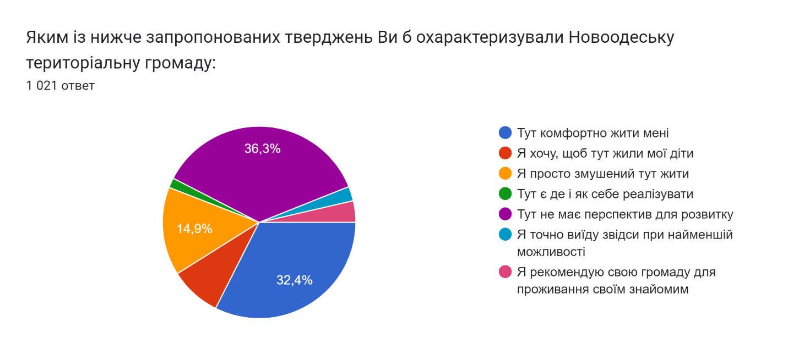
Третина (32,4%) респондентів задоволена умовами проживання на території громади. Також, 8,8% планують проживання в громаді своїх дітей, 3,6% респондентів рекомендують свою громаду для проживання своїм знайомим, а 1,7% оптимістично бачать її перспективи. Загалом 46,5% мешканців бажають жити та працювати на території Новоодеської міської територіальної громади.
Питома частка мешканців має тут власну нерухомість (67,3%), що зумовлює прив’язаність до громади. 28 відсотків власної нерухомості не мають, а 3% та 2% планують нерухомість продавати чи придбавати відповідно.Наявність власної нерухомості – важливий стабілізуючий фактор в громаді.
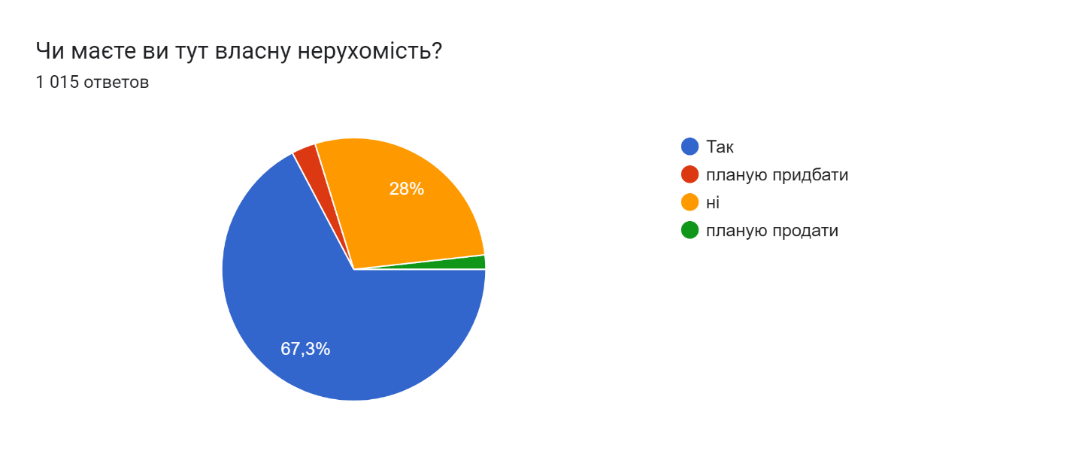
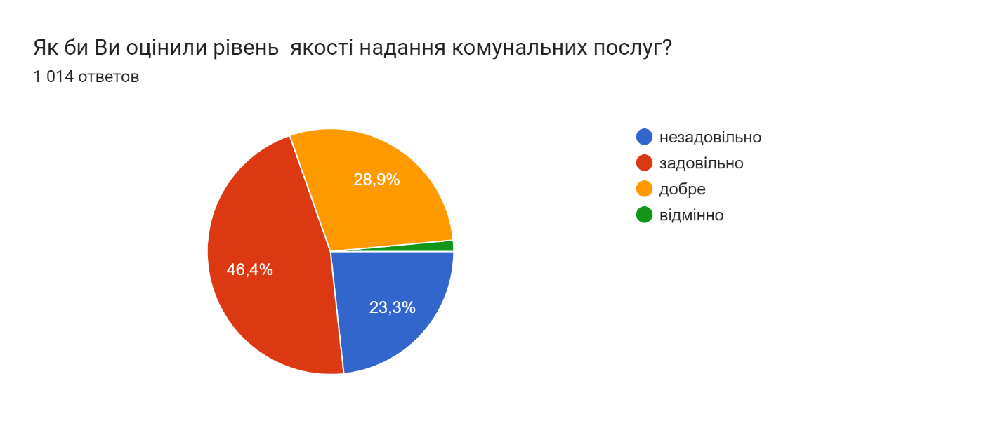
Загально якість надання всіх комунальних послуг на території Новоодеської міської громади задовольняє майже половину респондентів (46,4%). На добре оцінюють 26,0% (+1,5% - відмінно), а 23,3% незадоволені.
В цілому, ситуація із якістю надання послуг в громаді задовільна.

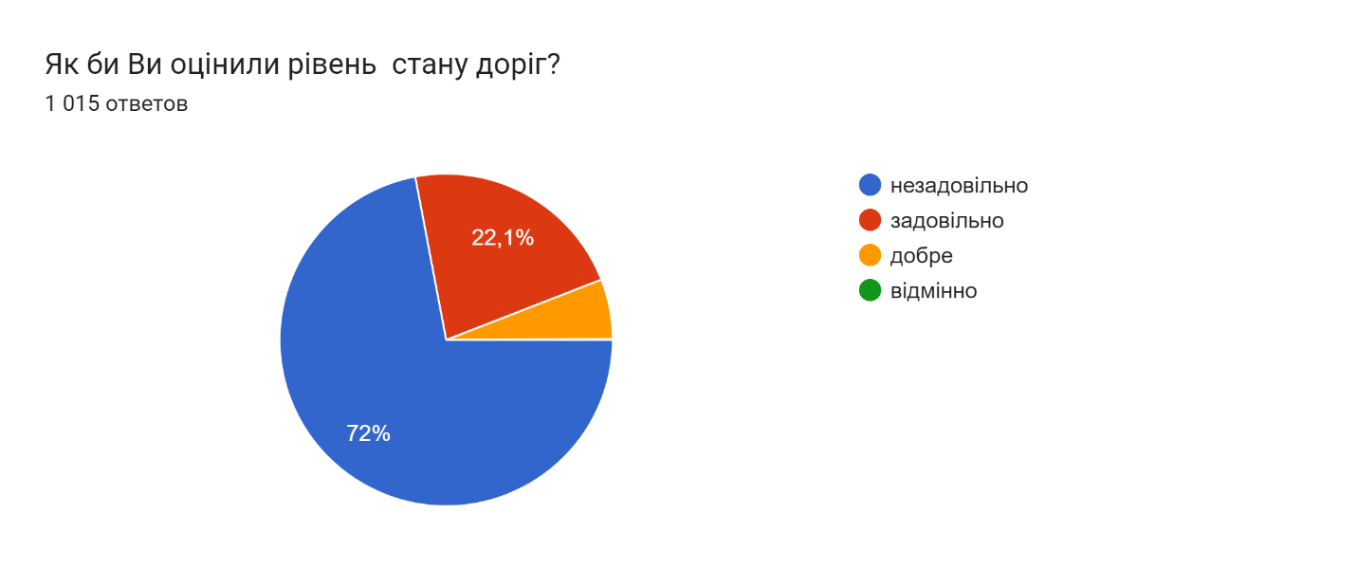
Чого точно не скажеш про стан доріг. Тут задоволені (22,1%) та повністю задоволені (5,8%), а абсолютна більшість мешканців вкрай незадоволена (72%).
В цілому, ситуація із якістю доріг незадовільна.

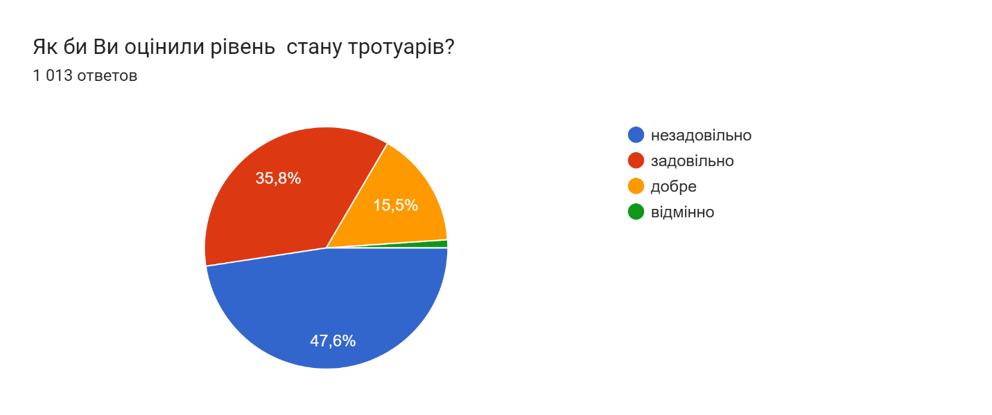
Приблизно така ж ситуація із станом тротуарів. Близько половини мешканців (47,6%) вважають його незадовільним, біля третини задовільним (35,8%) і тільки 16,6% вважають добрим.
Таким чином, в Стратегію розвитку Новоодеської громади необхідно внестипрограму та заходи з розв’язання проблем в сфері стану доріг та тротуарів.

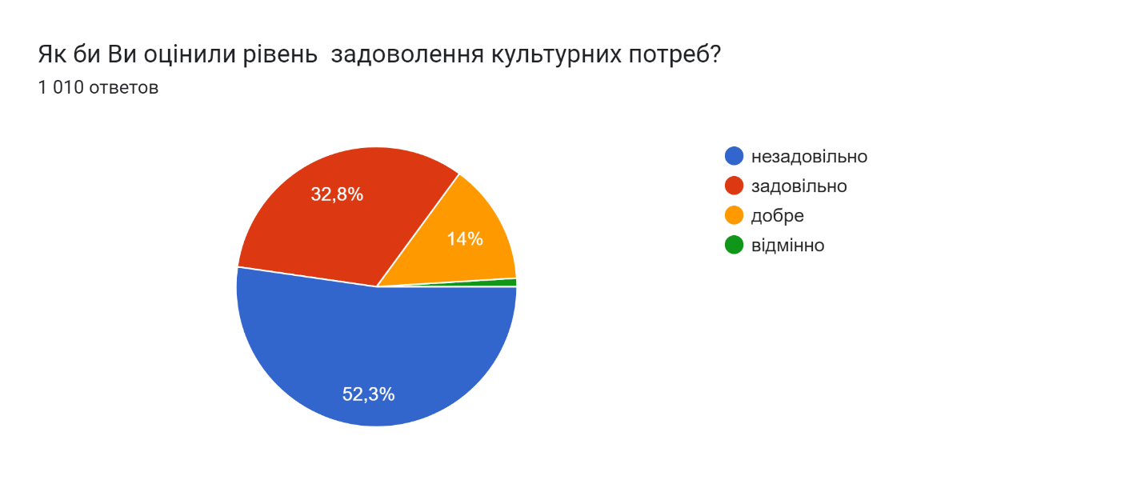
Оскільки опитування відбувається в період військової агресії закономірно,що рівень задоволення культурних потреб більшість (52,3%) оцінюють незадовільно, третина мешканців вважає задовільною (32,8%) та лише сумарно біля 1/7 населення (15%) оцінює реалізацію культурних потреб в Новоодеській громаді добре та відмінно.
Вбачається доцільним провести вивчення культурних потреб мешканців громади та із залученням структурних підрозділів в галузі освіти, а також громадських організацій, творчих колективів та активних мешканців розробити план розвитку культурних заходів на території Новоодеської міської громадина термін дії Стратегії розвитку.
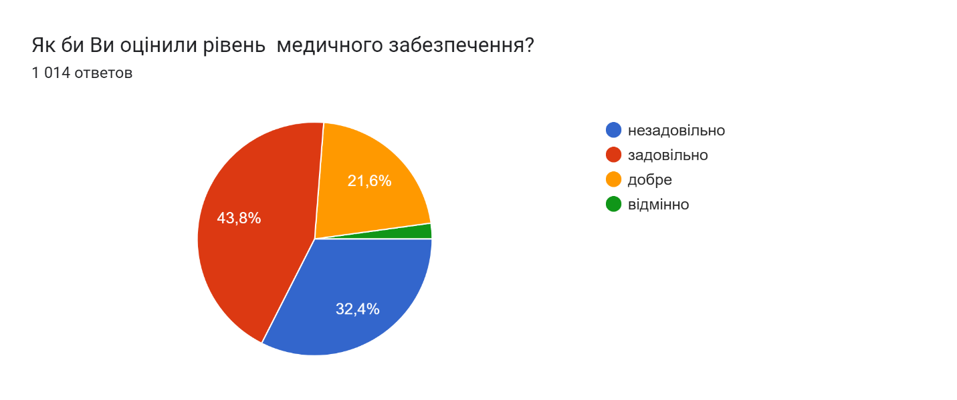
Трохи краща ситуація із наданням медичного обслуговування: в цілому задоволені 70,6% респондентів (43,8% - задовільно, 23% - добре й відмінно), а незадоволена третина населення (32%,4%).
В заходах до Стратегії необхідно провести аналіз проблем в медичній сфері та скласти план по їх розв’язанню, принаймні зменшенню.

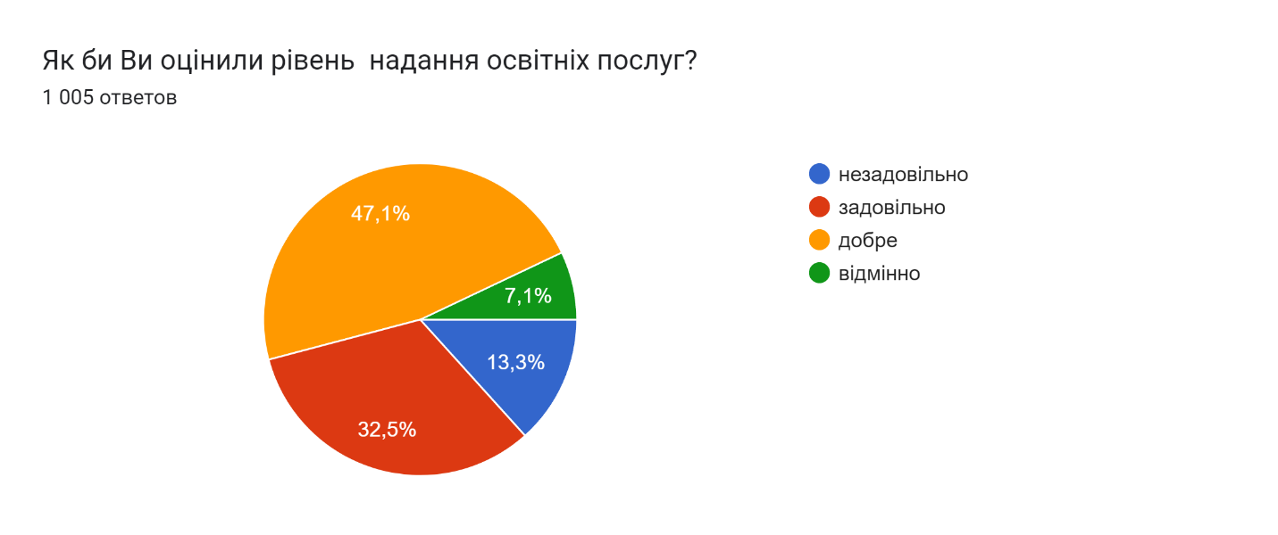
Набагато краще ситуація із наданням освітніх послуг. Більше половини населення Новоодеської громади (54,2%) оцінюють роботу освітніх закладів як добре та відмінно, третина споживачів освітніх послуг (32,5%) в цілому задоволені та лише 13,3% незадоволені. Цілком ймовірно, що останні складають, переважно, сільське населення з периферійних населених пунктів.
Необхідно провести аналіз проблем. Вірогідно йдеться про периферійні малокомплектні школи. Скласти план заходів на підставі аналізу. Провести заходи з комунікації із споживачами освітніх послуг в проблемних населених пунктах з метою коригування плану заходів та вироблення оптимальної траєкторії розвитку дошкільної та шкільної освіти на території Новоодеської громади.
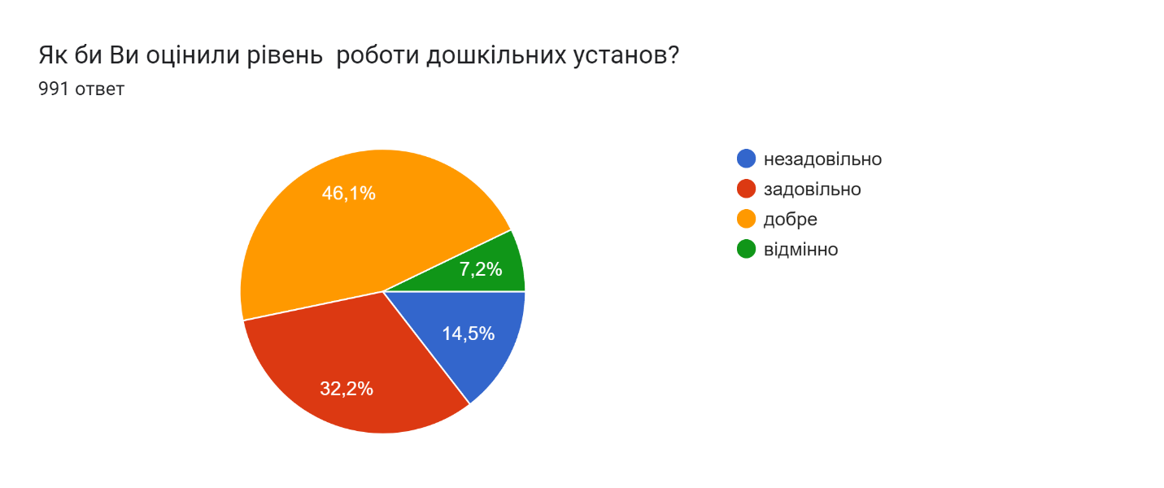
Така ж ситуація із з дошкільною освітою. Це підкреслює, що питання розвитку шкільної та дошкільної освіти в цілому задовольняють мешканців громади, але при цьому є точкові гострі проблеми, вірогідно в сільській місцевості, що вимагає більш ретельного вивчення та розробки плану дій до Стратегії розвитку.
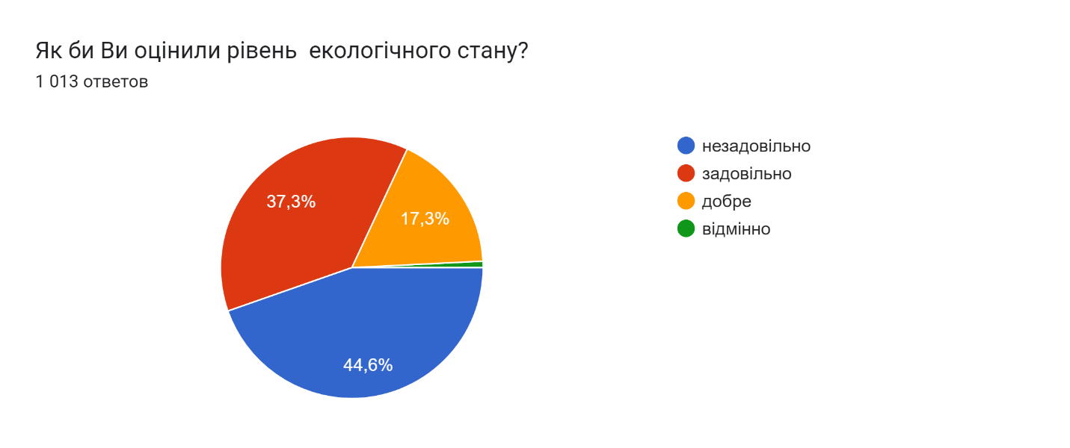
Близько половини мешканців громади (44,6%) оцінюють екологічну ситуацію як незадовільну. Більше третини в цілому задоволені (37,3%), а повністю задоволені ситуацією сумарно лише 19,1% населення громади.
Необхідно скласти карту екологічних проблем Новоодеської громади, провести аналіз (пропонується на 3-й зустрічі робочої групи) та розробити заходи по вирішенню екологічних проблем за рахунок залучення громадськості на місцях.
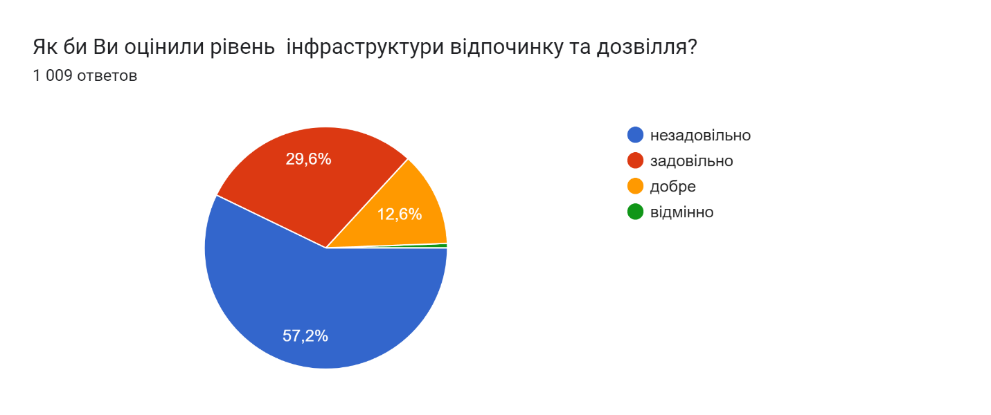
Одна з гостріших проблем громади – це інфраструктура дозвілля. Незадовільною її вважають 57,2% мешканців, задовільною 29,6%. Лише 13,2% задоволені ситуацією у сфері дозвілля.
Пропонується провести аналіз стану закладів культури та дозвілля на території громади. Вивчити стан приміщень (потреба у ремонті, вартість утримання на рік, стан матеріально-технічної бази), дослідити кількісну (скільки мешканців користується культурними послугами закладу) та якісну (форми культури та дозвілля) складові надання освітніх послуг та прорахувати вартість культурних та дозвільних послуг на одного мешканця громади.
Провести дослідження (опитування та аналіз) культурних потреб мешканців територіальної громади та на його підставі розробити заходи реагування.
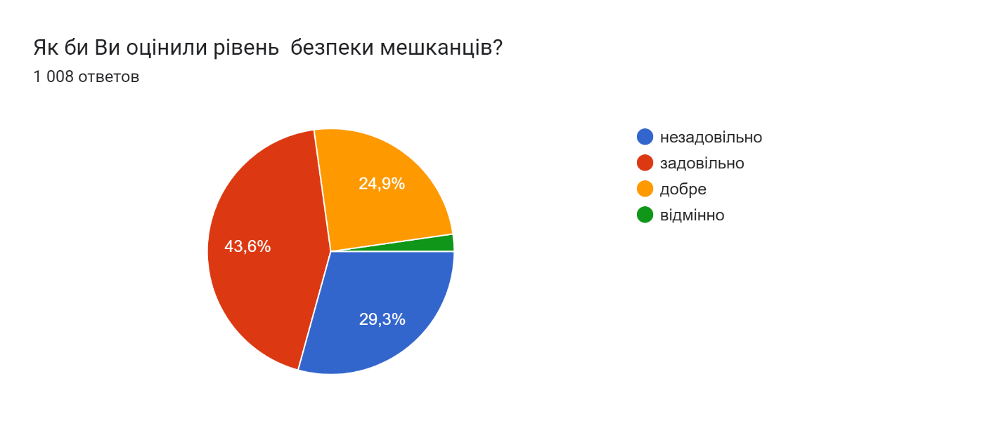
Ситуація із безпекою в громаді за оцінками мешканців виглядає дещо краще. Незадовільною в безпековому плані ситуацію вбачають близько третини населення (29,3%), решта, оцінує ситуацію як задовільну (43,6) та безпечною (27,2%). В цілому, ситуація із громадською безпекою в громаді напружена.
Цілком вірогідно, що частина респондентів вбачає громаду безпечною дає ситуативну оцінку, оскільки на території Новоодеської громади майже не велися бойові дії та протягом тривалого часу під час повномасштабного вторгнення РФ була відносна незначна кількість артилерійських та ракетних обстрілів.
Рекомендується в Стратегії розвитку громади передбачити заходи із покращення громадської безпеки на території громади. Зокрема, створити робочу групу з цього питання із залученням представників виконкому, депутатського корпусу, національної поліції ДСНС та громадськості; провести вивчення ситуації по сектору проблематики та територіально; розглянути можливість долучитися до проєкту «Поліцейський офіцер громади».
Досить цікавою з точки зору ведення бізнесуиглядає картина згідно опитування.
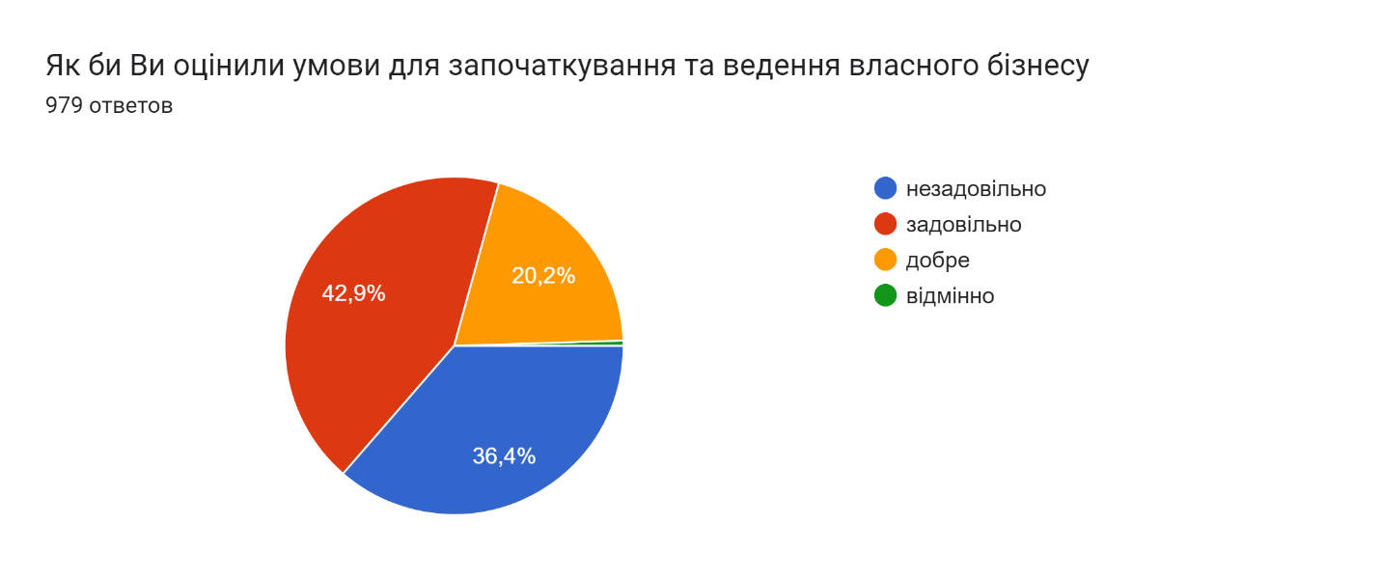Незадоволені ситуацією 36,4%, трохи задоволені 42,9% та лише сумарно 20,7% задоволені умовами відкриття та ведення господарської діяльності на території Новоодеської міської ради.
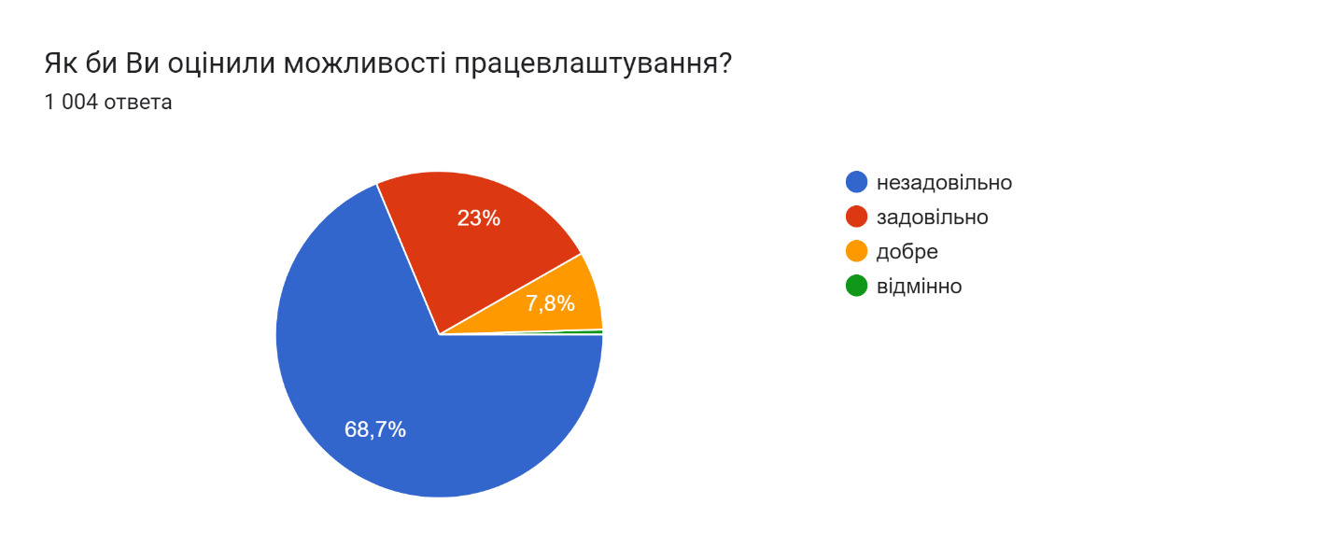
Чи не найгострішою проблемою в Новоодеській громаді є безробіття. Більшість (68,7%) вважає ситуацію незадовільною. Більш меш задоволені 23% та повністю ситуація влаштовує лише 8,3% респондентів.
Варто розглядати розв’язання цього питання у поєднанні із попереднім – ведення бізнесу на території громади. Щоб сприяти розвитку підприємництва та, відповідно, створити робочі місця й збільшити надходження до місцевого бюджету необхідно до Стратегії розвитку Новоодеської територіальної громади внести розробку «Програми розвитку та підтримки підприємництва».
Саме безробіття як головну заваду в розвитку громадибільшість респондентів (57,8%) обрали серед 3 найбільш важливих.
бізнесу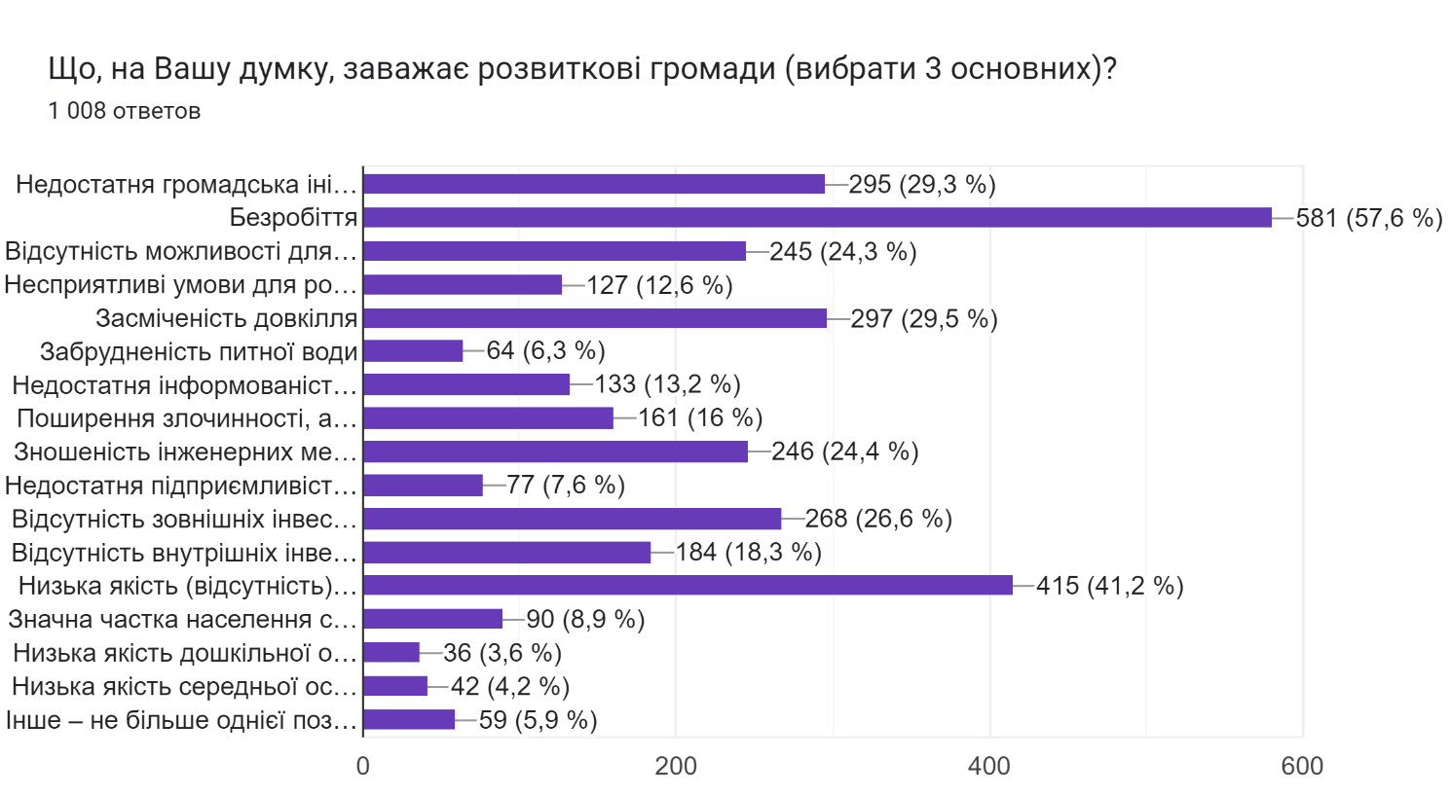
Другою найбільшою проблемою для розвитку громади є низька якість або відсутність дорожнього покриття у внутрішніх сполученнях (41,2%), далі мешканці знову вказують на засміченість довкілля (29,5%), недостатню громадську ініціативу мешканців (29,3%), відсутність зовнішніх інвестицій (26,6%), зношеність інженерних мереж водопостачання та водовідведення (24,4%) та відсутність місць дозвілля (24,3%). Решта питань, які вказані серед 3 головних, не набирають 20%, тому можна вважати їх другорядними.
Серед завдань, які в першу чергу треба зробити місцевій владі для розвитку громади абсолютна більшість (587 голосів) відзначає саме зменшення безробіття.

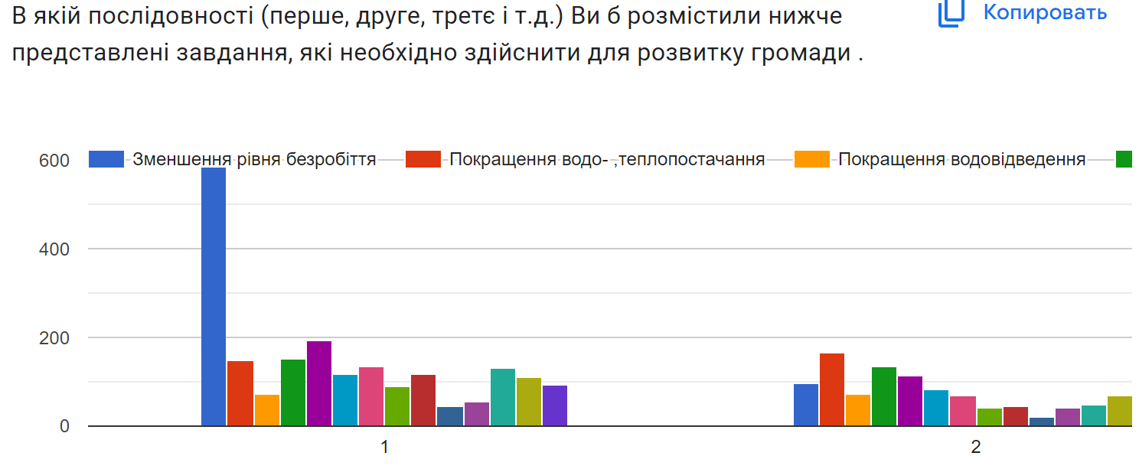
Решта питань, серед яких:
- Покращення водопостачання
- Покращення водовідведення
- Ремонт вулиць
- Ремонт доріг між поселеннями
- Розвиток малого і середнього бізнесу
- Благоустрій населених пунктів громади
- Покращення освітлення населених пунктів громади
- Розвиток сфери дозвілля (відпочинку,спорту)
- Розвиток туризму
- Використання місцевих природних ресурсів
- Сприяння розвитку промислових підприємств)
- Підтримка фермерства
- Підтримка агрохолдингів (група юридичних осіб, що здійснюють сільськогосподарську діяльність і діяльність з реалізації сільгосппродукції.)
знаходяться приблизно однаково за рівнем другорядності.
Єдине, що тут можна визначити, на другому місці з великим відривом від першого розташоване питання водовідведення, а питання підтримки агрохолдингів знаходиться на останньому місці.
Разом з тим, більшість населення громади (54,3%) не вірить в реалізацію цих завдань, що пов’язано в тому числі і з загальним рівнем довіри населення в ситуації воєнного часу.
Історично зумовлені виклики, з якими зіткнулась Україна, спонукають нас до вибудовування нової системи взаємовідносин державних інститутів, органів місцевої влади та інститутів громадянського суспільства.
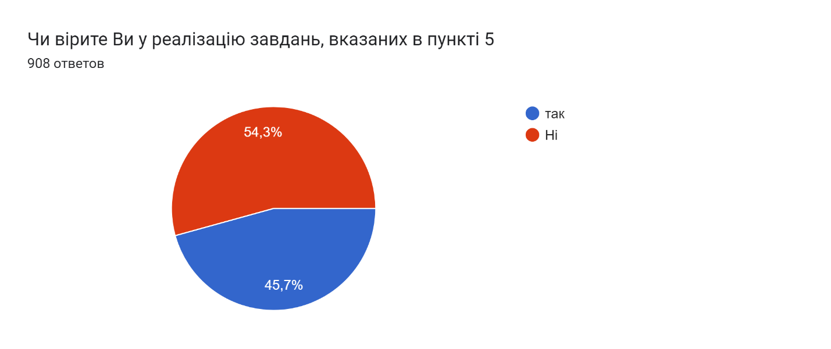
Що говорить про необхідність покращення комунікаціїНовоодеської міської влади (виконком, депутати) із населенням на своїй території стосовно стану справ та перспектив громади.
Разом з тим, серед головних ресурсів громади для подальшого розвитку на перше місце виходить саме «Прогресивна та дієва місцева влада» (21,9%).
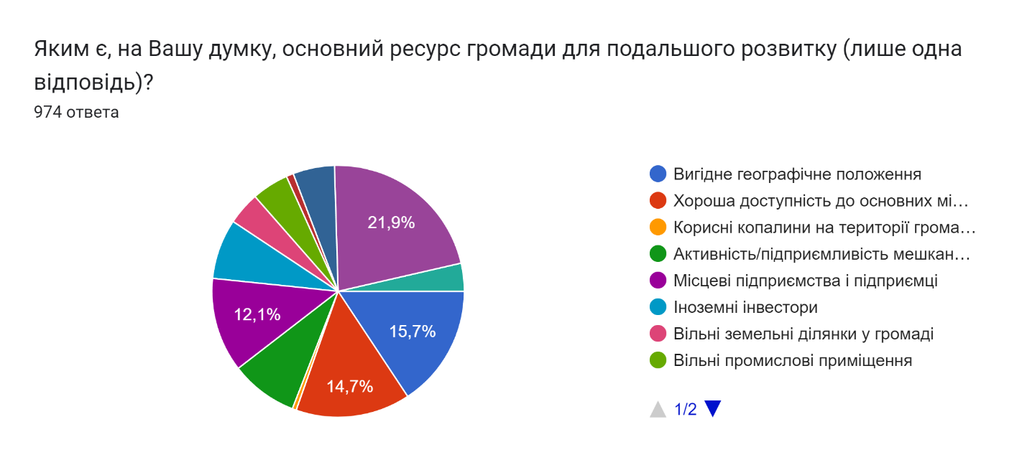
На другому місці (15,7%) серед ресурсів громади мешканці розташували «Вигідне географічне положення» громади. Майже стільки ж віддали перевагу більш конкретному формулюванню в цьому контексті - «Доброї доступності до міст та ринків» (14,7%). Сумарно 30,4% респондентів визнають перспективи Новоодеської громади в транспортно-логістичній сфері розвитку. До цього можна ще додати незначний ресурс зеленого туризму (5,3%), що в контексті транспортної доступності може бути реалізованим.
Місцеві підприємства і підприємці розглядаються 12,1% мешканців як основний ресурс громади. Позитивна тенденція в тому, що значна частина мешканців розраховують на себе та свої зусилля. Відповідно, місцевій владі залишається допомагати створити всі можливі умови. Ця теза підтверджується «активністю або підприємливістю мешканців громади», яку відзначають 8,8% респондентів.
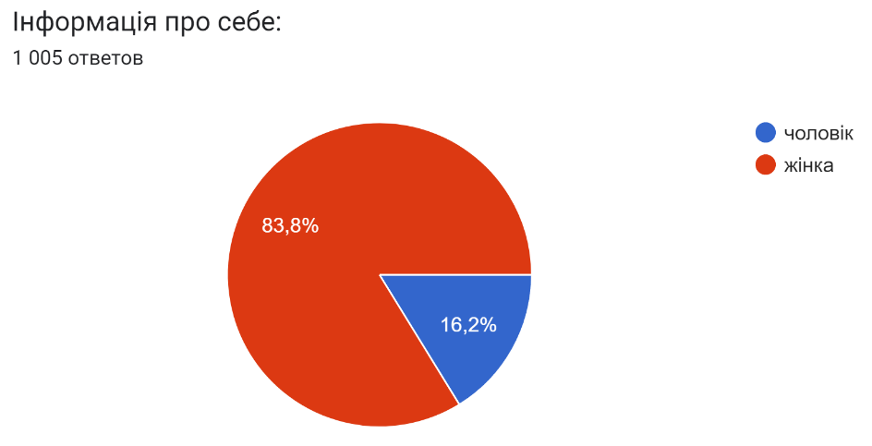
Також 7,7% розраховують на іноземних інвесторів, а також на вільні промислові приміщення (4,7%) та вільні земельні ділянки у громаді (4,2%).

Серед респондентів опитування переважають жінки 83,8% проти чоловіків 16,2%.

За віком учасників опитування основна маса складає від 36 до 50 років (41,5%), далі йдуть мешканці від 18 до 35 років (32,2%), від 50 до 60 років 15,5% відсотків респондентів, старшого віку понад 60 років взяли участь 10,3% та 1,5% молоді до 18 років.

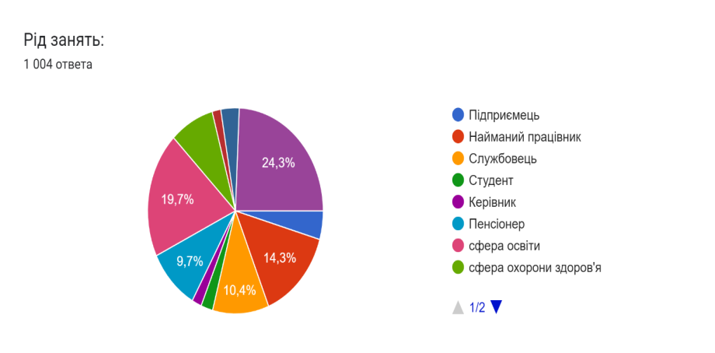
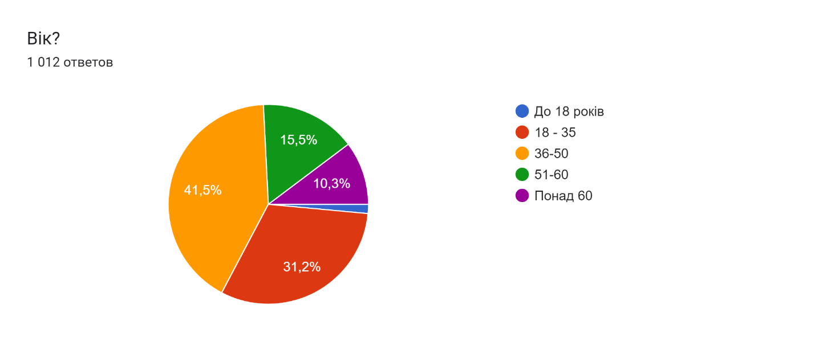
За родом занять переважають безробітні (24,3%), далі йдуть працівники освіти (19,7%), наймані працівники (14,3%), службовці (10,4%), пенсіонери (9,7%), працівники сфери охорони здоров’я (8,2%), сільського господарства (3,4%), студенти (2,2%), керівники (1,8%).та працівники культури (1,6%).
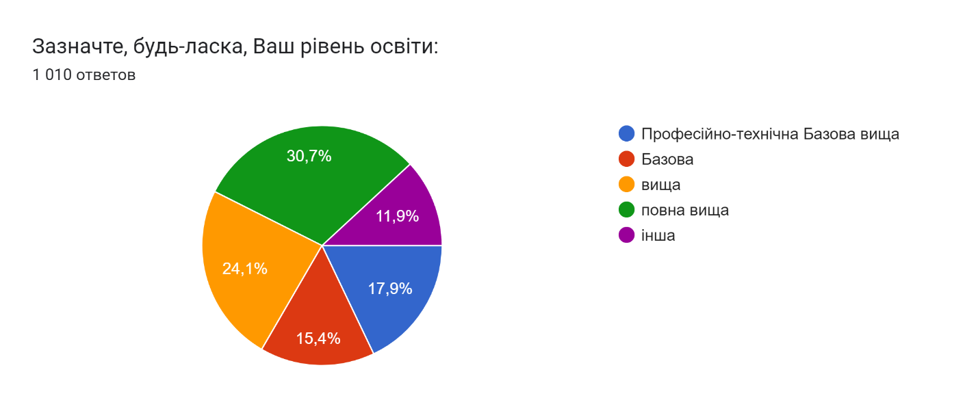
За рівнем освіти респондентів 30,7% мають повну вищу, 24,1% вищу, 17,9% мають професійно-технічну освіту та 15,4% базову освіту.
Географічно респонденти представляють переважно місто Нова Одеса (79,8%).
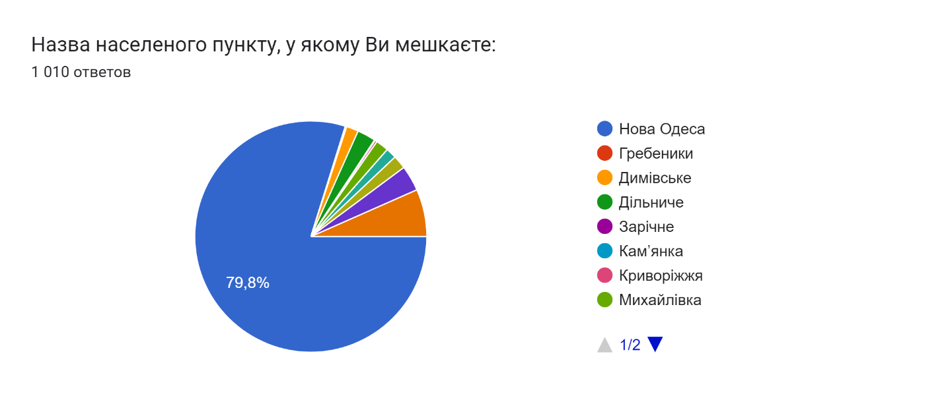
- 6,6% з Троїцького,
- 3,6% з Підлісного,
- 2,8% Дільничне,
- 1,9% Озерне,
- 1,8 Михайлівка,
- 1,7% Димівське
- 1,5% Новосафонівка
- 0,1% Зарічне
76,2% респондентів володіють власним будинком або його частиною, 13,2% мають власну квартиру, 5,7% орендують будинок, а 4,9% квартиру.
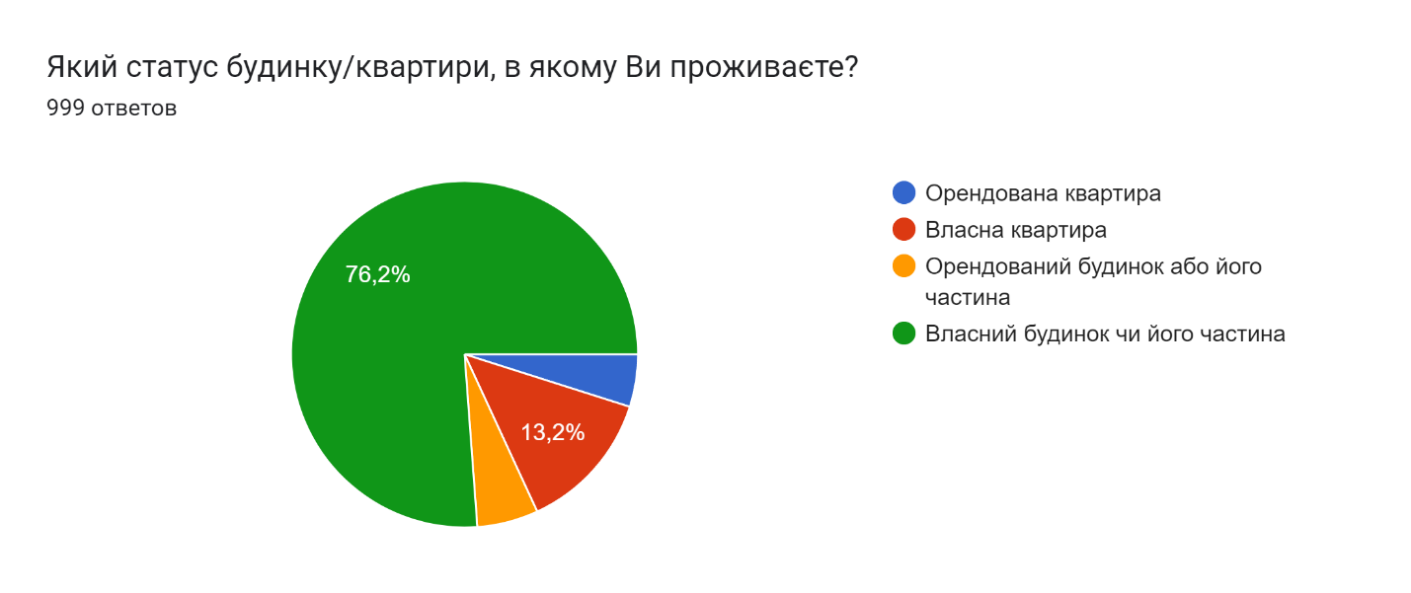

Матеріальний стан свого домогосподарства більшість (54,1%) оцінюють як середній, 23,2% респондентів вважають добрим, 11,7% відчувають погіршення стану, а десята частина респондентів (10,9%) приховує реальний стан речей.
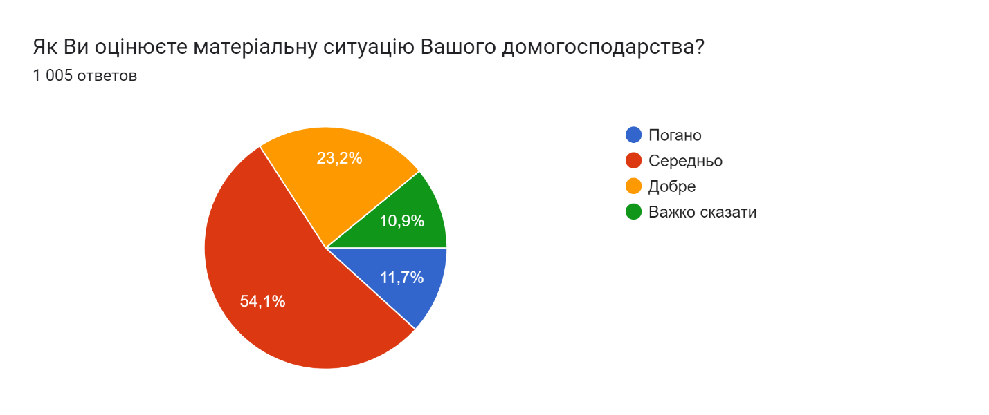
За пройдешній час після об’єднання Новоодеської територіальної громади незадоволені ситуацією від об’єднання 8,3%, без особливої довіри до об’єднання 13,5% мешканців. Разом з тим 19,1% довіряють владі та 4,9% задоволені нею та об’єднанням. Якщо сюди додати 37,4% респондентів, що посередньо ставляться до обєднання, то 61,4% населення вірить в громаду та її владу.
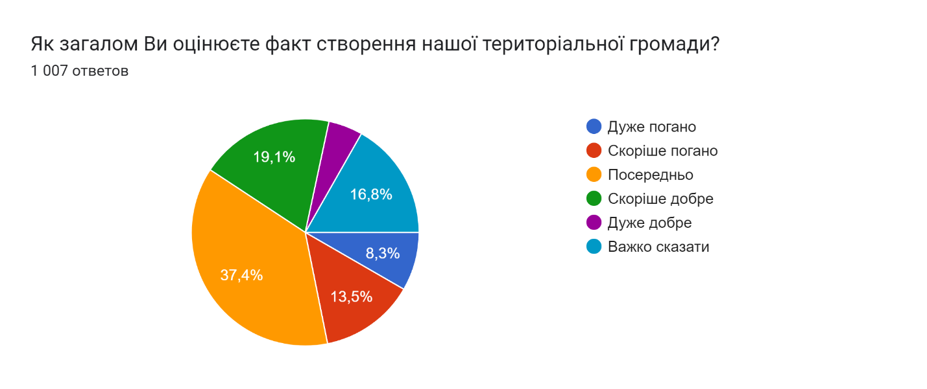

Абсолютна більшість респондентів цікавиться тим, що відбувається в громаді. Серед них 40,4% скоріше цікавляться, 30,6% цікавляться посередньо, та майже чверть (24,9%) цікавляться постійно.
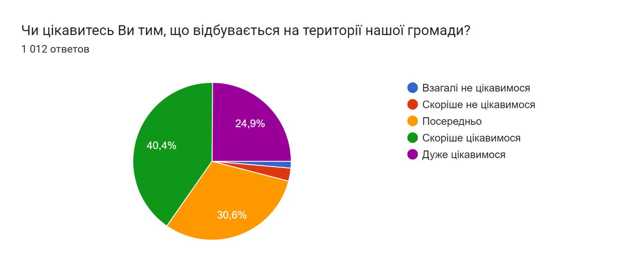
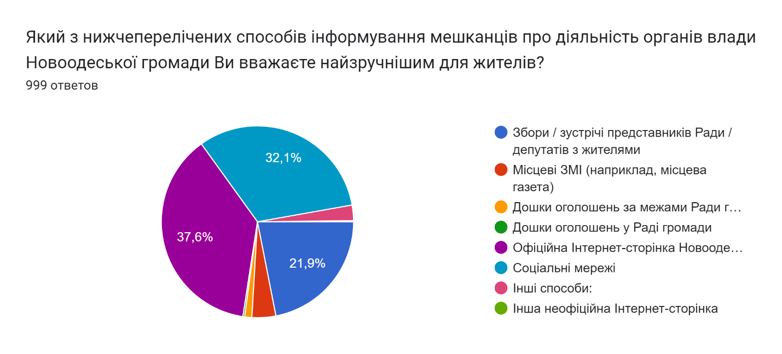
Можна вважати що 25% населення є громадсько активним та саме на них треба робити основну ставку при залучені громадськості до рішень та дій місцевої влади.

Мешканці прогнозовано використовують різні канали комунікації з владою. 37,6% довіряють офіційному сайту Новоодеської міської ради, 32,1% отримують всю важливу інформацію з соціальних мереж, 21,9% охоче йдуть на зустрічі з головою, депутатами чи представниками виконкому громади. Місцевим ЗМІ довіряють лише 4%, а дошки оголошень майже не користуються популярністю серед мешканців.
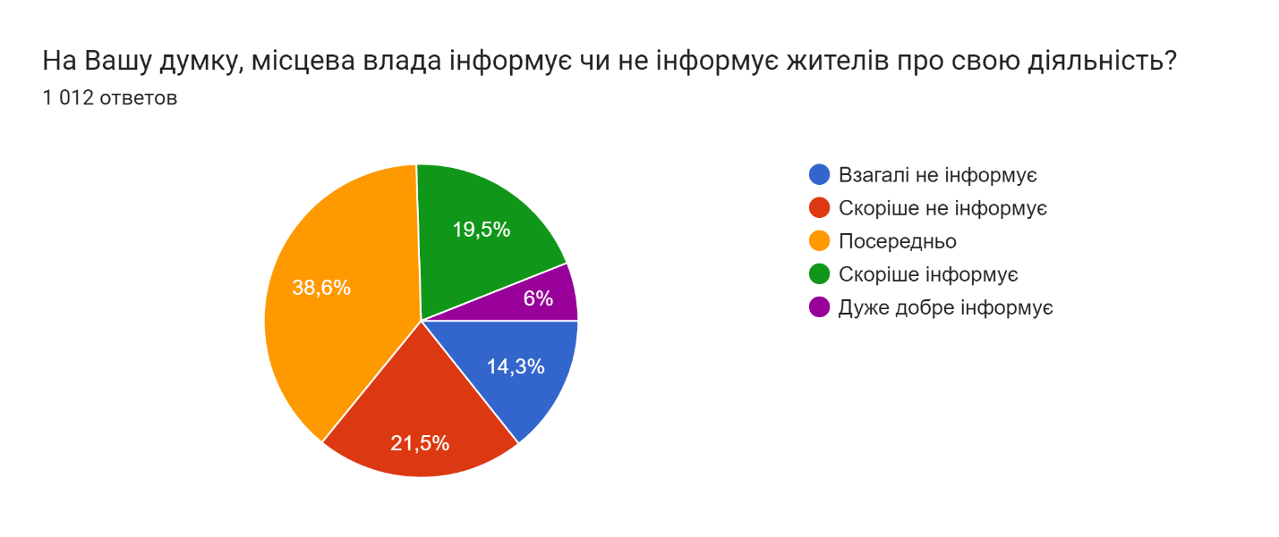
Ступінь інформування населення місцевою владою про свою діяльність відображуються як:
- Дуже добре інформує – 6%
- Скоріше інформує – 19,5%
- Посередньо інформує – 38,6%
- Скоріше не інформує – 21,5%
- Взагалі не інформує – 14,3%
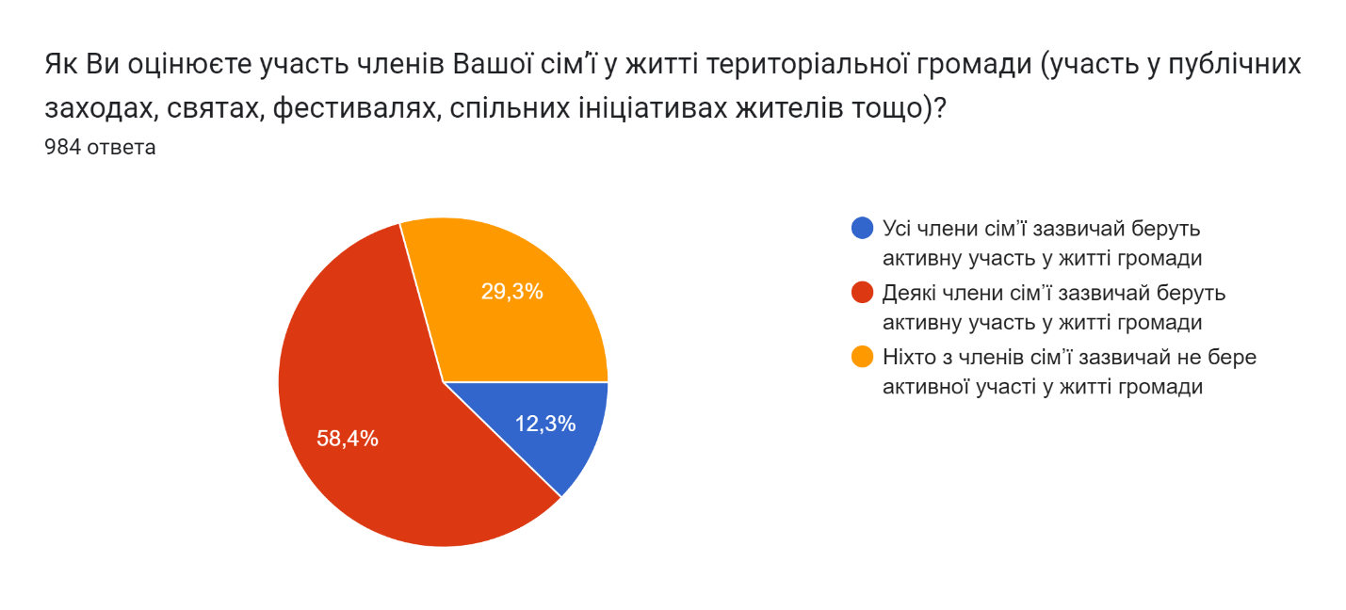
Разом з тим, в громадському житті у більшості мешканців деякі члени сім’ї зазвичай беруть активну участь (58,4%), тільки у 12,3% в житті громади беруть участь всі члени родини.
Явно негативною тенденцією є те, що серед майже третини респондентів (29,3%) ніхто з членів родин ніколи не бере участь у громадському житті. Цілком ймовірно, що число більше, оскільки на анкети відповіли лише 6% мешканців громади, а значна частина пасивного населення взагалі не взяла участь в опитуванні.

ВИСНОВКИ
Потенціалом для розвитку Новоодеської міської громади є логістично та інвестиційно зручне положення, що можна розглядати втому числі як перспективу розвитку системи зберігання та переробки сільгосппродукції.
Вирішення дорожніх питани можна розглядати як ключове рішення, яке потягне за собою розв’язання важливих проблем та створить перспективи розвитку громади, оскільки якісне дорожнє сполучення не тільки покращить якість життя та надання послуг, а й стимулюватиме розвиток бізнесу, збільшення доходів до місцевого бюджету й вирішення проблеми безробіття.
Комунікація та залучення мешканців до прийняття й реалізації рішень дозволить вирішити питання із проведенням дозвілля, культурою, екологічною та громадською безпекою, а також зорієнтує місцеву владу для об’єктивної оцінки потреб мешканців громади та підвищить рівень довіри до влади.

2.2. Аналіз результатів анкетування представників бізнес-сектору Новоодеської територіальної громади Миколаївської області
Враховуючи явну недостатність кількості анкет (20) по відношенню до населення та кількості підприємців, які діють на території Новоодеської міської ради, дане дослідження не є релевантним, але може розглядатися, як таке, що описує тенденції.
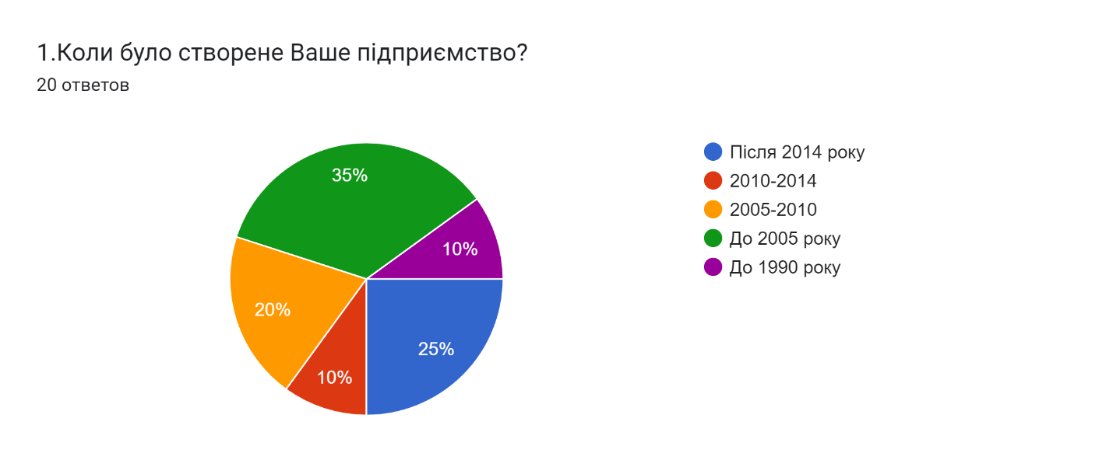
Основна маса бізнесу (75%) на території громади утворилася до війни 2014р. (25%)
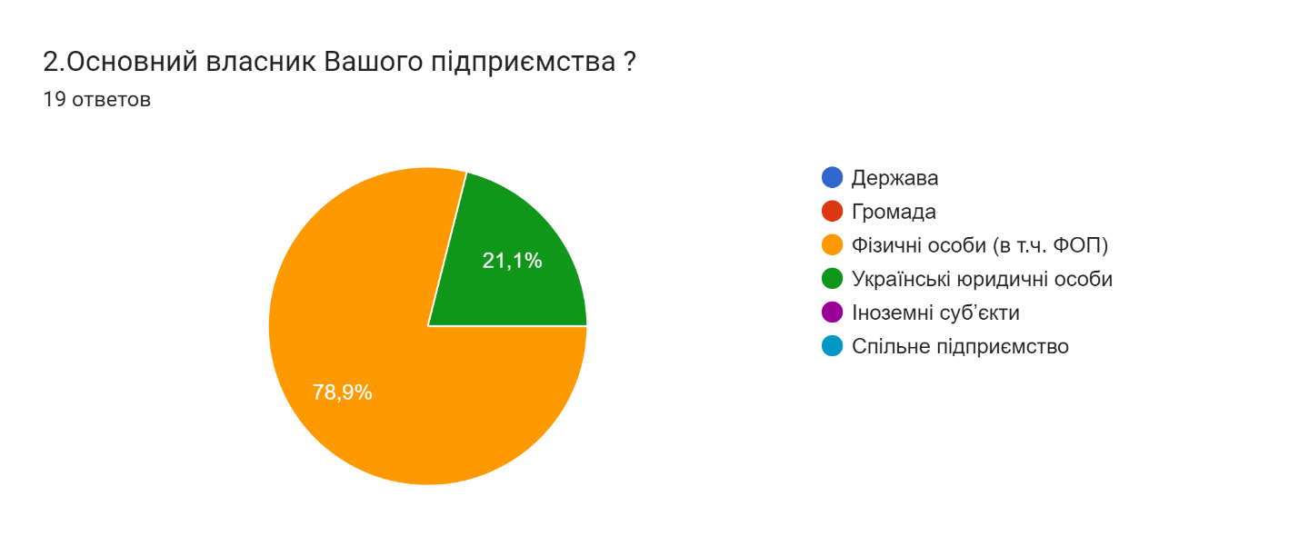

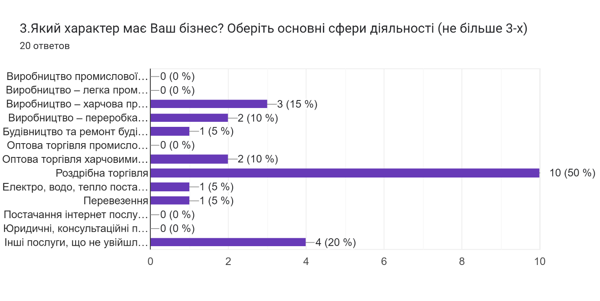
Серед респондентів ФОП є 78,9%, а представниками українських юридичних осіб 21,1%. За цією тенденцією можна визначити, що основна маса підприємців є самозайнятими особами без значного потенціалу розширення кількості робочих місць.

Більшість респондентів представляють сферу роздрібної торгівлі (50%), а також частка (15%) представляє виробників сільгоспродукції та інші види діяльності (20%).
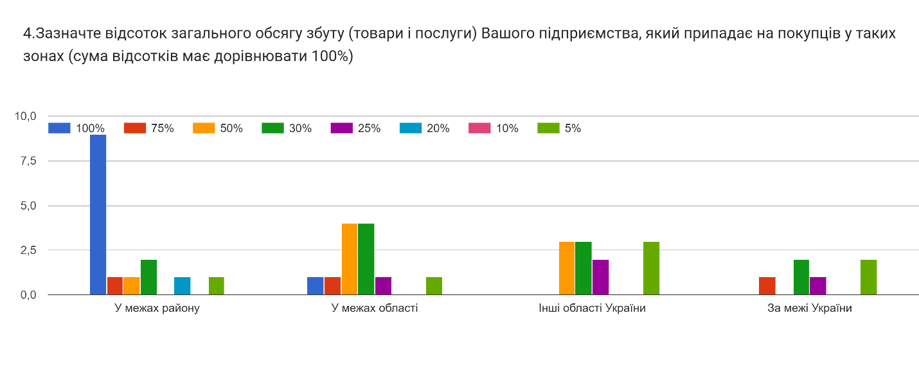

Абсолютна більшість опитаних підприємців Новоодеської громади реалізують свою продукцію в межах громади та Миколаївського району (100%). Частка з реалізованої продукції на території Миколаївської області вполовину менше та коливається від 30 до 50%, а реалізація в інші області України та за кордон - частка підприємців Новоодеської громади зменшується від 50 до 5%.
Таким чином, по цим, хоч і обмеженим даним, можна зробити висновок, що підприємницькі відносини на території Новоодеської громади переважно мають самозамкнутий характер.
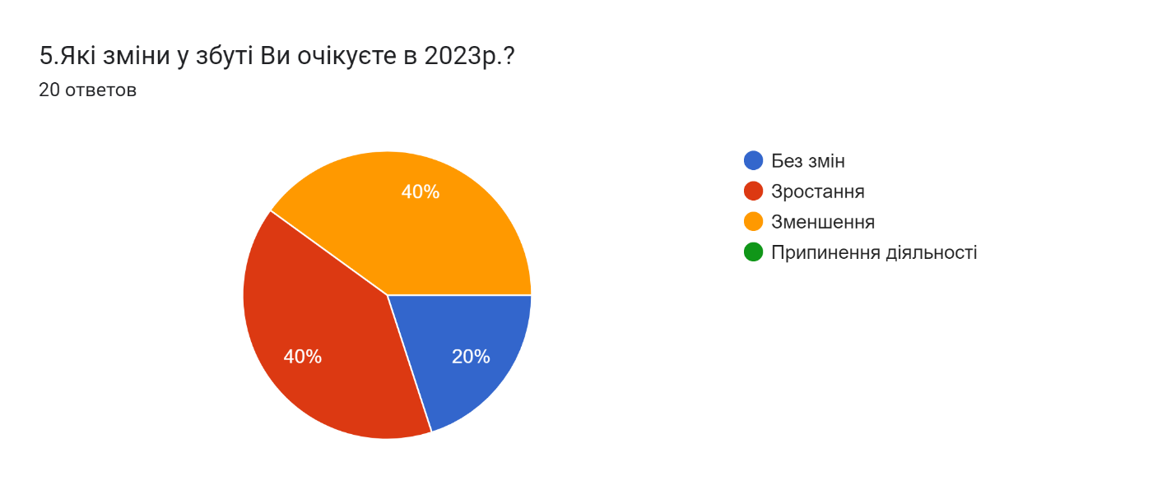
У 2023 році від свого збуту очікували зростання чи зменшення - 40% підприємців, а 20% не очікували ніяких змін.

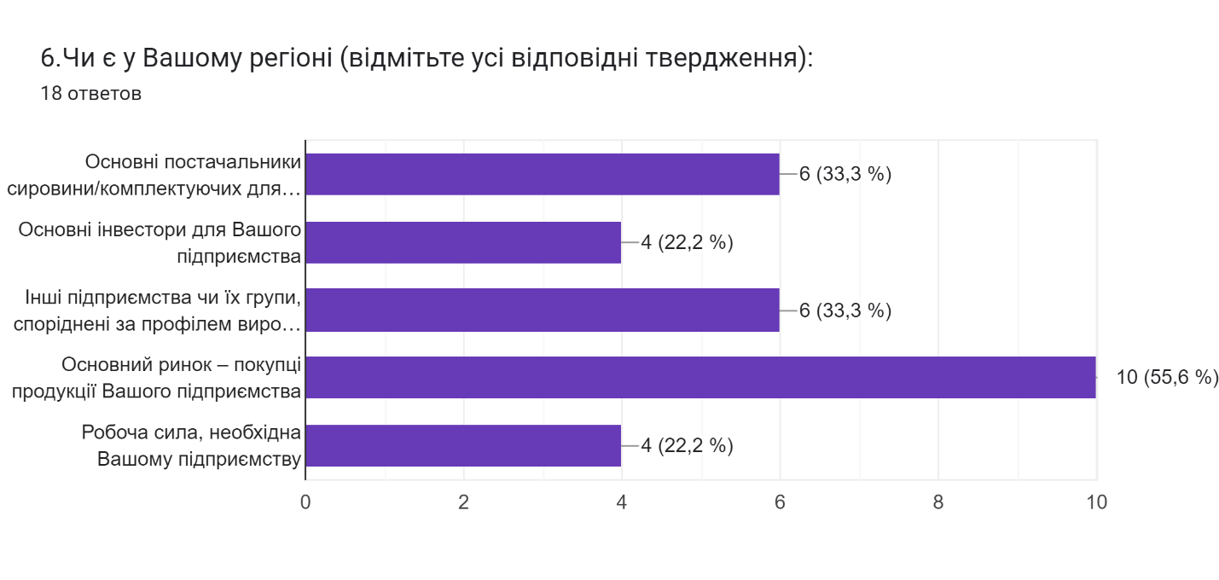
У своєму регіоні для підприємців Новоодеської громади основний ринок складають покупці продукції свого підприємства (50%). Основні постачальники в своєму регіоні сировини чи комплектуючих є у 33,3% підприємців і стільки ж визначили наявність в своєму регіоні споріднені за профілем підприємства.
Для 22,2% відповідей в своєму регіоні є і основні інвестори для підприємства, і необхідна робоча сила.
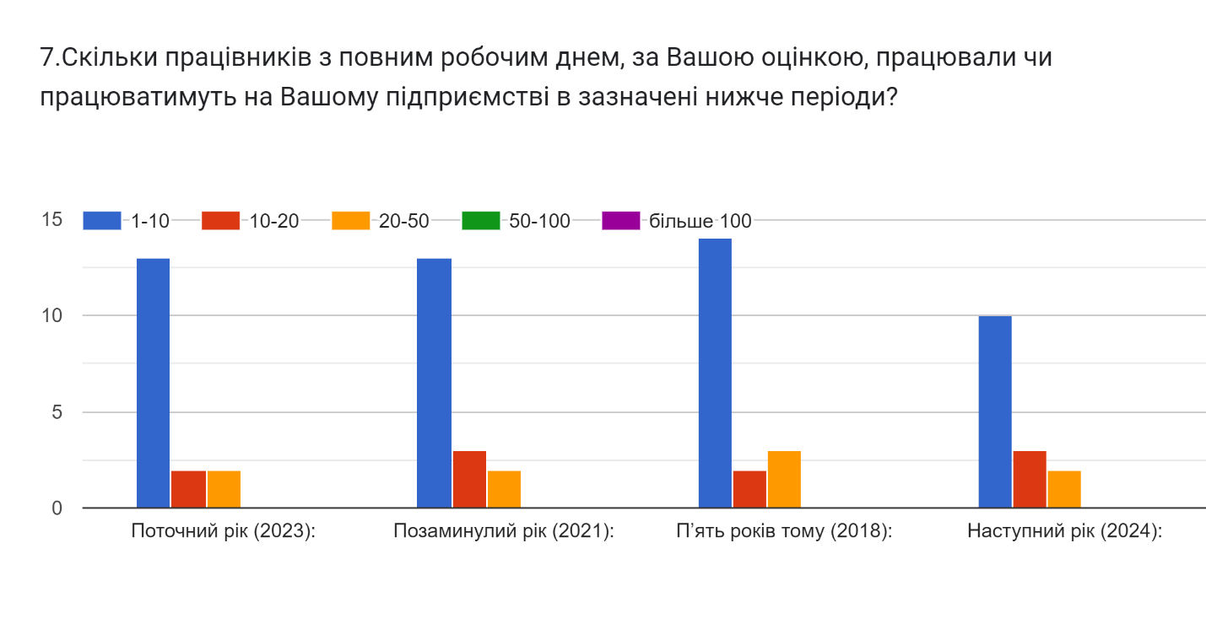
Якщо розглянути зайнятість працівників на цих підприємствах із повним робочим днем по роках, то ситуація виглядає наступним чином:
- в поточному 2023 році серед учасників опитування 13 підприємців мають найманих працівників в кількості від 1 до 10, 2 підприємців від 10 до 20 та ще 2 підприємців від 20 до 50 працівників;
- в позаминулому 2021 році 13 підприємців мали найманих працівників в кількості від 1 до 10 працівників, 2 підприємців від 10 до 20 та 3 підприємця- від 20 до 50 працівників;
- п’ять років тому (2018 р.) 14 підприємців мали найманих працівників від 1 до 10, 3 підприємці від 10 до 20 та 2 підприємці - від 20 до 50 працівників;
- в 2024 році планується 10 підприємцями мати на повному робочому дні від 1 до 10 працівників, 2 підприємцями від 10 до 20 та ще 2 підприємцями від 20 до 50 працівників.
Ці показники говорять, що основна модель діяльності бізнесу на території Новоодеської міської громади із ставкою на дрібних підприємців, переважно ФОПів, обмежує можливості із створення додаткових робочих місць.

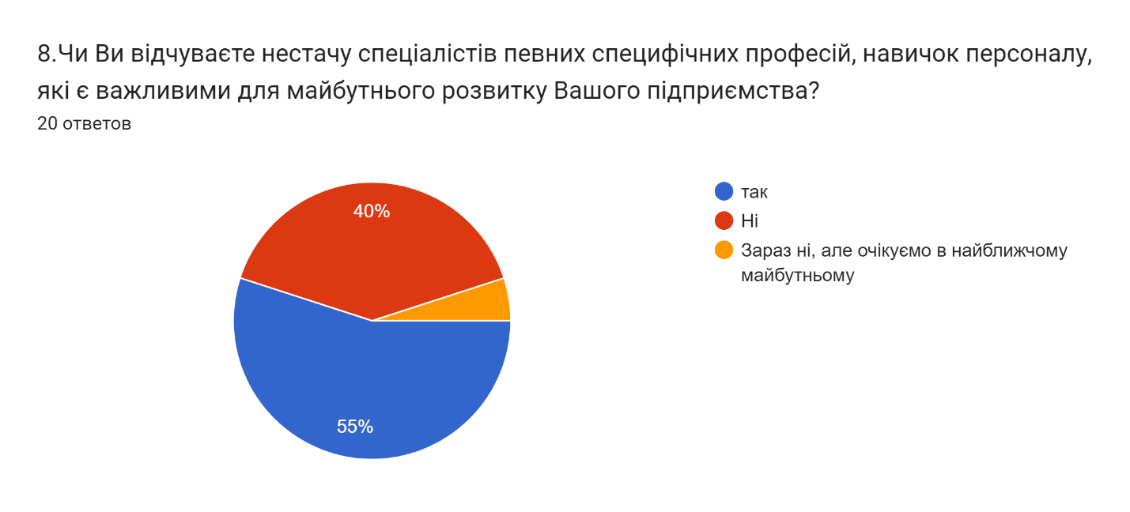
40% підприємців Новоодеської територіальної громади не мають проблем із нестачею та кваліфікацією робочої сили, а 5% очікують, що така проблема може з’явитися у майбутньому.
Більше половини підприємців (55%) відзначають нестачу персоналу та робітників з певних професій та професійних навичок.
Зокрема, вони відзначають необхідність: агрономів, водіїв, електрозварювальників, працівників технологічних ліній, перукарів та загалом робочих спеціальностей.

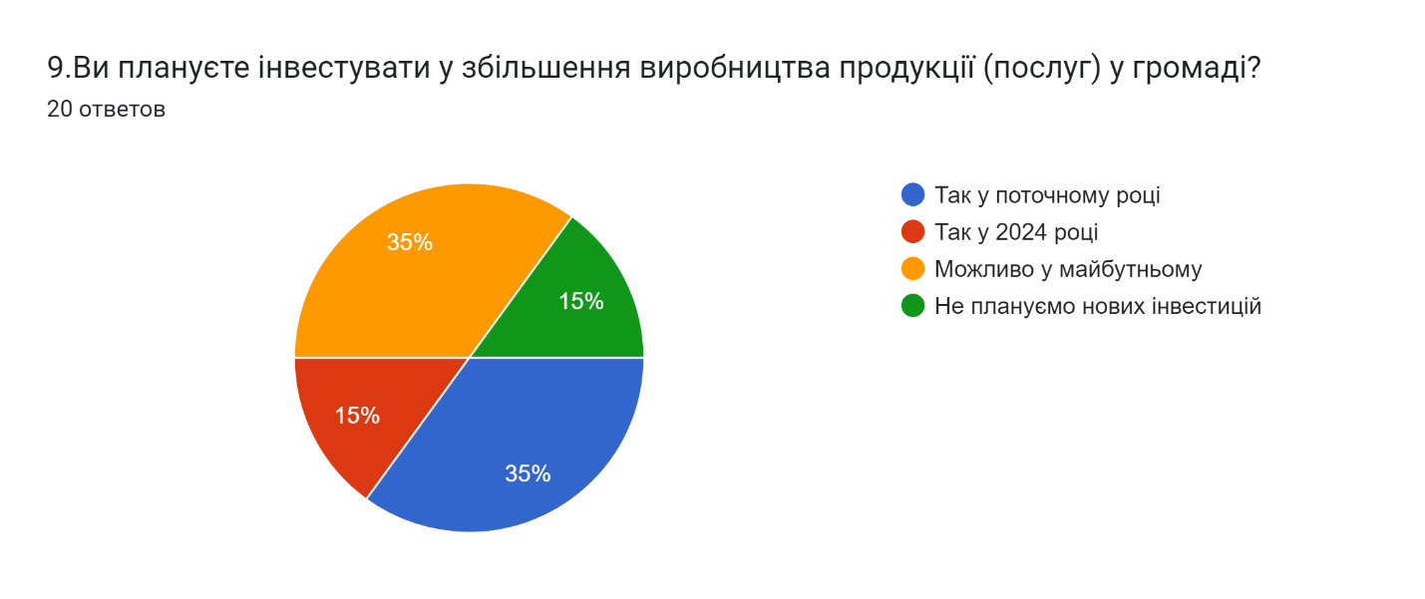
У поточному 2023 році інвестувати у збільшення виробництва планують 35% підприємців, а 15% у наступному 2024 році. Стільки ж (15%) не планують інвестувати, а 35% розмірковують, що це можливо колись у майбутньому.
Розширення виробництва із створенням додаткових потужностей у районі планують 15%, у населених пунктах громади 20%, а 25% підприємців планують у майбутньому. Разом з тим, 40% з них взагалі не планують розширення виробництва.
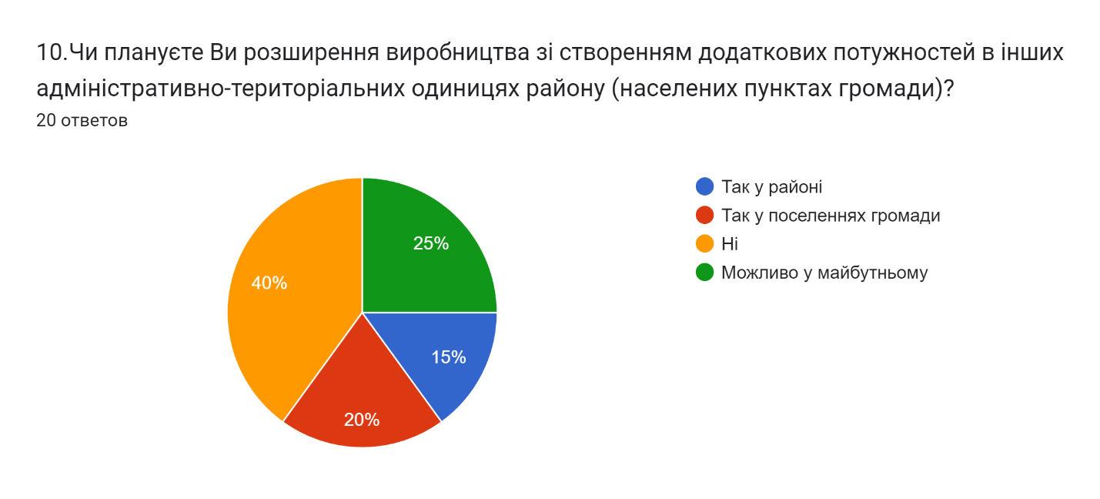
20 % опитаних,на задоволення потреб, планують розширення виробництва в поселеннях громади, ще 25% можливо це зроблять у майбутньому , що свідчить про загальні тенденції до потенціалу до розширення бізнесу в перспективі підприємцями громади.
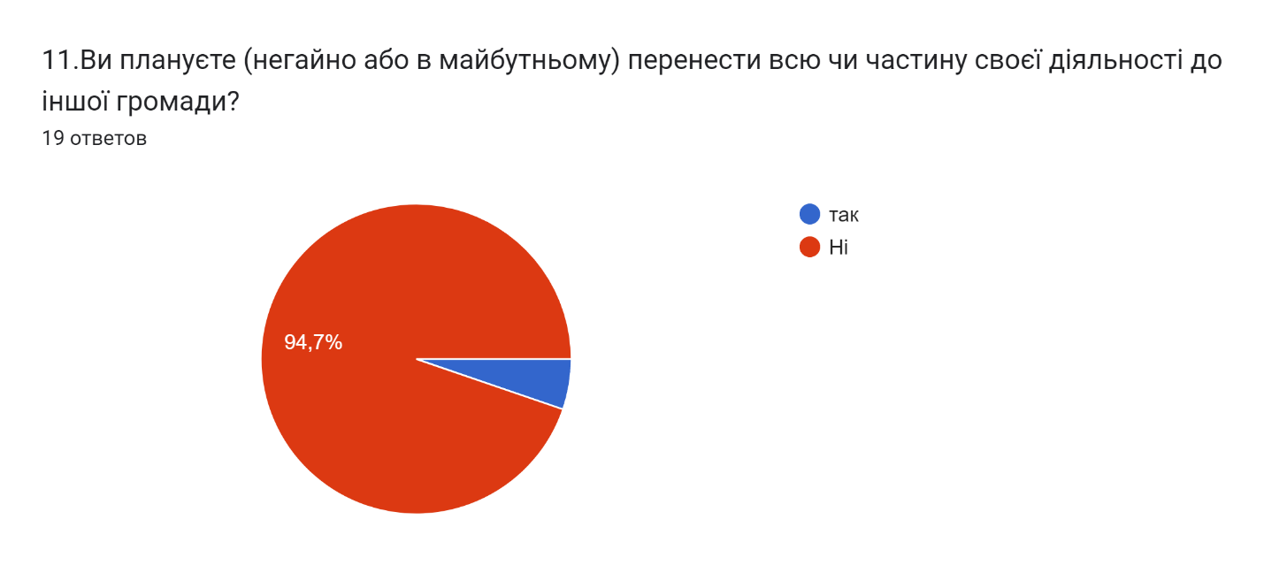
94,7% учасників опитування не планують перенесення свого бізнесу в іншу громаду.

Гіпотетично, якщо б переносили свій бізнес, то основною проблемою в громаді вказана погані дороги та незадовільне внутрішнє сполучення (88,9%). На другому місці серед 3 можливих причин є зміна ринкової кон’юнктури (44,4%), а третє місце серед головних причин займає відсутність можливості розвиватися (33,3).

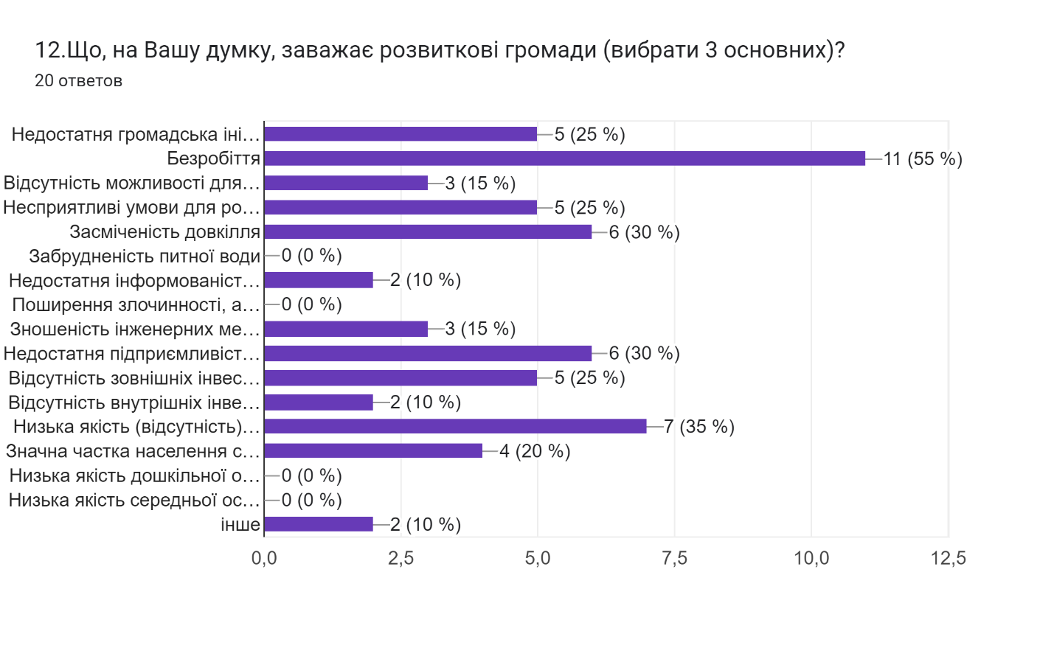

На думку підприємців, розвиткові громади серед 3 основних причин заважає безробіття (55%), незадовільний стан внутрішніх доріг (35%), засміченість довкілля й недостатня підприємливість мешканців громади (30%), а також несприятливі умови для розвитку підприємництва та недостатня громадська активність мешканців громади (25%), а також значна частка вікового населення (25) та недостатня кількість місць для дозвілля (15%).

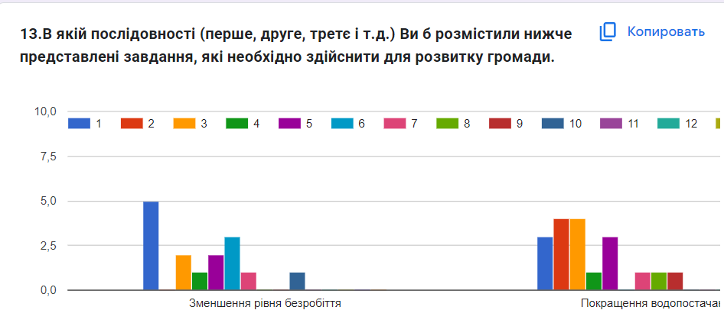
За для розвитку громади, підприємці вважають необхідним в першу чергу підтримати розвиток малого та середнього бізнесу (9), друге місце поділяють подолання безробіття та здійснити ремонт доріг між населеними пунктами, покращення водопостачання та водовідведення, покращення освітлення та благоустрій (5), третє місце – це розвиток туризму та використання місцевих ресурсів (5).
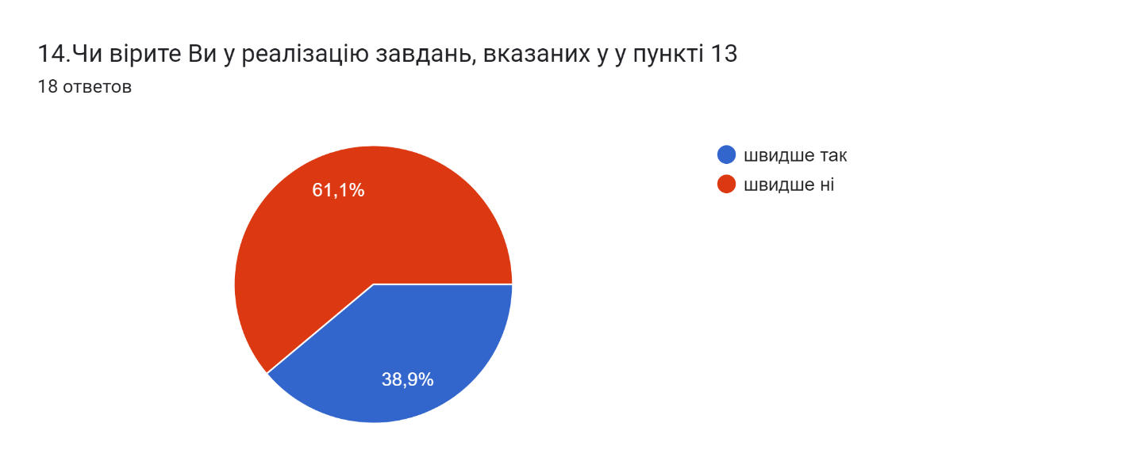
У реалізацію вказаних завдань вірять 61,1%, а негативно дивляться на перспективи громади дивляться 38,9%.
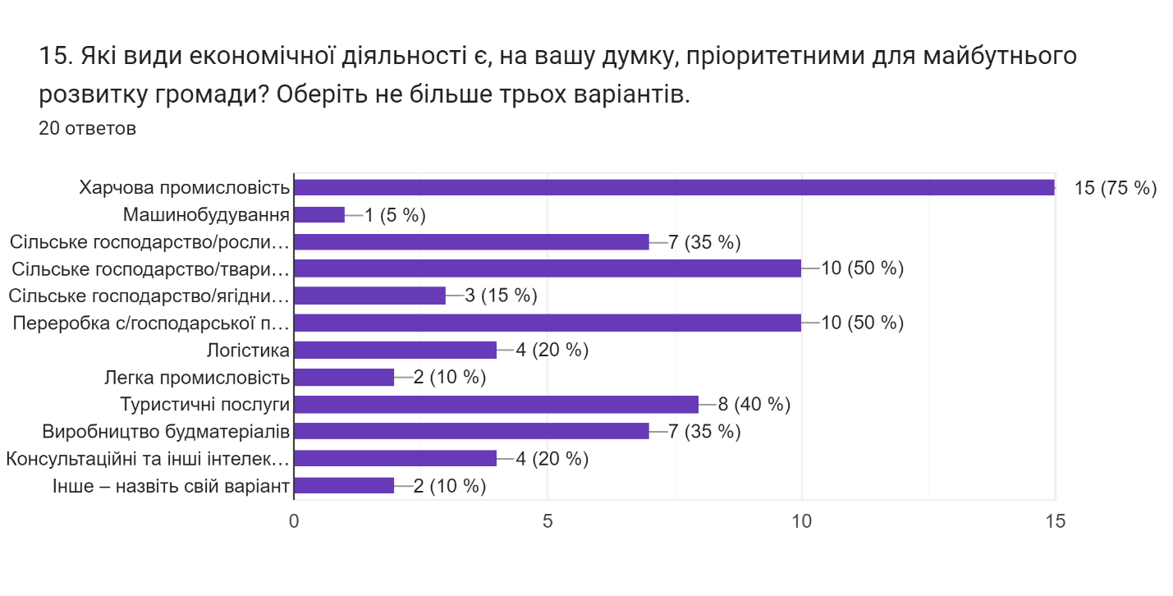
Щодо пріоритетності видів економічної діяльності для майбутнього розвитку Новоодеської громади, то респонденти визначили серед 3 найважливіших – це харчова промисловість (75%), сільське господарство (тваринництво) та переробка сільськогосподарської продукції (50%), туристичні послуги (40%), сільське господарство (рослинництво) та виробництво будівельних матеріалів (35%).
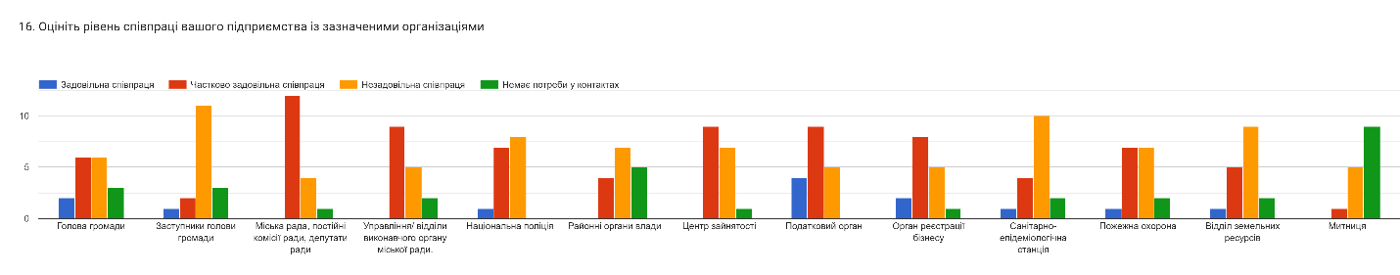
По відношенню до діяльності та співпраці з різними органами влади респонденти визначилися наступним чином:
- Міська рада, депутати та постійні комісії – задовільно (0), частково задовільно (12), незадовільно (4), немає потреби у контактах (1);
- Управління та відділи виконкому – задовільно (0), частково задовільно (9), незадовільно (5), немає потреби у контактах (2);
- Національна поліція – задовільно (1), частково задовільно (7), незадовільно (8), немає потреби у контактах (0);
- Районні органи влади – задовільно (4), частково задовільно (7), незадовільно (5), немає потреби у контактах (0);
- Центр зайнятості – задовільно (0), частково задовільно (9), незадовільно (7), немає потреби у контактах (1);
- Податковий орган – задовільно (4), частково задовільно (9), незадовільно (5), немає потреби у контактах (0);
- Орган реєстрації бізнесу – задовільно (2), частково задовільно (8), незадовільно (5), немає потреби у контактах (1);
- Санітарно-епідеміологічна станція – задовільно (1), частково задовільно (4), незадовільно (10), немає потреби у контактах (2);
- Пожежна охорона – задовільно (1), частково задовільно (7), незадовільно (7), немає потреби у контактах (2);
- Відділ земельних ресурсів – задовільно (1), частково задовільно (5), незадовільно (9), немає потреби у контактах (2);
- Митниця – задовільно (1), частково задовільно (5), незадовільно (9), немає потреби у контактах (0);
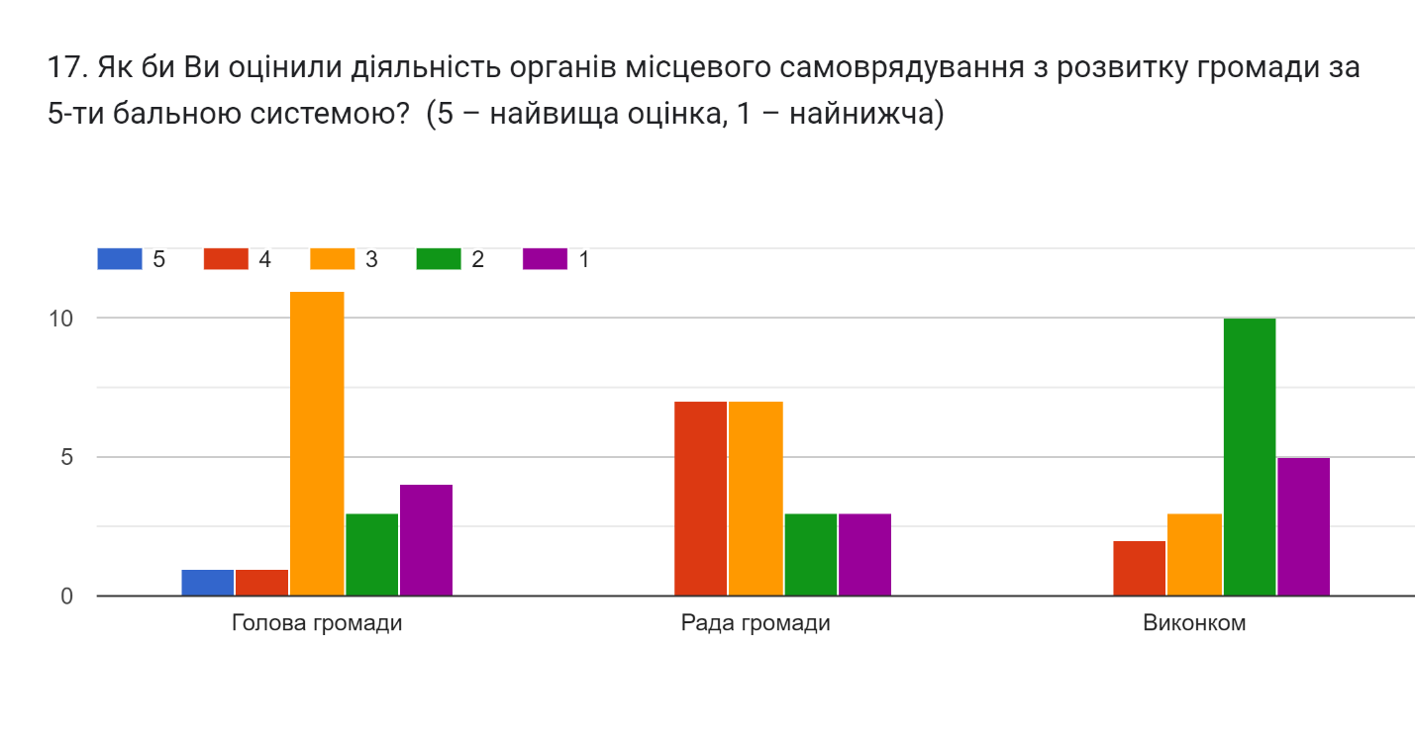
Діяльність голови громади за п’ятибальною оцінкою підприємці оцінили: відмінно (1), добре (1), задовільно (11), незадовільно (3), погано (4).
Діяльність ради громади за п’ятибальною оцінкою підприємці оцінили: відмінно (0), добре (7), задовільно (7), незадовільно (3), погано (3).
Діяльність виконкому громади за п’ятибальною оцінкою підприємці оцінили: відмінно (0), добре (2), задовільно (3), незадовільно (10), погано (5).
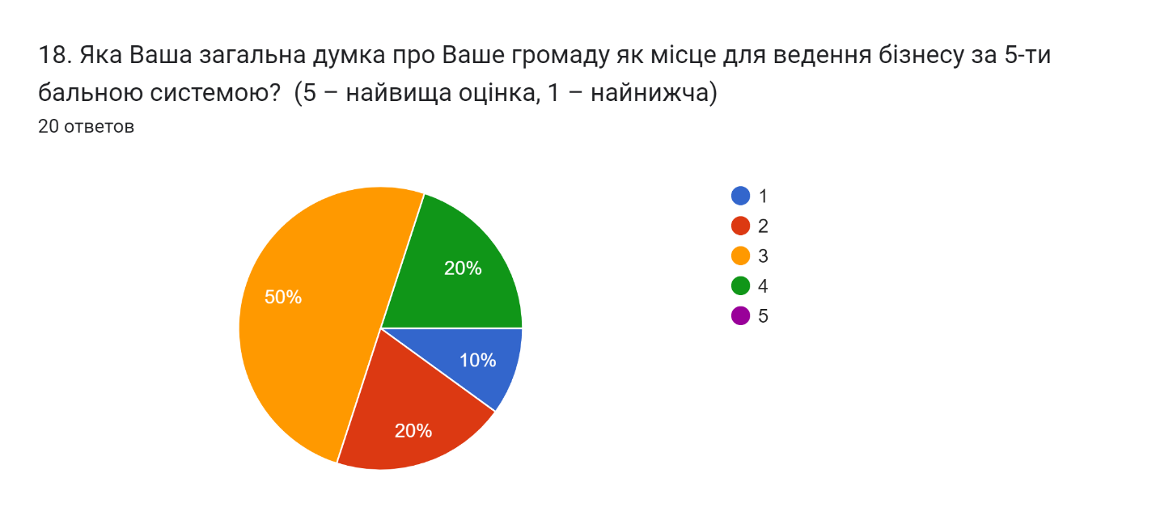
Новоодеську громаду як місце ведення бізнесу половина респондентів (50%) вважає посередньою, досить поганою та досить непоганою визначилась однакова кількість по 20%, а ще 10% визначили її як зовсім поганою для бізнесу.

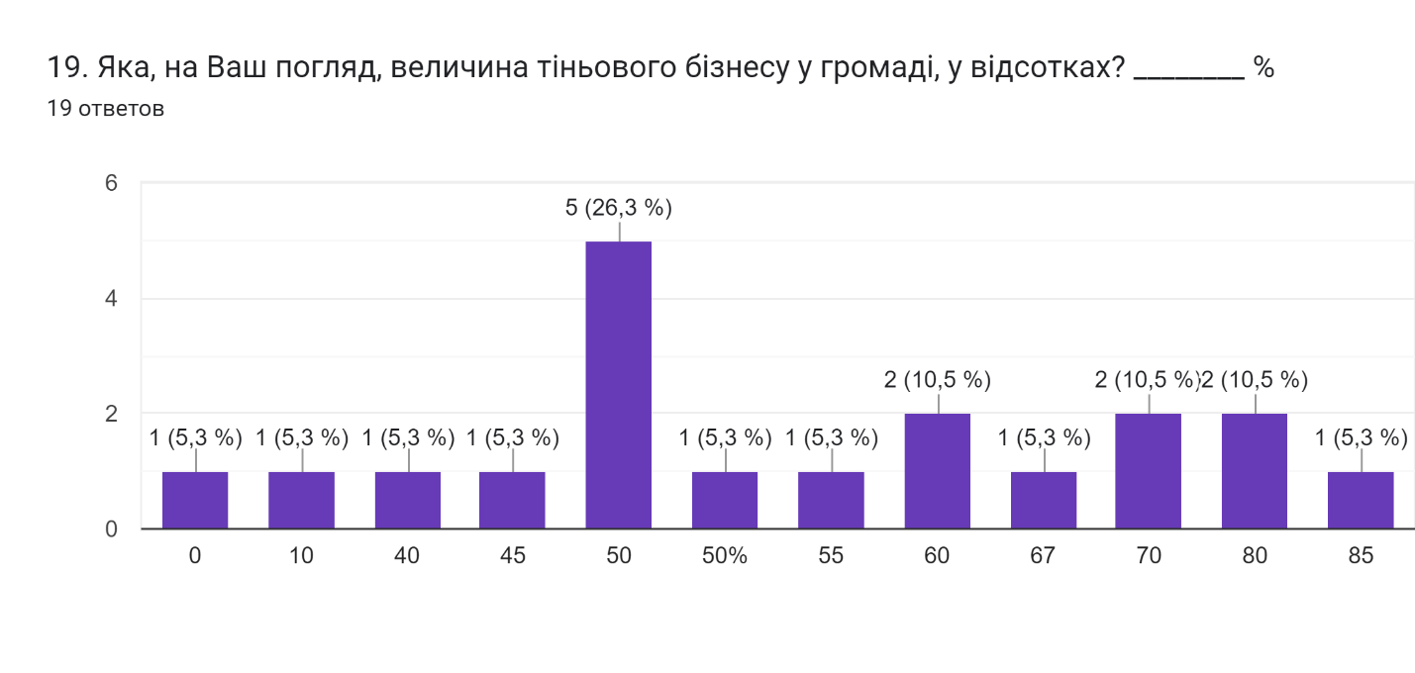
Значна частка респондентів (26,3%) вважає, що рівень тіньового бізнесу в громаді становить 50%. Близько 20% респондентів оцінюють розмір тіньового бізнесу в діапазоні 70 – 60%.

Аналіз опитування підприємців, хоч і при наявності нечисленних анкет,свідчить:
Проблемні питання в громаді щодо стану доріг внутрішнього сполучення, водопостачання й каналізації, безробіття та нестачі місць сучасного проведення дозвілля підтверджуються опитуванням і мешканців.
Багатоформатна комунікація та залучення представників бізнесу доприйняття й реалізації рішень дозволить розв’язати питання з покращенняумов ведення підприємницької діяльності на території громади, підвищуватиме рівень довіри до влади, сприятиме публічно-приватному партнерству.
Вбачається доцільним відновити Раду підприємців при Новоодеській міськійраді, як дорадчий орган з комунікації та покращення взаємодії із бізнесом.
Також, є нагальним вирішення питання безробіття за трьома напрямами:
- стимулювання самозайнятості населення із реєстрацією приватнимипідприємцями на спрощеній системі оподаткування (ФОП);
- розвиток соціального підприємництва на території громади (наприклад,залучання бізнесу чи створення комунального підприємства позбиранню та переробці сільгосппродукції з присадибних ділянок унаселення);
- активне просування громади на інвестиційних напрямах(Маркетингова та Комунікативна стратегія) із метою залученнявеликого бізнесу на територію Новоодеської міської територіальноїгромади, що дасть значне зростання кількості робочих місць танадходжень до бюджету.

Згідно даних анкетування проведено вивчення потреб бенефіціарів. Відповідно до Методичних рекомендацій щодо порядку розроблення, затвердження, реалізації, проведення моніторингу та оцінювання реалізації стратегій розвитку територіальних громад (наказ Міністерства розвитку громад та територій України від 21 грудня 2022 року № 265), усі проблеми, які потребують вирішення на місцевому (регіональному) рівні та розкриття потенціалу, зведено у табл.44.
Таблиця 44
Потреби бенефіціарів
 | Бенефіціари | Чисельність  групи | Потреби | Проблеми | Пропозиції
1 | До18років | 15 | освітні, культурні | Фізичного розвитку, відсутність місць для дозвілля | Створення простору для молодіжного дозвілля в громаді
2 | Молодь | 314 | відпочинок та дозвілля | Відсутність системного дозвілля, спортивних площадок тощо та роботи | Місця для відпочинку та дозвілля.  Покращення інвестиційного клімату загалом
3 | Підприємці | 44 | транспортна доступність | Нестача спеціалістів певних специфічних професій, навичок персоналу, які є важливими для майбутнього розвитку, безробіття | Покращення транспортна доступність, закінчення війни  Розвиток харчової промисловості
4 | ВПО |  | чистота вулиць, пошук роботи, відсутність дозвілля | Низька якість доріг та тротуарів та незадовільна робота установ культури | Залучення ВПО до проектів розвитку бізнесу, популяризація можливостей громади,
5 | Жінки | 863 | достатній рівень екологічної безпеки | Зношеність інженерних мереж (водовідведення водопостачання)  Засміченість громади | Проекти направлені на покращення водопровідної, каналізаційну мереж та на сучасне поводження з ТПВ
6 | Безробітні | 243 | самореалізації, можливість відкриття бізнесу | Пошук роботи | Створення нових робочих місць – стимуляція відкриття ФОП
7 | Пенсіонери | 97 | доступність до інфраструктури, чистота, безпека, медичне забезпечення | Засміченість довкілля, незадовільний стан вулиць, тротуарів, транспортні перевезення | Покращення системи транспортних перевезень, доріг, тротуарів, поводження з ТПВ,медичного забезпечення
8 | Жителі сільських населених пунктів | 210 | транспортна доступність | Низька якість доріг, відсутність роботи | Створення кооперативів с/г, туристично-привабливих місць в громаді.
9 | Студенти | 22 | реалізація в громаді | Низька якість доріг, безробіття | Створення іміджу та перспективної для життя громади

3. ОБГРУНТУВАННЯ СТРАТЕГІЧНОГО ВИБОРУ РОЗВИТКУ НОВООДЕСЬКОЇМІСЬКОЇ ТЕРИТОРІАЛЬНОЇ ГРОМАДИ

3.1. SWOT – аналіз
Задля визначення якісних параметрів територіального розвитку Новоодеської міської територіальної громади використано SWOT - аналіз. Він дозволить визначити сильні та слабкі сторони території, а також зовнішні шанси та ризики її подальшого розвитку.
Таблиця 45
Сильні сторони  (позитивні фактори громади, які можуть бути використані для її розвитку) | Слабкі сторони  (негативні фактори громади, які заважають її розвитку)
- вдале географічне розташування, близькість до обласного центру  - відмінна транспортна розв’язка  - розвинуте транспортне сполучення (автомобільний і водний транспорт)  - наявність різноманітних природних ресурсів: земельних, водних, лісових, рекреаційних  - велика кількість сільськогосподарських земель  - розвинуте сільське господарство: галузі тваринництва і рослинництва  - наявність працюючих переробних підприємств  - наявний людський капітал  - наявність на території громади установ, служб та організацій (ДСНС, ГУНП, ТЦК та СП, банків)  - наявність медичної інфраструктури в громаді (ПМСД, КНП «Новоодеська БЛ» НМР тощо)  - наявність спортивної інфраструктури  - наявність туристичного потенціалу  - відведення ділянки під індустріальний парк | - високий рівень безробіття населення  - застарілі системи водозабезпечення, недостатність охоплення населення водопостачанням та водовідведенням  - незадовільний стан міських очисних споруд  - неякісний стан доріг між населеними пунктами і в місті (потреба в ремонті 80% дорожнього покриття)  - відсутність якісного транспортного сполучення між населеними пунктами громади  - стихійні сміттєзвалища в населених пунктах громади  - відсутність налагодженої системи управління відходами  - нерозвинений безбар’єрний простір в громаді  - відсутність креативних просторів, слабка організованість культурного дозвілля  - задовільний стан спортивної інфраструктури в населених пунктах громади  - недостатнє кадрове забезпечення у медичній сфері
Можливості  (позитивні фактори зовнішнього впливу, які сприяють розвитку громади) | Загрози  (негативні фактори зовнішнього впливу, які заважають розвитку громади)
- повоєнне відновлення інфраструктури та економіки України;  - продовження реформ відповідно до плану євроінтеграції;  - курс України на «зелену» економіку;  - зростання популярності зеленого, сільського, культурного та етнотуризму в Україні та європейських країнах;  - сприяння на державному рівні формуванню та застосуванню практики управління індустріальними парками;  - можливості релокації та реєстрації бізнесу на території громади;  - зростання попиту на продовольчі товари на світовому ринку, у т.ч. на органічну продукцію  - зростання обсягу міжнародних грантових програм та програм МТД  - зростання ролі громадських організацій та молоді у формуванні та реалізації публічних рішень | - військова агресія проти України;  - внутрішнє та зовнішнє переміщення людей внаслідок воєнних дій;  - міграція молоді до великих міст;  - економічний спад;  - складність залучення спеціалістів відповідної галузі для роботи в сільській місцевості;  - посилення конкуренції між громадами регіону за зовнішні ресурси;  - погіршення показників людської безпеки
Робоча група визначила порівняльні переваги, виклики та ризики для Новоодеської територіальної громади. Ця форма дозволяє виявити взаємозв‘язки між внутрішніми чинниками – сильними та слабкими сторонами суб’єкта аналізу та зовнішніми впливами – можливостями та загрозами.

3.2. TOWS – аналіз
Які переваги завдяки своїм сильним сторонам та зовнішнім можливостям має Новоодеська міська територіальна громада?
1. Новоодеська територіальна громада вдало поєднує географічне розташування, відмінну транспортну розв’язку, розвинуте транспортне сполучення з наявністю потужного людського капіталу. На національному рівні є чітке усвідомлення повоєнної відбудови інфраструктури та економіки територій, звідси, розробляються програми та впроваджуються фінансові інструменти для реалізації цього. Для Новоодеської ТГ є шанси взяти участь у таких програмах завдяки цим сильним сторонам.

Порівняльні переваги
Можливості
Підтримують
Сильні сторони

Сильні сторони

вдале географічне розташування, близькість до обласного центру |  | повоєнне відновлення інфраструктури та економіки України
відмінна транспортна розв’язка |  | курс України на «зелену» економіку
розвинуте транспортне сполучення (автомобільний і водний транспорт) |  | продовження реформ відповідно до плану євроінтеграції
наявність різноманітних природних ресурсів: земельних, водних, лісових, рекреаційних |  | зростання популярності зеленого, сільського, культурного та етнотуризму в Україні та європейських країнах
велика кількість сільськогосподарських земель |  | сприяння на державному рівні формуванню та застосуванню практики управління індустріальними парками
розвинуте сільське господарство: галузі тваринництва і рослинництва |  | можливості релокації та реєстрації бізнесу на території громади
наявність працюючих переробних підприємств |  | зростання попиту на продовольчі товари на світовому ринку, у т.ч. на органічну продукцію
наявний людський капітал
наявність на території громади установ, служб та організацій (ДСНС, ГУНП, ТЦК та СП, банків)
наявність медичної інфраструктури в громаді (ПМСД, КНП «Новоодеська БЛ» НМР тощо) |  | зростання обсягу міжнародних грантових програм та програм МТД
наявність спортивної інфраструктури
наявність туристичного потенціалу |  | зростання ролі громадських організацій та молоді у формуванні та реалізації публічних рішень
відведення ділянки під індустріальний парк
2. Наявність різноманітних природних ресурсів: земельних, водних, лісових, рекреаційних робить привабливим розвиток садівництва, рибальства, бджільництва, туризму та відпочинку на території Новоодеської ТГ. Разом з тим, курс країни на «зелену» економіку (енергетику), може спонукати Новоодеську громаду до проведення різних заходів в цих напрямках, а також в напрямі розміщення відновлювальних джерел енергії в громаді.
3. Інтеграційна стратегія України до членства в Європейському Союзі сприяє продовженню реформ, відповідно до плану євроінтеграції. Звісно, необхідна гармонізація умов функціонування територій з європейськими вимогами. Здатність зайнятого населення Новоодеської ТГ до продуктивної праці та освітньо-професійного розвитку, реалізація яких у трудовій діяльності забезпечує отримання доходу, сприяє підвищенню конкурентоспроможності працівників, суб’єктів господарювання та громади загалом, зумовить підвищення соціально-економічної привабливості Новоодеської міської громади та підвищення рівня комфортності життя та добробуту мешканців.
4. Зростання популярності зеленого, сільського та етнотуризму в Україні та європейських країнах підтримує сильні сторони Новоодеської міської територіальної громади: вдале географічне розташування; наявність малого бізнесу; наявність різноманітних природних ресурсів; наявність туристичного потенціалу. Наряду зі сприятливими кліматичними умовами це відмінні можливості розвитку зеленого та етно-туризму.
5. Держава прямо зацікавлена в успішній діяльності індустріальних парків та транспортно-логістичних хабів і на сьогодні підготовлена уся нормативно-правова база з цього питання. У Новоодеській територіальній громаді, завдяки її географічному розташуванню, відмінній транспортній розв’язці, розвинутому транспортному сполученню (автомобільний і водний транспорт); наявності на території громади установ, служб та організацій (ДСНС, ГУНП, ТЦК та СП, банків, поштових операторів), розвинутому сільському господарству, а також вже здійсненного відведення ділянки під індустріальний парк, є можливим створення аграрно-індустріального парку для економічного розвитку громади.
6. Можливості релокації та реєстрації бізнесу на території громади. У зв’язку з реаліями воєнного часу та повоєнного відновлення є можливості вибору з боку бізнес-сектору території Новоодеської громади як майданчика для подальшого функціонування з реєстрацією підприємства завдяки переліченим сильним сторонам: великої кількості сільськогосподарських земель, розвинутих галузей сільського господарства, наявності трудових ресурсів, наявності на території громади установ, служб та організацій (ДСНС, ГУНП, ТЦК та СП, банків).
7. Зростання попиту на продовольчі товари на світовому ринку, у тому числі на органічну продукцію стимулюватиме розвиток сільськогосподарського виробництва Новоодеської міської територіальної громади. Це стимулюватиме зростання кількості високотехнологічних сільськогосподарських та переробних підприємств.
8. Наявність медичної інфраструктури, спортивної інфраструктури, потужного туристичного потенціалунадасть можливість для участі Новоодеської громади у міжнародних грантових програмах та програмах міжнародної технічної допомоги з метою реалізації проєктів спрямованих на місцевий економічний розвиток.
9. Виклики сьогодення зумовлюють зростання ролі громадських організацій та молоді у формуванні та реалізації відповідальних публічних рішень. Молодь має велику соціальну та професійну перспективу, вона здатна швидше за інші соціальні групи громади оволодіти новими знаннями, професіями та спеціальностями. Така сильна сторонаНовоодеської ТГ як наявність людського капіталу - мотивованого населення з високим освітнім та професійно-кваліфікаційним рівнем, сприятимуть успіху у відновленні та подальшому розвитку громади.
Далі, Робоча група визначила виклики, що стоять перед Новоодеською міською територіальною громадою. Іншими словами, в стратегічному плануванні - які слабкі сторони можливо зменшити за рахунок можливостей, що відкриваються?
1. План та програми повоєнного відновлення інфраструктури та економіки України можуть вирішити питання стану доріг між населеними пунктами Новоодеської громади та реконструювання застарілих систем водозабезпечення, незадовільного стану очисних споруд.
2. Продовження реформ відповідно до плану євроінтеграції сприятиме самостійному розвитку громади та можливості згуртувати мешканців навколо ідеї місцевого розвитку, зробити їх активними та свідомими. Це, у свою чергу, призведе до розвитку безбар’єрного простору в громаді, появи креативних просторів.
3. Місія «зеленої» економіки – рівновага між інтересами громадськості, бізнесу та довкілля. Курс України на «зелену» економіку загалом надає можливість через спеціальні освітні програми та конкурси підвищити спільну відповідальність, солідарність, співпрацю місцевої влади та мешканців з метою розбудови комфортної, безпечної та здорової громади. Таким чином, можливе створення системи управління відходами в Новоодеській громаді.
4. Зростання популярності зеленого, сільського, культурного та етнотуризму в Україні та європейських країнах стимулюватиме розвиток туристичної галузі громади, зниження безробіття та підвищення самореалізації мешканців, зниження рівня безробіття. Крім того, для популяризації етнотуризму важливо налагодити транспортне сполучення між населеними пунктами громади, а також працювати над покращенням стану доріг між населеними пунктами громади,вирішення болючої екологічної проблеми - стихійних сміттєзвалищ.
Виклики

високий рівень безробіття населення |  | повоєнне відновлення інфраструктури та економіки України  Слабкі сторони  Зменшують  Можливості
застарілі системи водозабезпечення, недостатність охоплення населення водопостачанням та водовідведенням |  | продовження реформ відповідно до плану євроінтеграції
незадовільний стан міських очисних споруд |  | курс України на «зелену» економіку
неякісний стан доріг між населеними пунктами і в місті (потреба в ремонті 90% дорожнього покриття) |  | зростання популярності зеленого, сільського, культурного та етнотуризму в Україні та європейських країнах
відсутність транспортного сполучення між населеними пунктами громади |  | сприяння на державному рівні формуванню та застосуванню практики управління індустріальними парками
стихійні сміттєзвалища в населених пунктах громади |  | можливості релокації та реєстрації бізнесу на території громади
відсутність налагодженої системи управління відходами |  | зростання попиту на продовольчі товари на світовому ринку, у т.ч. на органічну продукцію
нерозвинений безбар’єрний простір в громаді |  | зростання обсягу міжнародних грантових програм та програм МТД
відсутність креативних просторів, слабка організованість культурного дозвілля
задовільний стан спортивної інфраструктури в населених пунктах громади |  | зростання ролі громадських організацій та молоді у формуванні та реалізації публічних рішень
недостатнє кадрове забезпечення у медичній сфері

5. Заснування індустріального парку на території Новоодеської міської громади вирішить питання слабких сторін: високий рівень безробіття, відсутність транспортного сполучення між населеними пунктами громади, незадовільний стан доріг між населеними пунктами і в місті, модернізує систему водозабезпечення та очисних споруд тощо.
6. Залучення нового бізнесу сприятиме підвищенню рівня зайнятості населення, а також сприятиме організаціїтранспортного сполучення між населеними пунктами натериторії Новоодеської громади, в подальшому мультиплікаційний ефект від підприємництва сприятиме залученню кадрів в громаду, у т.ч. медичних.
7. Зростання попиту на продовольчі товари на світовому ринку, в тому числі на органічну продукцію стимулюватиме розвиток агропромислового комплексу громади, що вирішуватиме проблеми високого рівня безробіття населення, сприятиме залученню інвесторів, покращення бізнес-клімату та ін.
8. Кошти організацій міжнародної технічної допомоги та міжнародні гранти допоможуть, принаймні частково, створити умови для самореалізації населення, а також розвиткубезбар’єрного простору в громаді,для реалізації ініціатив створення креативних просторів, сучасних видів культурного дозвілля, розвитку спорту та пропаганди здорового способу життя.
9. Громадські організації та активна молодь можуть вирішувати соціальні та екологічні проблеми Новоодеської громади, перш за все, в питаннях інвентаризації та очищення стихійних сміттєзвалищ, створення креативних просторів, організації культурного та спортивного дозвілля, залучаючи ресурси з різноманітних джерел.
Далі, Робоча група визначила ризики, що стоять перед Новоодеською міською територіальною громадою. Іншими словами, в стратегічному плануванні – які загрози у зовнішньому середовищі ще більше можуть послабити громаду за рахунок її слабких сторін?
1. Відкрита збройна агресія проти України, яка супроводжувалась масовими ракетними ударами та бомбардуваннями населених пунктів, істотно вплинула на функціонування органів місцевого самоврядування, ще більше загостривши ті проблеми, які були до 24 лютого 2022 року. Варто зазначити, що планувати відновлення та розвиток потрібно з урахуванням довоєнних соціально-економічних можливостей громади. Тут варто зосередитися на ризиках руйнування системи водо забезпечення, залишення частини населення без водопостачання та водовідведення, незадовільного стану міських очисних споруд, зруйнованих доріг між населеними пунктами і в місті та збільшення стихійних сміттєзвалищ в населених пунктах громади.
2. Загроза внутрішнього та зовнішнього переміщення людей внаслідок воєнних дій становить ризики безробіття, відсутності кваліфікованих кадрів, у т.ч. в медичній сфері, самозайнятих, відповідно це тягне за собою недоцільність транспортного сполучення між населеними пунктами громади, розвитку безбар’єрного простору в громаді тощо.

Ризики
Слабкі сторони
Посилюють
Загрози

високий рівень безробіття населення |  | військова агресія проти України
застарілі системи водозабезпечення, недостатність охоплення населення водопостачанням та водовідведенням |  | внутрішнє та зовнішнє переміщення людей внаслідок воєнних дій
незадовільний стан міських очисних споруд
неякісний стан доріг між населеними пунктами і в місті (потреба в ремонті 90% дорожнього покриття) |  | міграція молоді до великих міст
відсутність транспортного сполучення між населеними пунктами громади |  | економічний спад
стихійні сміттєзвалища в населених пунктах громади |  | складність залучення спеціалістів відповідної галузі для роботи в сільській місцевості
відсутність системи управління відходами
нерозвинений безбар’єрний простір в громаді
відсутність креативних просторів, неорганізованість культурного дозвілля |  | посилення конкуренції між громадами регіону за зовнішні ресурси
задовільний стан спортивної інфраструктури в населених пунктах громади
недостатнє кадрове забезпечення у медичній сфері |  | погіршення показників людської безпеки

3. Міграція молоді до великих міст, як і в попередньому випадку, становить ризики безробіття, відсутності кваліфікованих кадрів, у т.ч. в медичній сфері, самозайнятих, відповідно це тягне за собою недоцільність транспортного сполучення між населеними пунктами громади, розвитку безбар’єрного простору в громаді, креативних просторів, спортивної та культурної інфраструктури тощо.
4. Економічний спад внаслідок усіх попередніх загроз породжує високий рівень безробіття населення, обмежуватиме модернізацію системи водозабезпечення, охоплення населення водопостачанням та водовідведенням, реконструкцію міських очисних споруд, ремонт доріг між населеними пунктами і в місті, створення системи управління відходами в Новоодеській ТГ.
5. Складність залучення фахівців відповідної галузі для роботи в сільській місцевості впливає на зростання безробіття та залучення висококваліфікованих кадрів, у т.ч. в медичній сфері.
6. Загроза посилення конкуренції між громадами регіону за зовнішні ресурси у повоєнний період становить ризики поглиблення безробіття, відтоку працездатних мешканців, що зменшить надходження в бюджет, у свою чергу це потягне ризики укладення реалізації усіх інфраструктурних та соціальних проєктів.
7. Погіршення показників людської безпеки внаслідок відкритої збройної агресії проти України є найбільшою загрозою, тому важливим тут є формування системи комплексної безпеки Новоодеської міської територіальної громади.

3.3.Сценарне моделювання розвитку Новоодеської міської територіальної громади на період до 2027р.
Моделювання сценаріїв розвитку Новоодеської міської територіальної громади було здійснено на третьому засіданні Робочої групи зі стратегічного планування,яке відбулося 04 жовтня 2023 року. Підставою для цього моделювання стало представлення учасникам результатів соціально-економічного та порівняльного аналізу середовища та проведеного об’єктивного/суб’єктивного аналізу.Це дало можливість сформувати базові сценарні припущення розвитку громади.
Інерційний сценарій:
формується на основі припущень, що протягом тривалого часу вплив зовнішніх і внутрішніх факторів на стан територіальної громади залишиться незмінним.
Базові припущення – національний рівень:
• військова агресія проти України не припиняється, зберігається загроза ракетних та артилерійських ударів;
• діють міжнародні гуманітарні програми з підтримки населення;
• зростають видатки державного бюджету на утримання армії та ВПК;
• рівень корупції в країні не зменшується;
• реформа децентралізації заморожується;
• ВВП країни продовжує падіння;
• рівень залучення інвестицій в Україну падає;
• податковий тиск на підприємців залишається високий, в тіні продовжує залишатися близько 60% малого й середнього бізнесу;
• продовжується зменшення населення через міграцію у інші регіони України та за кордон;
• зменшення частки молоді в структурі населення країни.
Базові припущення – місцевий рівень:
• впізнаваністьНовоодеської територіальної громади на інвестиційних картах Миколаївської області та України залишається незначною;
• інвестиційний і підприємницький клімат без змін;
• діяльність органів влади, установ та бізнесу на території громади спорадично припиняється повітряними тривогами та зберігається потенційна небезпека ракетних обстрілів та нальоту дронів;
• зберігається ризик пошкодження житлових будинків, об’єктів інфраструктури;
• зберігається ймовірність появи вибухонебезпечних предметів на території громади;
• відбувається повільний точковий ремонт та відновлення; через продовження бойових дій державна та міжнародна допомога на відновлення йде повільно;
• надання послуг на території громади (освітніх, медичних, адміністративних, житлово-комунальних, транспортних та ін.) відбувається не в повному обсязі або низької якості;
• туристична привабливість Новоодеської міської територіальної громади залишається низькою;
• працездатне населення продовжує шукати роботу поза межами громади;
• молодь громади не прагне залишитися жити та працювати та за можливості мігрує до інших більш привабливих громад;
• рівень життя населення та соціальна сфера залишаються на середньорегіональному рівні без перспектив до покращення;
• приватна ініціатива на території громади не розвивається; більш стабільно працюють лише великі аграрні підприємства; залишається великий рівень безробіття;
• доходи до місцевого бюджету зменшуються, відбувається вимушене скорочення видатків;
• нестача кваліфікованих кадрів через обмеження фінансових ресурсів, падіння якості адміністрування громадою;
• стан критичної інфраструктури (дороги, водогони, каналізація, адміністративні будівлі, заклади надання медичних та освітніх послуг) повільно погіршується; коштів на модернізацію та створення нового в місцевому бюджеті не залишається, більшість коштів йде на латання дірок, локалізацію аварійних ситуацій; зберігається тенденція до поступової руйнації інфраструктури.
Песимістичний сценарій:
формується на основі припущень, що протягом тривалого часу вплив зовнішніх і внутрішніх факторів на стан територіальної громади погіршиться.
Базові припущення – національний рівень:
• військова агресія проти України посилюється;
• погіршуються показники людської безпеки;
• відбувається руйнування інфраструктури і нові територіальні втрати;
• глибока економічна криза;
• втрата інвестиційної привабливості України для західних партнерів;
• масовий відтік населення за кордон, особливо молоді та працездатного населення; збільшення частки старшого вікового населення, що ще збільшує соціальне навантаження на органи державної влади та місцевого самоврядування.
Базові припущення – місцевий рівень:
• збільшення ролі суто військових питань (розбудова оборони, підготовка формувань ТрО, зведення укріплень, блокпостів та ін.);
• зростання безробіття та падіння рівня життя мешканців громади;
• збільшення соціальних груп населення, що потребують допомоги, розв’язання питань: ВПО, поранених, інвалідів війни, членів родин загиблих в наслідок бойових дій;
• продовження накопичення вибухонебезпечних предметів на території громади, загроза ракетно-бомбових ударів;
• занепад бізнесу; лавиноподібне скорочення доходів до місцевого бюджету;
• зменшення працездатного населення через призов на військову службу та міграція мешканців в інші регіони та за кордон;
• стрімке зменшення частки молоді в структурі населення та зростання кількості мешканців похилого віку, що ще більше навантажить видатки та роботу в громаді у соціально-гуманітарній сфері;
• недостатня кваліфікація кадрів в ОМС внаслідок міграції; втрата керованості громадою; остаточна ліквідація місцевого самоврядування та пряма дія військової адміністрації;
Оптимістичний сценарій:
формується на основі припущень, що протягом тривалого часу вплив зовнішніх і внутрішніх факторів на стан територіальної громади покращиться.
Базові припущення – національний рівень:
• перемога Україні у війні, відновлення територіальної цілісності України, вступ України до НАТО або отримання гарантій безпеки;
• стабілізуються видатки державного бюджету на утримання армії та ВПК;
• діють програми міжнародної технічної допомоги з відновлення інфраструктури, яка постраждала в наслідок збройної агресії РФ;
• рішуче продовжуються реформи згідно плану євроінтеграції;
• ВВП країни зростає;
• інвестиційна привабливість України покращується;
• збільшується частка відновлювальних джерел енергії, а також заходів з енергоощадження, плановий перехід до «зеленої» економіки;
• активний розвиток сільських територій, надання пріоритету локальним агропродовольчим системам
• більша інтеграція України в світовий агроринок, збільшення частки України в світовому агропромисловому виробництві.
Базові припущення – місцевий рівень:
• в Новоодеській міській територіальній громаді створюється ефективна система безпеки;
• сприятливий інвестиційний та підприємницький клімат у громаді;
• Новоодеська міська територіальна громада активно формує привабливі інвестиційні пропозиції та просуває їх на інвестиційні ринки;
• створюються привабливі туристичні продукти: навколо річки Південний Буг та мальовничих місць громади,з’являються сучасні місця відпочинку мешканців громади, створюються туристичні маршрути; розвивається туристичний бізнес, додаткові робочі місця в туризмі та сфері обслуговування;
• з дотриманням екологічних норм видобуваються та обробляються корисні копалини на території громади;
• збільшується доходна частина місцевого бюджету;
• здійснюються масштабні інфраструктурні проекти за участі місцевого бюджету, державних та міжнародних програм відновлення та модернізації, за рахунок регіональних та національних інвестиційних проєктів;
• запускається в дію та залучає інвесторів індустріальний парк Новоодеської міської територіальної громади;
• Новоодеська міська територіальна громада бере участь та активно співпрацює з регіональними, національними та міжнародними інвесторами задля стимулювання місцевого економічного розвитку;
• розвиваються проєкти міжмуніципального співробітництва та взаємодії із сусідніми територіальними громадами;
• за рахунок великих бізнесових та інфраструктурних проєктів вдається шляхом комплементації вирішити масштабні інфраструктурні проблеми – ремонт доріг та ін.;
• підвищується рівень професійності в управлінні Новоодеською міською громадою, збільшується кількість працівників та підвищуються заробітні плати фахівців;
• покращується рівень надання освітніх, медичних, адміністративних, безпекових послуг тощо;
• молодь громади отримує сучасну інфраструктуру для відпочинку, занять спортом та можливістю працевлаштування й, відповідно, пов’язує своє майбутнє із Новоодеською громадою, відбувається повільний природній приріст населення;
• громада стає привабливою для життя, праці та відпочинку. підвищення активності мешканців та залучення в управлінні громадою;
• відбувається формування нової спільної ідентичності мешканців громади.
Відповідно до обраного сценарію сформульовано місію та стратегічне бачення Новоодеської територіальної громади.

Місія Новоодеськоїміської територіальної громади
Місія громади - це основне її призначення, причина її появи, унікальні особливості та конкурентні переваги (ресурси), місце в економічній системі регіону (держави, світу).
Робоча група напрацювала визначення місії громади:
Новоодеська громада – територія успішних людей, комфортно розташована в центрі Миколаївської області серед давніх курганів поряд з Південним Бугом, з потужним логістичним, агропромисловим, переробним, туристичним потенціалом, громада справжніх патріотів, творчих, спортивних і підприємливих лідерів.

Стратегічне Бачення - це уявлення мешканців про те, якою громада має виглядати в майбутньому.
Стратегічне бачення розвитку
Новоодеськоїміської територіальної громади
Таблиця 46
Новоодеська міська територіальна громада – 2027
- Безпечна, комфортна та інвестиційно приваблива.
- З розвинутими: агропромисловим комплексом, видобувною промисловістю, виробництвом будматеріалів та становленням індустріального парку.
- З потужною регіонально креативно-туристичною галуззю та впровадженням проектів «зеленої» енергетики.
- Розвитком військової бази за стандартами НАТО.
- Громада високої культури, інтелектуально розвинута, зі сформованим безбар’єрним простором, інноваційна та екологічно чиста.
- Має сприятливий бізнес-клімат та розвинену громадську інфраструктуру
- З якісними медичними послугами
- Безпечна і комфортна для життя

  - Стратегічні напрями, оперативні цілі та заходи відновлення та розвитку Новоодеської міської територіальної громади
на період до 2027р.
Базуючись на результатах соціально-економічного аналізу, SWOT-аналізу та висновках сценарного моделювання, члени Робочої групи сформували ієрархію цілей розвитку, з огляду на найбільшу кількість сильних взаємозв’язків між сильними сторонами та зовнішніми можливостями для розвитку.
В якості головних сфер зосередження зусиль на розвиток Новоодеської міської ТГ на період до 2027р. обрано наступні:
- Ефективна система безпеки в громаді
Б. Підвищення ефективності використання наявного економічного потенціалу
В. Створення комфортного життєвого простору
Г. Покращення управління відходами та збереження довкілля
Кожна з чотирьох стратегічних цілей відновлення та розвитку в свою чергу включає оперативні цілі, що поділяються на конкретні завдання для реалізації.

ДЕРЕВО ЦІЛЕЙ
Стратегії розвитку Новоодеської міської територіальної громади на період до 2027р.

Стратегічна ціль Г
Покращення управління відходами та збереження довкілля
Оперативна ціль Г1
Оптимізація управління відходами
Оперативна ціль Г2
Впровадження комплексної системи моніторингу екологічної ситуації в громаді
Оперативна ціль Г4
Формування екологічної свідомості населення
Оперативна ціль Г3
Енергоефективність та розвитокальтернативної енергетики
Стратегічна ціль Б
Підвищення ефективності використання наявного економічного потенціалу
Оперативна ціль Б1
Формування сприятливого інвестиційного клімату
Оперативна ціль Б2
Підвищення конкурентоспроможності агропромислового комплексу та переробної галузі
Оперативна ціль Б3
Створення ефективної системи підтримки малого і середнього бізнесу
Оперативна ціль Б4
Сприяння використанню культурного потенціалу та розвиток туризму
Стратегічна ціль В
Створення комфортного життєвого простору
Оперативна ціль В1
Забезпечення мешканців якісними послугами та створення безбар’єрного середовища
Оперативна ціль В2
Створення ефективного освітнього та культурного середовища рівних можливостей
Оперативна ціль В3
Створення та підтримка якісних публічних зон
Оперативна ціль В4
Пропаганда здорового способу життя, розвиток фізичної культури та спорту
Стратегічна ціль А
Ефективна система безпеки в громаді
Оперативна ціль А1
Убезпечення мешканців від військової агресії
Оперативна ціль А2
Забезпечення продовольчої безпеки (на час воєнного стану)
Оперативна ціль А4
Вдосконалення системи громадської безпеки
Оперативна ціль А3
Забезпечення інформаційної безпеки

Оперативна ціль Г5 Відновлення антропогенні змінених екосистем
Стратегічні, оперативні цілі та завдання Стратегії розвитку Новоодеської територіальної громади на період до 2027р.
Таблиця 47
Стратегічна ціль | Оперативні цілі | Завдання
Стратегічна ціль А  Ефективна система безпеки в громаді | Оперативна ціль А1  Убезпечення мешканців від військової агресії | А 1.1. Створення системи укриттів соціальних об’єктів.  А 1.2. Удосконалення системи оповіщення.  А 1.3. Вдосконалення системи цивільного захисту ПОУ.  А 1.4. Розроблення та забезпечення шляхів евакуації.  А 1.5. Проведення навчальних та тренувальних заходів серед населення.
Стратегічна ціль А  Ефективна система безпеки в громаді | Оперативна ціль А2  Забезпечення продовольчої безпеки  (на час воєнного стану) | А 2.1. Створення баз резервування для продовольчого фонду.  А 2.2. Розширення співробітництва з БФ та ГО щодо продовольчої безпеки громади.  А 2.3. Створення гуманітарного ХАБу.
Стратегічна ціль А  Ефективна система безпеки в громаді | Оперативна ціль А3  Забезпечення інформаційної безпеки | А 3.1. Удосконаленнясистеми місцевого електронного врядування, створення електронних застосунків.  А 3.2. Застосування ефективної системи протидії кібератакам.  А 3.3. Формування інформаційної культури аналізу інформації.
Стратегічна ціль А  Ефективна система безпеки в громаді | Оперативна ціль А4  Вдосконалення системи громадської безпеки | А 4.1. Створення центрів безпеки з запровадженням інституції «Поліцейський офіцер громади».  А 4.2 Диспетчеризація вуличного освітлення.  А 4.3. Вдосконалення системи відео спостереження.
Стратегічна ціль Б  Підвищення ефективності використання наявного економічного потенціалу | Оперативна ціль Б1  Формування сприятливого інвестиційного клімату | Б 1.1. Актуалізація інформації, необхідної для співпраці із потенційним інвестором (створення англомовного інвестиційного паспорта,алгоритму супроводу інвестора, ефективне використання онлайн платформ) .  Б 1.2. Участь в інвестиційних форумах, програмах, заходах зі сприянням залучення інвестицій в громаду, налагодження міжмуніципального та міжнародного співробітнцтва  Б 1.3.Розробка комплексного плану розвитку територій громадм, цифровізація земельних ресурсів.  Б1.4.Розробка концепції індустріального парку «Новоодеський»
 | Оперативна ціль Б2  Підвищення конкурентоспроможності агропромислового комплексу та переробної галузі | Б 2.1 Створення сприятливих умов для вигідного збуту продукції тваринництва.  Б 2.2. Підтримка переробних підприємств в громаді.  Б 2.3. Розширення мережі торгівельного простору у громаді з сучасним облаштуванням торгівельних місць, наданням транспортних і складських послуг.  Б 2.4. Брендування місцевої сільськогосподарської продукції.
 | Оперативна ціль Б3  Створення ефективної системи підтримки малого і середнього бізнесу | Б 3.1. Розробка та затвердження Програми підтримки підприємництва.  Б 3.2. Створення місцевих бізнес-центру, інноваційних центрів, школи підприємництв, системи підтримки стартапів, бізнес проектів.  Б 3.3.Створення електронного реєстру комунального майна для ефективного продажу об’єктів комунальної власності.  Б 3.4. Інформаційно-консультаційна підтримка МСП
 | Оперативна ціль Б4  Сприяннявикористанню культурногопотенціалу та розвиток туризму | Б 4.1. Підтримка розвитку річкового туризму.  Б 4.2. Популяризація ініціатив для розвитку креативних туристичних просторів, започаткування щорічного фесту меду.
Стратегічна ціль В  Створення комфортного життєвого простору | Оперативна ціль В1  Забезпечення мешканців якісними послугами та створення безбар’єрного середовища | В 1.1. Створення якісної системи надання адміністративних послуг та адміністративних послуг соціального характеру в громаді.  В 1.2. Модернізація системи комунальних мереж (водовідведення, водо забезпечення), облаштування доріг місцевого значення, тротуарів, майданчиків, благоустрій та озеленення.  В 1.3. Підвищення доступності та створення ефективної системи охорони здоров’я в громаді.  В 1.4. Покращення матеріально - технічного забезпечення установ соціального захисту,комунальних підприємств та закладів, розширення переліку соціальних послуг, запровадження нових видів послуг.  В 1.5. Створення центру підтримки ветеранів у громаді, запровадження напрямків соціальної підтримки ветеранів.  В 1.6. Розширення співпраці з громадськими організаціями (в тому числі щодоінклюзії та піклування про безпритульних тварин)  В 1.7. Реінтеграція ВПО (забезпечення житлом та соціальними послугами внутрішньо переміщених осіб в громаді)
Стратегічна ціль В  Створення комфортного життєвого простору | Оперативна ціль В2  Створення ефективного освітнього та культурного середовища рівних можливостей | В 2.1. Забезпечення послугами дошкільної, позашкільної освіти усіх бажаючих, підвищення якості надання освітніх послуг  В 2.2. Вдосконалення матеріально-технічної бази закладів освіти , культури і спорту.  В 2.3. Сприяння доступу мешканців усіх населених пунктів громади до культурних послуг(транспортне та інтернет забезпечення населених пунктів громади, підтримка культурних традицій,захист гендерних прав в громадських спільнотахта розвиток культурної спадщини).
Стратегічна ціль В  Створення комфортного життєвого простору | Оперативна ціль В3  Створення та підтримка якісних публічних зон | В 3.1. Створення та облаштування сучасних молодіжних просторів (молодіжне арт-кафе, релакс-зони, літній майданчик для розважальних вечорів, кінозал).  В 3.2. Підтримка громадських спільнот в реалізації місцевих проектів, створення зон відпочинку для дітей та жителів, скейт-парку,сучасних публічних Wі-Fі зон.  В 3.3. Сприяння формуванню любительських об'єднань та клубів за інтересами, інших спільнот громадянської активності, в тому числі ВПО.
Стратегічна ціль В  Створення комфортного життєвого простору | Оперативна ціль В4  Пропаганда здорового способу життя, розвиток фізичної культури та спорту | В 4.1. Будівництво сучасної спортивної інфраструктури у громаді, запровадження нових форм оздоровлення та фізичного розвитку.  В 4.2. Сприяння формуванню інклюзивних спортивних секцій.  В 4.3. Проведення місцевих інформаційних компанії щодо залучення до здорового способу життя молоді та дорослого населення громади, популяризація традиційних турнірів та спортивних змагань регіонального та національного рівнів.
Стратегічна ціль Г  Покращення управління відходами та збереження довкілля | Оперативна ціль Г1  Оптимізація управління відходами | Г 1.1. Розробка місцевої Програми управління відходами, паспортизації сміттєзвалищ.  Г 1.2. Реконструкція станції повної біологічної очистки води  Г 1.3. Впровадження системи роздільного збору та переробки відходів з населених пунктів громади
 | Оперативна ціль Г2  Впровадження комплексної системи моніторингу екологічної ситуації в громаді | Г 2.1. Започаткування інституції екологічного інспектора в громаді.  Г 2.2. Спільно з огс проведення моніторингових досліджень довкілля територіальної громади
 | Оперативна ціль Г3  Енергоефективність та розвиток альтернативної енергетики | Г 3.1. Розробка проектів з альтернативної енергетики в громаді  Г 3.2. Впровадження енергоощадних технологій в приватному секторі та соціальній інфраструктурі громади
 | Оперативна ціль Г4  Формування екологічної свідомості населення | Г 4.1. Оновлення Правил благоустрою міста та населених пунктів громади.  Г 4.2. Розробка системи посилення відповідальності жителів за порушення правил використання природних ресурсів.  Г 4.3. Проведення просвітницьких заходів з дітьми дошкільних та загальноосвітніх навчальних закладів ( в тому числі співпраці з заповідником «Єланецький степ) щодо збереження довкілля.
 | Оперативна ціль Г5  Відновлення антропогенні змінених екосистем | Г 5.1. Відновлення сіножатей та пасовищ,відновлення та охорона лісів,  у тому числі полезахисних лісових смуг та інших захисних насаджень.  Г5.2 Створення нових та збереження існуючих територій та об’єктів природно-заповідного фонду, вжиття заходів щодо збільшення площі природно-заповідного фонду у межах громади.  Г5.3 Забезпечення при плануванні господарської діяльності необхідність збереження територій природно-заповідного фонду, оселищ, елементів екологічної мережі, об’єктів Смарагдової мережі, а також рідкісних та зникаючих видів рослин і тварин, занесених до Червоної книги України.

- АНАЛІЗ ВІДПОВІДНОСТІ ПОЛОЖЕНЬ СТРАТЕГІЇ РОЗВИТКУ НОВООДЕСЬКОЇМІСЬКОЇ ТЕРИТОРІАЛЬНОЇ ГРОМАДИ НА ПЕРІОД ДО 2027 РОКУ ІНШИМ СТРАТЕГІЧНИМ ДОКУМЕНТАМ

Аналіз відповідності положень Стратегії розвитку Новоодеськоїтериторіальної громади на період до 2027р. положенням Державної стратегії регіонального розвитку на 2021-2027рр. Таблиця 47
 | А1. Убезпечення мешканців від військової агресії | А2. Забезпечення продовольчої безпеки  (на час воєнного стану) | А3. Забезпечення інформаційної безпеки | А 4. Вдосконалення системи громадської безпеки | Б1. Формування сприятливого інвестиційного клімату | Б2. Підвищення конкурентоспроможності агропромислового комплексу та переробної галузі | Б3. Створення ефективної системи підтримки малого і середнього бізнесу | Б4. Сприяння використанню культурного потенціалу та розвиток туризму | В1. Забезпечення мешканців якісними послугами та створення безбар’єрного середовища | В 2. Створення ефективного освітнього та культурного середовища рівних можливостей | В3. Створення та підтримка якісних публічних зон | В 4. Пропаганда здорового способу життя, розвиток фізичної культури та спорту | Г1. Оптимізація управління відходами | Г2. Впровадження комплексної системи моніторингу екологічної ситуації в громаді | Г3. Енергоефективність та розвиток альтернативної енергетики | Г 4. Формування екологічної свідомості населення | Г5 Відновлення антропогенні змінених екосистем
Стратегічна ціль 1 Формування згуртованої держави в соціальному, гуманітарному, економічному, екологічному, безпековому та просторовому вимірах
Оперативна ціль 1.1 Стимулювання центрів економічного розвитку (агломерації, міста) |  | + |  |  | ++ | ++ | ++ | ++ | + | + | + | + | + | + | + | + | +
Оперативна ціль 1.2 Збереженнянавколишнього природного середовища та стале використанняприродних ресурсів, посиленняможливостей розвитку територій, які потребують державноїпідтримки (макро- та мікрорівень) |  |  |  |  | + | + |  |  | + | + | + | + | ++ | ++ | ++ | ++ | ++
Оперативна ціль 1.3 Створенняумов для реінтеграції тимчасовоокупованої території АРК та м. Севастополя, тимчасово окупованих територій у Донецькій та Луганській областях в український простір |  |  |  |  | + | + | + | + | + | + | + | + | +
Оперативна ціль 1.4 Розвиток інфраструктури та цифрова трансформація регіонів |  |  | + | + | + | + | + | + | ++ | + | + | +
Оперативна ціль 1.5 Формування єдиного освітнього, інформаційного, культурного простору в межах всієї території України |  |  | ++ | + | + | + | + | + | + | ++ | ++ | + | + | + | + | + | +
Оперативна ціль 1.6 Ефективне використання економічного потенціалу культурної спадщини длясталого розвитку громад |  | + | + | + | + | + | + | ++ | + | + | + | ++ | + | + | + | + | +
Стратегічна ціль 2. Підвищення рівня конкурентоспроможності регіонів
Оперативна ціль 2.1 Розвиток людського капіталу | + | + | + | + | + | + | + | + | ++ | ++ | ++ | ++ | + | + | + | + | +
Оперативна ціль 2.2 Сприяння розвитку підприємництва, підтримка інтернаціоналізації бізнесу усекторі малого та середнього підприємництва |  |  | + | + | ++ | + | ++ | + | + | + | + | + | + | + | + | + | +
Оперативна ціль 2.3 Підвищення інвестиційної привабливості територій, підтримка залучення інвестицій |  |  | + | + | ++ | ++ | + | ++ | + | + | + | + | + | + | + | + | +
Оперативна ціль 2.4 Сприяннявпровадженню інновацій та зростанню технологічного рівня регіональної економіки, підтримка інноваційних підприємств та стартапів |  |  | + | + | + | + | ++ | + | + | + | + | + | + | + | + | + | +
Оперативна ціль 2.5 Сталий розвиток промисловості |  | + | + | + | ++ | ++ | + | + | + | + | + | + | + | + | ++ | + | +
Стратегічна ціль 3 Розбудова ефективного багаторівневого врядування
Оперативна ціль 3.1 Формування ефективного місцевого самоврядування та органів державної влади на новій територіальній основі | + | + | + | + | + | + | + | + | + | + | + | + | + | + | + | + | +
Оперативна ціль 3.2 Формування горизонтальної та вертикальної координації державних секторальних політик та державної регіональної політики | + | + | + | + | ++ | ++ | ++ | ++ | + | + | + | + | + | + | + | + | +
Оперативна ціль 3.3 Побудова системи ефективного публічного інвестування на всіх рівнях врядування |  | + | + | + | + | + | + | + | + | + | + | + | + | + | + | + | +
Оперативна ціль 3.4 Розбудова потенціалу суб’єктів державної регіональної політики |  | + | + | + | + | + | + | + | + | + | + | + | + | + | + | + | +
Оперативна ціль 3.5 Забезпеченнярівних прав та можливостей жінок і чоловіків, запобігання тапротидія домашньому насильству та дискримінації | + |  | + | + | + | + | + | + | ++ | + | + | + | + | + | + | + | +
Оперативна ціль 3.6 Розбудова системи інформаційно-аналітичного забезпечення та розвитокуправлінських навичок для прийняття рішень, що базуються наоб’єктивних даних та просторовому плануванні |  | + | + | + | + | + | + | + | + | + | + | + | + | + | + | + | +
*Ступінь зв’язку окремих цілей відмічається як «++» (сильний зв’язок) або «+» (опосередкований зв’язок)

Аналіз відповідності положень Стратегії розвитку Новоодеської міської територіальної громади на період до 2027р. положенням Стратегії розвитку Миколаївської області на період до 2027р. включно
Таблиця 48

Стратегічні та оперативні цілі | А1. Убезпечення мешканців від військової агресії | А2. Забезпечення продовольчої безпеки  (на час воєнного стану) | А3. Забезпечення інформаційної безпеки | А 4. Вдосконалення системи громадської безпеки | Б1. Формування сприятливого інвестиційного клімату | Б2. Підвищення конкурентоспроможності агропромислового комплексу та переробної галузі | Б3. Створення ефективної системи підтримки малого і середнього бізнесу | Б4. Сприяння використанню культурного потенціалу та розвиток туризму | В1. Забезпечення мешканців якісними послугами та створення безбар’єрного середовища | В 2. Створення ефективного освітнього та культурного середовища рівних можливостей | В3. Створення та підтримка якісних публічних зон | В 4. Пропаганда здорового способу життя, розвиток фізичної культури та спорту |  | Г1. Оптимізація управління відходами |  | Г2. Впровадження комплексної системи моніторингу екологічної ситуації в громаді | Г3. Енергоефективність та розвиток альтернативної енергетики |  |  |  | Г 4. Формування екологічної свідомості населення | Г5 Відновлення антропогенні змінених екосистем
Стратегічна ціль 1 Стійке економічне зростання багатогалузевої економіки
Оперативна ціль 1.1 Створення нових та модернізація існуючих підприємств реального сектору економіки, розвиток інфраструктури області |  | + |  | + | ++ | ++ | ++ | ++ | + | + | + |  | + |  |  | + |  |  | +
Оперативна ціль 1.2 Розвиток міжнародного співробітництва | + | + |  |  | ++ | ++ | + | ++ | + | + | + |  | + |  | + | + |  |  | ++ |  | + | ++
Оперативна ціль 1.3 Створення умов для пріоритетного розвитку малого тасереднього підприємництва |  |  | + | + | + | + | ++ | + | + | + | + |  | + |  | + | + |  |  | + |  | + | +
Оперативна ціль 1.4 Розвиток туристичної такурортної індустрії |  |  | + | + | ++ | ++ | + | ++ | + | + | + |  | + |  | + | + |  |  | + |  | + | ++
Стратегічна ціль 2. Висока якість життя людини
Оперативна ціль 2.1 Підготовка населення до життя та діяльності в умовах економіки, що змінюється | + |  | + | + | + | + | + | + | ++ | ++ | ++ |  | ++ |  | + | + |  |  |  | + | + | ++
Оперативна ціль 2.2 Збільшення тривалості життя людини | ++ | ++ | + | ++ | + | + | + | + | ++ | ++ | ++ |  | ++ |  | + | + |  |  |  | + | + | ++
Оперативна ціль 2.3 Забезпечення населення якісними послугами |  |  |  |  | + | + | + | + | ++ | + | + |  | + |  | + | + |  |  |  | + | + | +
Оперативна ціль 2.4 Розвиток культурного і духовного середовища |  |  | + | + | + | + | + | + | + | ++ | + |  | + |  | + | + |  |  |  | + | + | +
Стратегічна ціль 3 Збереження та розвиток територій
Оперативна ціль 3.1 Підсилення регіональної згуртованості та просторовий розвиток |  |  | + | + | + | + | + | + | + | + | + |  | + |  | + | + |  |  |  | + | + | +
Оперативна ціль 3.2 Збереження навколишнього природного середовища |  |  |  |  | + | + | + | + | + | + | + |  | + |  | ++ | ++ |  |  |  | ++ | ++ | ++
Оперативна ціль 3.3 Підвищення рівня громадської безпеки | + | + | + | ++ | + | + | + | + | + | + | + |  | + |  | + | + |  |  |  | + | + | +
Стратегічна ціль 4
Конкурентоспроможна економікана основі інноваційного тависокотехнологічного розвитку, зокрема у сферах, визначених смарт- спеціалізацією
Оперативна ціль 4.1 Інноваційний розвиток економіки, зокрема у сферах, визначених смарт-спеціалізацією |  |  |  | + | ++ | ++ | ++ | ++ | + | + | + |  | + |  | + | + |  | +
Оперативна ціль 4.2 Створення нових наукоємних виробництв та продуктів |  |  |  | + | + | ++ | ++ | ++ | + | + | + |  | + |  | + | + |  | ++ |  |  |  | +
Оперативна ціль 4.3Забезпечення потреби у високо кваліфікованих кадрах для розвитку інноваційних виробництв | + |  |  | + | + | + | + | + | ++ | + | ++ |  | + |  | + | + |  | + |  |  | +
* Ступінь зв’язку окремих цілей відмічається як «++» (сильний зв’язок) або «+» (опосередкований зв’язок)

- Моніторинг та оцінювання реалізації Стратегії розвитку НОВООДЕСЬКОЇМІСЬКОЇ територіальної громади на період до 2027р.

Моніторинг реалізації Стратегії розвитку Новоодеськоїміської ТГ - це система спостереження за станом розвитку, плануванням та використанням ресурсів території за допомогою систематичного збирання,аналізу вихідної інформації відповідно до затверджених показників його проведення.
Процеси реалізації, моніторингу та оцінювання є складовими єдиного стратегічногопланувального циклу.Оцінювання – визначення результатів впливу реалізації Стратегії на розвиток територіальноїгромади, досягнення запланованих результатів та врахування їх у наступному планувальному
циклі.
Система реалізації Стратегії. Реалізація Стратегії включає розроблення та затвердження Плану заходів, формування бюджету з урахуванням цілей, визначених у Стратегії, реалізаціюмісцевих програм розвитку, проектів та заходів, моніторинг досягнення цілей та їх коригуванняу разі необхідності. Реалізація стратегічних, оперативних цілей та завдань Стратегії
передбачає виконання одночасно багатьох завдань різними структурами виконавчого комітетуради, бізнесом, громадським активом та мешканцями, що ставить перед керівництвомгромади питання раціонального управління цим доволі складним процесом.
Система впровадження Стратегії має два рівні: політичний та технічний.
Політичний рівень забезпечує особисто міський голова, виконавчий комітет, депутатськийкорпус. На цьому рівні заслуховуються та затверджуються звіти Робочої групи з управлінняреалізацією та моніторингу Стратегії, пропозиції щодо внесення змін до Стратегії та їїоновлення. Міська рада для досягнення цілей та виконання завдань Стратегії приймаєрішення щодо внесення змін до неї на підставі пропозицій.Технічний рівень впровадження виконують відповідальні за досягнення завдань Стратегіїструктурні підрозділи виконавчого комітету та комунальні установи міської ради.
З метою покращення ефективності їх роботи та координації дій щодо реалізації Стратегіїрозпорядженням голови утворюється Робоча група з управління реалізацією Стратегії тамоніторингу як постійно діючий консультативно-дорадчий орган (далі – Робоча група).
Робочу групу очолює міський голова. Склад Робочої групи визначається розпорядженням міського голови. До її складу входять особи, які представляють найважливіших учасниківпроцесу планування й реалізації Стратегії: керівники структурних підрозділів виконавчого
комітету ради та комунальних підприємств, відповідальні за виконання завдань Стратегії, іншіпредставники міської ради, представники бізнесу, установ, організацій, громадськихорганізацій, активні мешканці, зокрема ті, що брали участь у її розробці.
Робоча група збирається не рідше одного разу на півріччя (в січні, під час оцінки реалізаціїстратегії в минулому році, і в липні, під час збору пропозицій проєктів для подальшої реалізаціїстратегії) та виконує наступні функції:
координує дії підрозділів, комунальних установ міської ради, органівдержавної влади, підприємств та установ в процесі реалізації Стратегії, проєктів місцевогорозвитку, заходів місцевих та регіональних програм;здійснює підготовку щорічних звітів про результати проведення моніторингу реалізаціїСтратегії;здійснює підготовку піврічних звітів про результати проведення моніторингу Плану заходівз реалізації Стратегії;готує пропозиції щодо внесення змін (актуалізації) Стратегії.
За організацію роботи Робочої групи, збір і аналіз інформації про стан виконання Стратегії,збір і аналіз інформації про стан досягнення індикаторів Плану заходів, узагальнення інформації для формування звітів про результати проведення моніторингу реалізаціїСтратегії, про результати проведення моніторингу Плану заходів з реалізації Стратегії, а такожформування пропозицій щодо внесення змін (актуалізації) Стратегії відповідає структурний
підрозділ виконавчого комітету ради – відділ розвитку та інвестицій-ж.
Процес реалізації Стратегії здійснюється на основі Плану заходів з її реалізації.План заходів з реалізації Стратегії розвитку територіальної громади на період до 2027 рокурозробляється строком на чотири роки (на 2024 – 2027 роки), з урахуванням пріоритетів, щовизначені Державною стратегією регіонального розвитку України та відповідною регіональною
стратегією розвитку та складається із організаційних заходів і проектів місцевого(регіонального) розвитку, місцевих програм розвитку, відповідно до завдань, основою для якихє стратегічні та оперативні цілі, визначені Стратегією розвитку громади на період до 2027 року.
Проект Плану заходів подається на затвердження міській раді не пізніше ніж через 3 місяці після затвердження Стратегії.
Підготовка Плану заходів, контроль за станом та строками виконання здійснюєтьсявиконавчим комітетом міської ради, а контроль за цільовим використанням коштів – головнимирозпорядниками коштів.
Фінансове забезпечення реалізації Стратегії та Плану заходів здійснюється за рахунок:коштів бюджету територіальної громади;}коштів державного бюджету, в тому числі міжбюджетних трансфертів з державногобюджету місцевим бюджетам;коштів обласного (районного) бюджету;коштів, які надходять до бюджетів в рамках програм допомоги і грантів Європейського
Союзу, урядів іноземних держав, міжнародних організацій, донорських установ;інших джерел, не заборонених законодавством.
Моніторинг реалізації Стратегії.
Для відстеження та аналізу динаміки і структурних змін, що відбуваються у громаді відповіднодо визначених у Стратегії стратегічних, оперативних цілей та завдань проводиться моніторингреалізації Стратегії та Плану заходів. Моніторинг є сукупністю заходів із обліку, збору, аналізута узагальнення інформації про стан реалізації Стратегії та Плану заходів.
Результати моніторингу є основою для висновків про необхідність внесення змін (актуалізації)Стратегії та стимулювання її реалізації.
Моніторинг впровадження Стратегії здійснюється щорічно на основі аналізу кількісних таякісних індикаторів, що демонструють рівень виконання стратегічних, оперативних цілей тазавдань, зокрема шляхом порівняння базових (на початок реалізації Стратегії), прогнозованих
проміжних (станом на конкретний період) і фактичних значень показників.
Система показників (індикаторів) для моніторингу реалізації Стратегії розвитку Новоодеської міської територіальної громади на період до 2027 року подана у Таблиці 49.
Звіт про результати проведення моніторингу реалізації Стратегії готує Робоча група,узагальнення та формування його тексту здійснює структурний підрозділ виконавчого комітетуради – відділ економіки та інвестиційного розвитку. Голова Робочої групи (міський голова) в термін не пізніше
одного місяця після закінчення звітного періоду представляє його на розгляд сесії міської ради.Повний текст звіту підлягає обов’язковому розміщенню на офіційному веб-сайті міської радиЗвіт про результати проведення моніторингу реалізації Стратегії включає узагальненутаблицю у формі згідно додатку 12 до Методичних рекомендацій щодо порядку розроблення,затвердження, реалізації, проведення моніторингу та оцінювання реалізації стратегій розвиткутериторіальних громад, затверджених наказом Міністерства розвитку громад та територійУкраїни від 21.12.2022 № 26518, та висновки у вигляді аналітичної довідки.
Моніторинг виконання Плану заходів з реалізації Стратегії розвитку здійснюється двічі на рік наоснові відстеження виконання визначених індикаторів результативності впровадженнякожного проєкту місцевого розвитку.
Звіт про результати проведення моніторингу Плану заходів з реалізації Стратегії включаєузагальнену таблицю у формі згідно додатку 13 до Методичних рекомендацій щодо порядкурозроблення, затвердження, реалізації, проведення моніторингу та оцінювання реалізаціїhttps://mtu.gov.ua/content/strategichne-planuvannya-regionalnogo-rozvitku.htmlстратегій розвитку територіальних громад, затверджених наказом Міністерства розвиткугромад та територій України від 21.12.2022 № 265, та висновки у вигляді аналітичної довідки.
Звіти про результати проведення моніторингу Плану заходів з реалізації Стратегії за першепівріччя та за рік готує Робоча група, узагальнення та формування їх тексту здійснюєструктурний підрозділ виконавчого комітету ради – відділ екоміки та інвестиційного розвитку. ГоловаРобочої групи (міський голова) в термін не пізніше одного місяця після закінчення звітногоперіоду представляє їх на розгляд сесії відповідної ради. Крім того, звіти оприлюднюються наофіційному вебсайті міської ради.
Оцінювання результатів реалізації Стратегії розвитку та Плану заходів проводиться післязавершення строку їх реалізації на основі даних звітів проведеного моніторингу та єнеобхідним етапом для отримання інформації стосовно досягнення очікуваних результатів, їхвпливу на стан соціально-економічного розвитку територіальної громади та інформації щодосталості змін з метою прийняття в подальшому необхідних управлінських рішень та необхіднихкоригувань.На основі здійснення оцінювання складається заключний звіт, який містить:результати порівняння базових (на початок реалізації Стратегії), прогнозованих цільових(станом на останній період) і фактичних значень показників;досягнення запланованих цілей;задоволення потреб різних груп заінтересованих осіб;наявних незапланованих змін та впливів;діяльності, що призвела до змін (зокрема незапланованих);ефективності механізмів реалізації Стратегії або ресурсних витрат;стійкості результатів Стратегії тощо.
Оцінювання може бути внутрішнім (проводиться виконавцями Стратегії) та зовнішнім(проводиться залученими експертами).
Звіти про оцінювання результатів реалізації Стратегії розвитку та Плану заходів готує Робоча група,узагальнення та формування їх тексту здійснює структурний підрозділ виконавчого комітетуради – відділ економіки та інвестиційного розвитку . Голова Робочої групи (міський голова) в термін не пізніше
трьох місяців після закінчення періоду реалізації Стратегії розвиткута Плану заходів представляє їх нарозгляд сесії міської ради. Крім того, заключні звіти про оцінювання результатів реалізаціїСтратегії розвитку та Плану заходів оприлюднюються на офіційному вебсайті громади та/або у місцевихзасобах масової інформації .
Для здійснення моніторингу, оцінювання реалізації Стратегії розвитку Новоодеської ТГ визначається система показників, строки проведення моніторингу та оцінювання реалізації стратегії, а також відповідальний за їх проведення структурний підрозділ виконавчого органу селищної ради.
Відповідно до управління, орієнтованого на результат (RBM) для моніторингу має бути обрано релевантні показники, які можна виміряти або розрахувати та на основі яких здійснюється висновок щодо успішності реалізації стратегії. Такі показники поділяються на:
- Показники продукту (короткострокові досягнення). Використовуються для оцінки досягнення поставленої мети. Показниками продукту є, зокрема, обсяг виробленої продукції, наданих послуг чи виконаних робіт на виконання стратегії, кількість користувачів товарами (роботами, послугами) тощо.
- Показники результату (середньострокові наслідки). Забезпечують досягнення визначеного результату (результативність).
- Показники впливу (довгострокові зміни). Демонструють оцінку просування в досягненні стратегічних цілей, які записані в стратегії. Завдяки ним ми можемо оцінити як остаточні, згенеровані результати впровадження заходів, так і під час їх реалізації систематично відслідковувати, чи реалізація стратегії йде у відповідному напрямку.

Таблиці 49
Оперативна ціль |  | Показник | Одиниця  вимірю  вання | Базове  значення  2023 | Проміжне  значення  2024 | Проміжне  значення  2025 | Проміжне  значення  2026 | Цільове значення  2027 | Джерело даних
А.1. 1 |  | Кількість облаштованих укриттів  на території громади | Од. | 32 | 34 | 34 | 34 | 35 | Відділ  з питань ЖКГ  та цивільного захисту
А 1.2 |  | Площа території, охопленої системою оповіщення | % | 50 | 50 | 70 | 80 | 90 | Ф-1 опрвіщення
А 1.3 |  | Кількість встановлених автоматизованих систем раннього виявлення | од | 2 | 3 | 4 | 5 | 5 | Дані ДСНС
А1.5 |  | Проведення навчальних та тренувальних заходів для цивільного населення | од | 20/12 | 21/12 | 22/12 | 2312 | 24/12 | Ф-7 навчання населення
А 2.2 |  | Розробка місцевої Програми щодо продовольчої безпеки громади | +/- | 0 | 0 | 1 | 1 | 1 | ОМС
А2.3 |  | Створення гуманітарного Хабу | од | 1 | 1 | 1 | 1 | 1 | ОМС
А3.1 |  | Створення електронних за стосунків комунікації | од | 3 | 4 | 4 | 5 | 5 | ОМС
А4.1 |  | Створення центрів безпеки | од | 0 | 0 | 0 | 1 | 1 | ОМС
А 4.1 |  | Створення інституції «Поліцейський  громади» | 0д | 0 | 0 | 1 | 1 | 2 | ОМС
А 4.2 |  | Формування  клімату взаємної  довіри та  взаємодопомоги  всередині  громади | % | 56,0 | 60,0 | 65,0 | 70,0 | 80,0 | Соціологічне  опитування  мешканців  громади
А.4.3. |  | Кількість  комунальних  обєктів громади,  облаштованих  системою  відеоспостереже  ння | Од | 12 | 15 | 17 | 17 | 18 | Відділ  з питань ЖКГ  та цивільного захисту
Б1 |  | Частка місцевих  податків та  зборів в доходах  громади | % | 29 | 30 | 31 | 31 | 32 | База даних  Оpenbudget
Б1.1. |  | Наявність  інвестиційного  паспорту  громади | +/- | 0 | 1 | 1 | 1 | 1 | Офіційний  сайт  міської  ради
Б1.2. |  | Кількість програм та заходів щодо сприяння залучення інвестицій громаду |  | 4 | 5 | 5 | 6 | 7 | Відділ економіки та інвестиційного розвитку
Б2.4 |  | Створення бренду громади | +/- | 0 | 0 | 1 | 1 | 1 | омс
Б3.3 |  | Створення електронного реєстру комунального майна | +/- | 0 | 0 | 0 | 1 | 1 | Річні звіти  відділу  відділу з питань  ЖКГ та цивільного захисту
Б3.2. |  | Кількість  підготовлених проєктів і  отриманих  грантів на  розвиток підприємництва та  фермерства в  громаді | Од. | 0 | 4 | 8 | 12 | 15 | База даних  Оpenbudget
Б3.4 |  | Рівень легкості  ведення бізнесу | % | 60,0 | 65,0 | 70,0 | 75,0 | 80,0 | Соціологічне  опитування  підприємців  громади
Б4.2 |  | Проведення заходів для розвитку туристичної сфери | од | 3 | 4 | 5 | 6 | 7 | ОМС
В1.3 |  | Кількість надання медичних послуг КНП  «Новоодеська багатопрофільна лікарня» | од | 53958 | 55170 | 55400 | 55800 | 55900 | Дані ОМС (КНП  «Новоодеська багатопрофільна лікарня»)
В1.3 |  | Кількість лікарів КНП  «Новоодеська багатопрофільна лікарня» | ос | 36 | 37 | 37 | 38 | 39 | Дані ОМС (КНП  «Новоодеська багатопрофільна лікарня»)
В1.3 |  | Кількість пакетів наданих послуг КНП  «Новоодеська багатопрофільна лікарня» | од | 10 | 11 | 11 | 12 | 12 | Дані ОМС (КНП  «Новоодеська багатопрофільна лікарня»)
В1.3. |  | Кількість осіб, які  заключили  декларацію з  сімейними  лікарями | осіб | 24513 | 24750 | 24910 | 25050 | 25170 | Річні звіти  КНП  "Ново-одеський ЦПМСД"НМР
В1.3 |  | Кількість задекларованих пацієнтів на 1 лікаря | ос | 1628 | 1634 | 1638 | 1642 | 1670 | КНП  "Ново-одеський ЦПМСД"НМР
В1.3 |  | Укомплектованість закладів охорони здоров’я громади лікарями, які надають первинну медичну допомогу | % | 64 | 68 | 72 | 75 | 77 | КНП  "Ново-одеський ЦПМСД"НМР
В1.3. |  | Охоплення пацієнтів віком 40-64 років та віком від65+ років програмою «доступні ліки» | % | 13 | 15 | 16 | 17 | 18 | КНП  "Ново-одеський ЦПМСД"НМР
В 2.1 |  | Частка освітніх  видатків бюджету  громади у  загальному  обсязі видатків | % | 50,3 | 48 | 49,0 | 46,0 | 40,0 | База даних  Оpenbudget
В2.2 |  | Кількість закладів освіти з  оновленою інфраструктурою (за  рік) | Од. | 1 | 2 | 4 | 6 | 8 | Управління освіти
В 2.1 |  | Кількість випускників 11-х (12-х)  класів | учнів | 83 | 97 | 72 | 92 | 88 | Управління освіти
В 2.1. |  | Середня наповнюваність класів | учнів | 18,5 | 18,2 | 18,5 | 18,3 | 18,1 | Управління освіти
В 2.1. |  | Середній бал  ЗНО випускників  закладів освіти у  громаді | бали | 131,5 | 133,5 | 135,4 | 138,5 | 140,0 | Портал  місцевої  статистики  (сайт ОВА)
В 2.2. |  | Частка освітніх  закладів  громади, де  покращена  матеріально  технічна база | % | 35,0 | 39,0 | 42,0 | 44,0 | 50,0 | Річні звіти  правління освіти
В3.2 |  | Кількість створених  громадських, спортивних та молодіжних  просторів, з оновленою  інфраструктурою за рік | од | 1 | 1 | 1 | 1 | 4 | Річні звіти  відділу  культури, молоді та спорту
В 4.1 |  | Наявність  новозбудованого  спортивного  майданчика  м.Нова Одеса | +/- | 0 | 0 | 0 | 1 | 1 | Річні звіти  відділу  культури, молоді та спорту
В 4.1 |  | Обсяг витрат на  ремонти  спортивної  інфраструктури  громади | тис.грн | 278 | 300 | 500 | 700 | 800 | Річні звіти  фінансового  управління
В 4.2 |  | Кількість діючих  об’єктів  спортивної  інфраструктури | один | 25 | 25 | 26 | 27 | 27 | Портал  місцевої  статистики  Миколаївщини  (сайт ОВА)
В 2.3. |  | Відсоток закладів  культури, де  проведено  капітальні ремонти | % | 0,0 | 0,0 | 15,0 | 30,0 | 45,0 | Річні звіти  відділу  культури, молоді та спорту
В1.1 |  | Кількість адміністративних послуг,  наданих ЦНАП громади | Од. | 7896 | 8400 | 8900 | 9200 | 9700 | Дані ОМС (ЦНАП)
В 1.4 |  | Кількість адміністративних послуг соціального характеру наданих УСЗН | Од | 11730 | 12200 | 12700 | 13300 | 14000 | Управління соціального захисту
В 1.4 |  | Кількість послуг наданих мешканцям громади КУ ЦНСПНМР» | Од | 36410 | 37200 | 37900 | 38500 | 38900 | Управління соціального захисту
В 1.5 |  | Створення центру підтримки ветеранів | +/- | - | - | 1 | 1 | 1 | Управління соціального захисту
В2.3 | Частка соціальних обʼєктів ТГ, що  підключених до волоконно  оптичних мереж |  | % | 86 | 87 | 89 | 95 | 100 | Дані ОМС
В2.3 | Частка компʼютерної техніки у  закладах освіти, вік якої менше 7  років |  | % | 50 | 60 | 70 | 80 | 90 | Дані ОМС
В 1.2 | Рівень  комфортності  життя в громаді |  | % | 60,0 | 62,0 | 65,0 | 70,0 | 75,0 | Соціологічне  опитування  мешканців  громади
Б1.3 | Наявність Комплексного плану  просторового розвитку території  громади |  | +/- | - | - | - | + | + | Дані ОМС
Б3.4 | Кількість спільних заходів громади  та бізнесу (навчання, форуми,  ярмарки, бізнес сніданки тощо) |  | Од. | 3 | 4 | 5 | 6 |  | Дані ОМС
Б3.3 | Обсяг надходжень до бюджету від  продажу та оренди комунального  майна і землі |  | Тис. грн  на рік | 10983 | 5572 | 5600 | 5650 | 5700 | https://openbudget.gov.ua/local-budget/1455000000/info/indicators
Б3.2 | Кількість функціонуючих в громаді  фізичних осіб – підприємців |  | Од. | 3074 | 3100 | 3120 | 3150 | 3170 | Дані податковогоргану
Б 3.2 | Інфраструктура підтримки бізнесу |  | +/- | - | - | + | + | + | Дані ОМС
Б3.1. | Наявність діючої  програми розвитку підприємництва в  громаді |  | +/- | 0 | 1 | 1 | 1 | 1 | Рішення  сесії міської  ради
Б2.3. | Темп зростання власних доходів  місцевого бюджету (у % до  попереднього року) без урахування трансфертів |  | % | 109 | 80 | 101 | 103 | 103 | https://openbudget.gov.ua/local-budget/1455000000/info/indicators
В1 | Протяжність відремонтованих  комунальних доріг |  | км | 27 | 12 | 12 | 15 | 17 | Річні звіти  відділу  відділу з питань  ЖКГ та цивільного захисту
В 1.2 | Протяжність  відремонтованих  пішохідних  доріжок  населених  пунктів в громаді |  | км | - | - | 1 | 1 | 2 | Річні звіти  відділу  з питань ЖКГ  та цивільного захисту
В1.2 | Протяжність  відремонтованої/  модернізованої  мережі водовідведення/водопостачання |  | км | 0,02/  0,08 | - | 0,1/1 | 0,1/1 | 0,1/1 | Річні звіти  відділу  відділу з питань  ЖКГ та цивільного захисту
В1.2 | Диспетчиризація  Модернізація  системи вуличного освітлення |  | од | 0 | 0 | 5 | 10 | 15 | Річні звіти  відділу  відділу з питань  ЖКГ
В 3 | Проведено заходів на збереження та започаткування культурних традицій |  | од | 25 | 27 | 30 | 30 | 30 | Річні звіти  відділу  культури, молоді та спорту
В 2.3 | Кількість послуг позашкільної освіти |  | од | 27 | 24 | 25 | 27 | 29 | Управління освіти
В 3.2 | Кількість ініціатив  та проєктів,  підготовлених та  реалізованих  громадськими  організаціями |  | один. | 3 | 4 | 5 | 6 | 13 | Річні звіти  відділу економіки та інвестиційного розвитку
В 4.3 | Проведено місцевих інформаційних компаній , спортивних турнірів , змагань календарного плану |  | Од | 78 | 80 | 88 | 92 | 97 | Річні звіти  відділу  культури, молоді та спорту
В.4.3 | Кількість залучених КДЮСШ |  | осіб | 240 | 260 | 265 | 270 | 275 | Річні звіти  відділу  культури, молоді та спорту
Стратегічна/  Г4.2.ативна ціль | Кількість домогосподарств  охоплених централізованим  збором і вивезенням сміття |  | Од. | 4395 | 4495 | 4505 | 4550 | 4570 | Річні звіти  відділу  відділу з питань  ЖКГ та цивільного захисту
Г1.3 | Кількість встановлених  контейнерів всього/для роздільного збору  сміття |  | Од. | 60/0 | 70/0 | 75/9 | 75/12 | 77/15 | Річні звіти  відділу  відділу з питань  ЖКГ та цивільного захисту
Г2.1 | Впровадження інституції екологічного інспектора |  | +/- | 0 | 0 | 1 | 1 | 1 | Відділ з питань земельних відносин та екології
Г 4.1 | Правила благоустрою громади |  | +/- | 0 | 0 | 1 | 1 | 1 | Річні звіти  відділу економіки та  відділу з питань  ЖКГ
Г1.1. | Створення Програми управління відходами |  | +/- | 0 | 0 | 0 | 0 | 1 | Рішення сесій міської ради
Г2.2 | Ліквідація стихійних сміттєзвалищ |  | Од. | 10 | 11 | 10 | 9 | 8 | Річні звіти  відділу  відділу з питань  ЖКГ та цивільного захисту
Г3.2 | Кількість комунальних закладів, вяких підвищено  енергоефективність |  | од | 3 | 1 | 2 | 2 | 3 | Річні звіти  відділу  відділу з питань  ЖКГ та цивільного захисту
Г4.3 | Кількість просвітницьких заходів щодо збереження довкілля |  | Од | 22 | 24 | 25 | 26 | 27 | Дані ОМС
Г1.2. | Наявність  реконструйованих очисних споруд |  | +/- | 0 | 0 | 0 | 0 | 1 | Річні звіти  відділу  відділу з питань  житлово  ЖКГ та цивільного захисту
Г5 | Кількість га відновлених антропогенно змінених екосистем |  | од |  | 20 | 10 | 20 | 10 | Дані ОМС

